2023 |

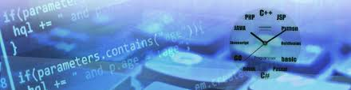
Конспект лекцій | Основи програмування та алгоритмічні мови

МІНІСТЕРСТВО ОСВІТИ І НАУКИ УКРАЇНИ
ВСП «ФАХОВИЙ КОЛЕДЖ ПРОМИСЛОВОЇ АВТОМАТИКИ
ТА ІНФОРМАЦІЙНИХ ТЕХНОЛОГІЙ
ОДЕСЬКОГО НАЦІОНАЛЬНОГО ТЕХНОЛОГІЧНОГО УНІВЕРСИТЕТУ»

ЗАТВЕРДЖУЮ
Заступник директора з
навчально-методичної роботи
ФКПАІТ ОНТУ
з навчально-методичної роботи
______ Вікторія ОКСАНІЧЕНКО
_____.____________.20___ року

Конспект лекцій

ОК22 ОСНОВИ ПРОГРАМУВАННЯ ТА АЛГОРИТМІЧНІ МОВИ
(шифр за ОПП і назва навчальної дисципліни)

галузі знань _________12 «Інформаційні технології»
(шифр і назва галузі знань)
спеціальності_______121 «Інженерія програмного забезпечення»
(шифр і назва спеціальності)

освітня програма_____ Інженерія програмного забезпечення
(назва освітньої програми)

Одеса 2023
Конспект лекцій з дисципліни «Основи програмування та алгоритмічні мови» для підготовки фахових молодших бакалаврів за спеціальністю 121 «Інженерія програмного забезпечення».
Укладач: викладач ФКПАІТ ОНТУ Тетяна КОСТИРЕНКО

Конспект лекцій затверджено на засіданні циклової комісії «Комп’ютених наук та інженерія програмного забезпечення» ФКПАІТ ОНТУ
Протокол від 01.09.2023 року, № 1

Голова циклової комісії
_____________________Тетяна КОСТИРЕНКО
(підпис) (власне ім’я та прізвище)
01.09.2023 року
Зміст Стор.

Тема 1.1.1 Основні поняття та означення програмування. 5
Тема 1.2.1 Елементи мови С. Типи даних. 16
Тема 1.2.2 Вирази та операції 22
Тема 1.2.3 Структура програми мовою С. Об’єкти програми. 27
Тема 1.2.4 Функції вводу-виводу 30
Тема 1.3.1 Оператори розгалуження 33
Тема 1.3.2 Оператори циклів 38
Тема 2.1.1 Поняття масиву. Одновимірні масиви. 44
Тема 2.1.2 Двовимірні масиви. 49
Тема 2.1.3 Основні алгоритми для роботи з масивами 53
Тема 2.1.4 Покажчики 55
Тема 2.1.5 Сортування масивів 58
Тема 2.1.6 Рядки символів в мові С 68
Тема 2.1.7 Структури в мові програмування С 74
Тема 2.1.8 Файли послідовного та прямого доступу 78
Тема 2.2.1 Функції в мові програмування С/С++ 87
Тема 2.2.2 Параметри функції 91
Тема 2.2.3 Шаблони функцій 96
Тема 2.2.4 Динамічні структури даних. Лінійні списки, стеки, черги 98
Тема 3.1.1 Графічні елементи вікна Windows. 104
Тема 3.1.2 Архітектура Windows-додатка. 108

Блок змістових модулів 1: Організація програм
Мета розділу - дати вступ в предмет "основи програмування та алгоритмічні мови". Вивчивши цей розділ студенти повинні:
- мати поняття про те, що таке програма та програмування, програмне забезпечення, види ПЗ, інструментальне програмне забезпечення;
- знати основні поняття програмування: алфавіт мови програмування, операції, змінні, константи, вирази. Знати структуру програми на мові програмування С;
- вміти організовувати лінійні програми, програми з розгалуженням, програми з циклічними алгоритмами.
Змістовий модуль 1.1: Основні поняття програмування та основи алгоритмізації

Тема 1.1.1 Основні поняття та означення програмування
(2 години)
Мета: Пояснити студентам поняття програмного забезпечення, розглянути види програмного забезпечення, засоби та технології створення програм, поняття середовища розробки додатків. Ознайомитись з поняттям алгоритму.
Структура заняття:
- Організаційний момент:
  - Готовність групи до заняття;
  - Психоемоційний настрій;
  - Перевірка присутніх.
- Повідомлення теми та мети заняття;
- Виклад нового матеріалу:
План:
- Програмне забезпечення.
- Поняття мови програмування.
- Засоби створення програм.
- Технологія створення програм.
- Поняття алгоритму та основні алгоритмічні структури.
- Узагальнення та систематизація знань;
- Підведення підсумків занять;
- Домашнє завдання:
- Ознайомитись з теоретичними відомостями теми.
- Вивчити основні поняття лекції.
- Зробити опорний конспект лекції.
- Опрацювати домашнє завдання.
Контрольні питання:
- Дайте визначення поняттям: програма, програмне забезпечення, алгоритм?
- Які є мови запису алгоритмів?
- Що таке транслятор, інтерпретор, компілятор? В чому різниця?

Програмне забезпечення.
Комп'ютер - це програмований електронний пристрій, здатний обробляти дані і робити обчислення, а також виконувати інші завдання маніпулювання символами.
Комп'ютерна програма (computer program) - Набір впорядкованих команд і даних, які описують операції в прийнятній, для їх виконання комп'ютером формі.
Програмне забезпечення (англ. Software) - це сукупність програм, що забезпечують функціонування комп'ютерів і рішення з їх допомогою завдань предметних областей.
ПЗ включає безліч різноманітних програм, які можна умовно розділити на три групи:
1. Системне програмне забезпечення (системні програми);
2. Прикладне програмне забезпечення (прикладні програми);
3. Інструментальне забезпечення (інструментальні системи).
Системне програмне забезпечення (СПЗ) - це програми, що керують роботою комп'ютера і виконують різні допоміжні функції, наприклад, управління ресурсами комп'ютера, створення копій інформації, перевірка працездатності пристроїв комп'ютера, видача довідкової інформації про комп'ютер і ін.
Центральне місце серед системних програм займають операційні системи (англ. Operating systems).
Операційна система (ОС) - це комплекс програм, призначених для управління завантаженням, запуском і виконанням інших призначених для користувача програм, тобто управління роботою ПК з моменту включення до моменту виключення живлення. Прикладами ОС є MS DOS, OS / 2, Unix, Windows 9х, Windows XP.
Прикладне програмне забезпечення (ППЗ) призначене для вирішення завдань користувача. До його складу входять прикладні програми користувачів і пакети прикладних програм (ППП) різного призначення.
Прикладна програма користувача - це будь-яка програма, яка сприяє вирішенню будь-якої задачі в межах даної проблемної області. Це те, що ми з вами будемо створювати.
Пакети прикладних програм (ППП) - це спеціальним чином організовані програмні комплекси, розраховані на загальне застосування в певній проблемній області і доповнені відповідною технічною документацією. До ППП відносяться:
• Текстові редактори (MS Word, Word Perfect);
• Табличні процесори (MS Excel, Quattro Pro);
• Системи динамічних презентацій (MS Power Point);
• Системи управління базами даних (MS Access, Oracle, MS SQL Server, Informix);
• Графічні редактори (Сorel Draw, Adobe Photoshop);
• Видавничі системи (Page Maker);
• Системи автоматизації проектування (BPWin, ERWin);
• Електронні словники та системи перекладу (Prompt, Сократ, Лингво, Контекст);
• Системи розпізнавання тексту (Fine Reader).
До інструментального програмного забезпеченню відносять: системи програмування - для розробки нових програм, наприклад, Паскаль, Бейсік. Інструментальні середовища для розробки додатків, наприклад, C ++, Delphi, Visual Basic, Java, які включають засоби візуального програмування; системи моделювання, наприклад, система імітаційного моделювання MatLab, системи моделювання бізнес-процесів BpWin і баз даних ErWin і інші. До цього ми ще повернемося.

Поняття мови програмування
Мова програмування - формальна знакова система, призначена для опису алгоритмів в зручній, для виконавця (комп'ютера) формі.
Мова програмування визначає набір лексичних, синтаксичних і семантичних правил, що використовуються при складанні комп'ютерної програми. Вона дозволяє програмісту точно визначити, на які події буде реагувати комп'ютер, як будуть зберігатися і передаватися дані, а також які саме дії слід виконувати над ними при різних обставинах.
Безліч мов програмування можна розділити на дві групи: мови низького рівня (група мов Asembler) і мови високого рівня (Pascal, Delphi, C ++, С # і т. Д.).
Перед тим як писати програму на мові високого рівня, програміст повинен скласти алгоритм розв'язання задачі, тобто покроковий план дій, який потрібно виконати для вирішення цього завдання. Тому мови, які вимагають попереднього складання алгоритму, часто називають алгоритмічними мовами.

Засоби створення програм.
Створити мову, зручну для написання програм, недостатньо. Для кожної мови потрібен свій перекладач. Такими перекладачами є спеціальні програми-транслятори.
Транслятор - це програма, призначена для перекладу програми, написаної на одній мові програмування, в програму на іншій мові програмування. Процес перекладу називається трансляцією.
Тексти вихідної і результуючої програм знаходяться в пам'яті комп'ютера. Прикладами транслятора є компілятор і інтерпретатор.
Компілятор - це програма, призначена для перекладу програми, написаної на якій-небудь мові, в програму в машинних кодах. Процес такого перекладу називається компіляцією. Компілятор створює закінчений результат - програму в машинних кодах. Потім ця програма виконується. Відкомпільований варіант вихідної програми можна зберегти на диску. Для повторного виконання вихідної програми компілятор вже не потрібен. Досить завантажити з диска в пам'ять комп'ютера відкомпільований в попередній раз варіант і виконати його.
Інтерпретатор - це програма, яка спочатку переводить в машинні коди, а потім виконує перший рядок програми. Коли виконання першого рядка закінчено, починається переклад другого рядка, який потім виконується і так далі.
Інтерпретатор - це програма, призначена для прогресивної трансляції та виконання вихідної програми. Такий процес називається інтерпретацією.
В процес трансляції входить перевірка вихідної програми на відповідність правилам мови програмування, що використовувалася. Якщо в програмі знайдені помилки, транслятор виводить повідомлення про них на пристрій виведення (зазвичай на екран дисплея).
Інтерпретатор повідомляє про знайдені ним помилки після трансляції кожного рядка програми. Це значно полегшує процес пошуку і виправлення помилок в програмі, проте істотно збільшує час трансляції. Компілятор транслює програму набагато швидше, ніж інтерпретатор, але повідомляє про знайдені ним помилки після завершення компіляції всієї програми. Знайти і виправити помилки в цьому випадку важче. Тому інтерпретатори розраховані, в основному, на мови, призначені для навчання програмуванню, і використовуються початківцями програмістами. Більшість сучасних мов призначені для розробки складних пакетів програм і розраховані на компіляцію.

Технологія створення програм
Розробка програми - це не лише написання програми. Написання програми є одним з етапів.
Розробка програми починається з постановки задачі, яку пропонує замовник. Іноді аналіз і уточнення завдання дають можливість формалізувати її постановку, в результаті з'являється математично точний і однозначний опис завдання. Після уточнення постановки задачі починається проектування програми. Як правило, в завдання можна виділити кілька підзадач і описати процес їх вирішення окремо. Відповідно і алгоритм складається з пов'язаних і узгоджених між собою частин, які описують процес вирішення підзадач. У початковому алгоритмі дії представлені в абстрактному вигляді, далекому від того, що може виконувати комп'ютер. Алгоритм уточнюють кілька разів і надають йому вид, по якому легко написати програму або її частину.
Написання програми або окремих її частин прийнято називати кодуванням, або розробкою. Найчастіше програму записують на одній з мов високого рівня, але іноді деякі її частини записують на різних мовах. Далі програма перекладається (транслюється) на машинний мову (як правило, частинами). При кодуванні програмісти можуть допускати помилки.
Процес виявлення та виправлення помилок називається налагодженням (відлагодження) програми. Він дозволяє виявити помилки наступних типів.
1. Помилки, пов'язані з порушенням правил граматики в тексті програми, написаної на мові високого рівня. Їх можна виявити в процесі трансляції, тому вони називаються помилками часу трансляції (compiler error).
2. Помилки, які виникають під час виконання робочої програми. Вони можуть виникати, наприклад, при спробі добути квадратний корінь з від'ємного числа. Такі помилки називаються помилками часу виконання (run time error).
3. Помилки, які не виявляються ні під час трансляції, ні під час виконання програми. Це помилки, пов'язані з некоректністю логічних умов, неправильним використанням розрахункових формул і т. Д. Їх називають семантичними.
4. Помилки у вихідних даних.
Налагодження - це процес багаторазового виконання програми з різними варіантами даних, які вона обробляти. Дані спеціально підбираються таким чином, щоб можна було виявити якомога більше помилок, якщо такі існують. Ця цілеспрямована перевірка працездатності програми називається тестуванням. Тестування не гарантує відсутності помилок в програмі, а тільки дозволяє виявити деякі з них.
Після налагодження програма проходить дослідно-виробничу експлуатацію, для якої необхідно розробити супровідні документи під назвами «Керівництво розробника програми» і «Керівництво користувача», які описують пристрій і використання програми. Перший документ дає можливість виправляти помилки під час експлуатації програми і розвивати її надалі, а в другому пояснюється, як використовувати програму.

Поняття алгоритму та основні алгоритмічні структури
«Алгоритм НЕ розкіш, а засіб Досягнення мети»
Програма - це певний алгоритм, який повинен виконати ваш комп'ютер.
Алгоритм - це певним чином організована послідовність дій, за кінцеве число кроків приводить до вирішення завдання.
Властивості алгоритму:
1. Кінцевість (результативність) алгоритму означає, що за кінцеве число кроків повинен бути отриманий результат;
2. Дискретність алгоритму означає, що алгоритм повинен бути розбитий на послідовність виконуваних кроків;
3. Зрозумілість алгоритму означає, що алгоритм повинен містити тільки ті команди, які входять в набір команд, який може виконати конкретний виконавець;
4. Точність алгоритму означає, що кожна команда повинна розумітися однозначно;
5. Масовість алгоритму означає, що одного разу складений алгоритм повинен служити для вирішення подібних завдань з різними вихідними даними. При цьому вхідні дані повинні належати деякій області, яка називається областю застосовності алгоритму.
Порядок виконання алгоритму:
1. Дії в алгоритмі виконуються в порядку їх запису
2. Не можна міняти місцями ніякі два дії алгоритму
3. Не можна не закінчивши однієї дії переходити до наступного

Для запису алгоритмів використовуються спеціальні мови:
1. Природна мова (словесна запис)
2. Формули
3. Псевдокод
4. Структурограмми
5. Графічний (мова блок-схем)

Приклад:
Природна мова:
якщо умова то действіе1 інакше действіе2
Структурограма:
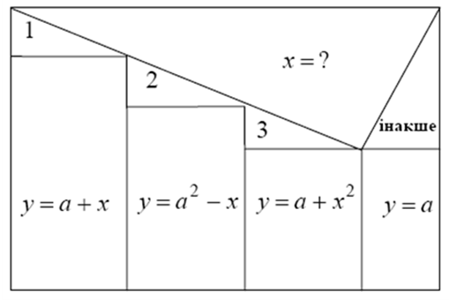
Графічна мова:
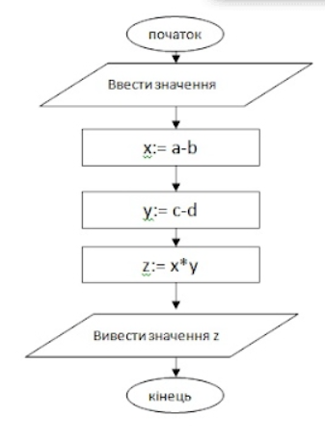
Блок-схема алгоритму - графічне зображення алгоритму у вигляді пов'язаних між собою за допомогою стрілок (ліній переходу) і блоків - графічних символів, кожен з яких відповідає одному кроку алгоритму. Усередині блоку дається опис відповідного дії.
Елементи блок-схеми:
Назва | Символ (малюнок) | Виконувана функція (пояснення)
1. Блок обчислень |  | Виконує обчислювальний дію або групу дій
2. Логічний блок |  | Вибір напрямку виконання алгоритму в залежності від умови
3. Блоки введення / виведення |  | Введення або виведення даних незалежно від фізичного носія
3. Блоки введення / виведення |  | Висновок даних на принтер
4. Початок / кінець (вхід / вихід) |  | Початок або кінець програми, вхід або вихід в підпрограму
5. Зумовлений процес |  | Обчислення за стандартною або користувальницької підпрограми
6. Цикл |  | Виконання повторюваних дій
7. З'єднувач |  | Вказівка зв'язку між перерваними лініями в межах однієї сторінки
8. міжсторінкових з'єднувач |  | Вказівка зв'язку між частинами схеми, розташованої на різних сторінках
Правила побудови блок-схем:
1. Блок-схема вибудовується в одному напрямку або зверху вниз, або зліва направо
2. Всі повороти сполучних ліній виконуються під кутом 90 градусів
Алгоритмічна конструкція розгалуження.
Розгалуження - керуюча структура, що організує виконання лише одного з двох зазначених дій в залежності від справедливості деякого умови.
Умова - питання, що має два варіанти відповіді: так чи ні.

Приклад 1: _________________________________________________
Знайти найменше з трьох чисел
1 варіант рішення:
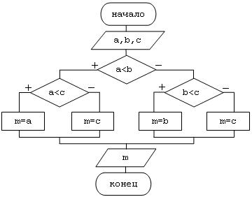
2 варіант рішення:
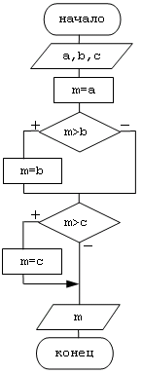

Приклад 2: _________________________________________________
Нехай квадратне рівняння ax2 + bx + з = 0 задано дійсними коефіцієнтами a, b, c за умови, що а ≠ 0. Розглянемо задачу обчислення дійсних коренів цього рівняння.
Послідовність операцій, які необхідно виконати:
1. Вважати коефіцієнти a, b, c.
2. Обчислити дискримінант d = b 2 4ac.
3. Якщо d> 0, обчислити x1 = (-b-√d) / 2a, x2 = (-b + √d) / 2a і вивести ці числа;
4. Якщо d = 0, обчислити x = -b / 2a і вивести це число;
5. інакше написати «дійсних коренів немає".
Отже, у нас є завдання - обчислити справжні корені квадратного рівняння, заданого коефіцієнтами, і є опис процесу рішення задачі, або алгоритм. З цього опису ми виконуємо певну послідовність дій, тобто вирішуємо завдання. Наведений приклад ілюструє словесний спосіб опису алгоритму.
Початок
Ввести значення коефіцієнтів a, b,c
Розрахувати дискрименант
d=b ²- 4ac
d>0
Розрахувати корені
x₁ = (-b-√d)/2a
x₂ = (-b+√d)/2a
Вивести значення коефіцієнтів х1, х2
+
d=0
+
Розрахувати
x
Вивести х
Дійсних коренів немає
Кінець

Приклад 3: _________________________________________________________
Використовуючи структуру повторення, опишемо алгоритм Евкліда для знаходження найбільшого загального дільника двох натуральних чисел.
1. Вважати значення a і b.
2. Поки b ≠ 0, Виконати дії, описані в пунктах 3-5.
3. Обчислити величину з = a mod b.
4. Значення a замінити значенням b.
5. Значення b замінити значенням c.
6. Написати значення а.
Структура повторення реалізується кроками 2-5. Описана методика на кроках 3-5 дій повторюватися до тих пір, поки істинно твердження b ≠ 0. Істинність цього твердження перевіряється на етапі 2. Так перевірка здійснюється кожен раз перед тим, як виконуються кроки 3-5. Коли умова b ≠ 0 стане хибним, кроки 3-5 будуть пропущені і після кроку 2 буде відразу виконаний крок 6.
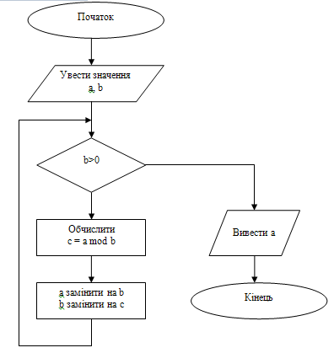

Домашнє завдання:______________________________________
Скласти блок схеми:
Завдання 1: Обчислити
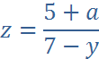
алгоритм
1.Ввод a, y
2. Якщо 7-у = 0, то немає рішення
3.
4. Висновок s

Завдання 2: Визначити відстань, пройдену людиною, якщо відомо час, швидкість руху, і рух було рівномірним.
S = v * t
алгоритм
1.Ввод v, t
2. Обчислення s
3. Висновок s

Завдання 3: За даної блок-схемі алгоритму обчисліть значення Y. Заповніть таблицю значень.
Початок
ввод А
А=5
А=0
Y=2/(A*(A – 5))
вивести: Y
Вивід: вираз немає сенсу
кінець
так
так
ні
ні
A | 6 | 0 | -1 | 5
y

Завдання 4: Визначити, чи є натуральне число, введене з клавіатури в пам'ять комп'ютера, парних. Результат показати на екрані у вигляді повідомлення («число парне», «число непарне»).

Змістовий модуль 1.2: Елементи мови програмування

Тема 1.2.1 Елементи мови С. Типи даних
(2 години)
Мета: Розглянути особливості мови С, алфавіт мови, поняття ідентифікатора, ключові слова мови, використання коментарів в програмі, константи.
Структура заняття:
- Організаційний момент:
  - Готовність групи до заняття;
  - Психоемоційний настрій;
  - Перевірка присутніх.
- Актуалізація опорних знань студентів:
  - Повідомлення теми та мети заняття;
  - Відповіді та запитання.
- Виклад нового матеріалу:
План:
1. Історія С/С++
2. Алфавіт і словник мови
3. Типи даних
- Узагальнення та систематизація знань;
- Підведення підсумків заняття;
- Домашнє завдання:
- Ознайомитись з теоретичним матеріалом теми.
- Вивчити основні поняття лекції.
- Відповісти на контрольні питання.

Контрольні питання:
- Що таке мова програмування?
- Що таке тип даних?
- Як можна оголосити тип даних?
- Що таке лексеми? Назвіть типи лексем.
Історія С/С++
Мова програмування − формалізована мова, призначена для описування алгоритмів розв‟язування задач на ЕОМ. Мова програмування потрібна, щоб записувати алгоритм у термінах, зрозумілих компіляторові, який, своєю чер- гою, перекладе його на зрозумілу процесорові машинну мову. Як і кожна люд- ська мова, мова програмування складається з алфавіту (вживаних символів), слів (елементарних конструкцій, які називають лексемами), словосполучень (виразів) та речень (операторів). Лексеми утворюються із символів, вирази – із лексем та символів, а оператори – із символів, виразів та лексем.
C++ є результатом еволюції мови С, створеної Денісом Рітчі та Брайаном Керніганом. Ще на початку 70-х років минулого сторіччя С набула широкої по- пулярності як мова розробляння операційної системи UNIX. Сьогодні більшість операційних систем написано мовою С та/чи С++. Мова С є доступною для бі- льшості систем, до того ж вона є машинонезалежною. За ретельного проекту- вання можна писати С-програми, які можна переносити на більшість комп‟ютерів.
Широке використання С на комп‟ютерах різних апаратних платформ при- звело до появи різноманітних варіацій мови. Це зумовило потребу стандартиза- ції мови і 1990 року відповідний документ стандарту ANSI/ISO 9899: 1990 було розроблено.
Мову С++ розробив Бьєрн Страуструп на початку 80-х років минулого сторіччя. Порівняно з С, мова С++ набула багато “прикрас”, головною з яких є можливість об‟єктно-орієнтованого програмування. Об‟єкти є за своєю суттю програмними компонентами, які моделюють предмети реального світу. Моду- льний, об‟єктно-орієнтований підхід до проектування та реалізації програмного забезпечення дозволили полегшити написання складних потужних програмних проектів. Об‟єктно-орієнтовані програми є набагато простіші для розуміння, виправлення та модифікації.
1991 року на основі С і С++ фірмою Sun, а саме Джеймсом Гослінгом, було створено мову Java. Метою Java на початку було керування інтелектуаль- ною побутовою технікою, а згодом, завдячуючи шаленому вибухові популяр- ності Word Wide Web, її швидко було перекваліфіковано і представлено 1995 року як потужний засіб розробляння програм для розв‟язування різноманітних сучасних задач. Сьогодні Java використовується для створювання динамічного й інтерактивного вмісту Web-сторінок, розширювання можливостей Web- серверів, створювання програм для мобільних телефонів та побутових пристро- їв, розробляння широкомасштабних програмних додатків на підприємствах то- що. Подібні можливості мають сучасні версії С++, як-от Microsoft® Visual C++® .NET та Borland® C++ BuilderТМ. На основі С++ і Java для платформи .NET 68 Розділ 3 було розроблено мову С#, яка, подібно до Microsoft® Visual C++® .NET та Visual Basic.NET, дозволяє інтегрувати в програмні додатки можливості Internet та Web, писати компоненти програмного забезпечення мовою, яку знає розроблю- вач, а потім будувати додатки, комбінуючи ці компоненти з компонентами, на- писаними будь-якою іншою .NET мовою.
Отже, С++ – потужна, лаконічна, гнучка, мобільна і жива мова, яка роз- вивається і в різних своїх версіях набуває нових сучасних можливостей.
Алфавіт і словник мови
Алфавіт мови програмування - це кінцевий набір символів. За допомогою цих символів можуть бути записані ідентифікатори, вирази й оператори мови.
Алфавіт мови Сі є підмножиною символів з кодовою таблиці ASCII (від American Standard Code for Information Interchange - американський стандартний код обміну інформацією). Кожному такому символу відповідає числовий код від 0 до 255. Частина символів кодової таблиці ASCII з кодами від 0 до 127 ідентична для всіх IBM-сумісних комп'ютерів. Символи алфавіту мови Сі можна розділити на наступні категорії:
• символи, використовувані для складання ідентифікаторів (малі латинські букви з кодами ASCII від 97 до 122, великі латинські літери з кодами ASCII від 65 до 90, десяткові цифри від 0 до 9 з кодами ASCII від 48 до 57, символ підкреслення (_) з кодом ASCII 95);
• розділовий символ пробілу, код ASCII 32;
• спеціальні символи, використовувані в процесі побудови конструкцій мови (+ - * / => <.,;: '() [] {} ^ (Карет) @ (комерційне at) $ #)
• керуючі символи, які мають ASCII-коди від 0 до 31.
З символів алфавіту складаються лексичні одиниці мови, або лексеми - мінімальні значущі одиниці в текстах програм. Безліч всіх допустимих лексем називається словником мови програмування. У мові Сі розрізняють наступні види лексем: спеціальні символи, зарезервовані (ключові) слова, ідентифікатори, неіменованих константи, коментарі та директиви компілятора.
Лексеми спеціальних символів, крім спеціальних символів з алфавіту мови, містять ще складові спеціальні символи, які сприймаються компілятором як єдине ціле (<=> =: = (* *) ..).
Зарезервовані (ключові) слова мають строго певний сенс. Зарезервовані слова використовуються для позначення алгоритмічних конструкцій, розділів програми тощо.
Ідентифікатор - це ім'я програмного елемента, значення якого може варіюватися від програми до програми або навіть в межах однієї програми.
Існують правила запису ідентифікаторів:
• ідентифікатор починається буквою або символом підкреслення;
• ідентифікатор може складатися з букв, цифр, символу підкреслення;
• ідентифікатор може мати довільну довжину, але значущими є тільки перші кілька символів. Їх число змінюється для різних систем програмування але відповідно до стандарту ANSI C не перевищує 32 (в Сі ++ це обмеження зняте). Якщо довжина ідентифікатора встановлена ​​рівної 5, то імена count та counter будуть ідентичні, оскільки у них збігаються перші п'ять символів;
• в ідентифікатор неприпустимо використовувати символи пробілу, точки та інші символи пунктуації;
• в мові Сі букви нижнього регістра (а, ..., z), що застосовуються в ідентифікаторах, відрізняються від букв верхнього регістру (А, ..., Z). Це означає, що визначається одним із таких вважаються різними: name, NaMe, NAME і т.д;
• зарезервовані слова не можуть використовуватися як ідентифікатори.
Наведемо деякі рекомендації по використанню імен в програмах:
• використовуйте мнемонічні ідентифікатори (які легко запам'ятовуються)
• використовуйте довгі ідентифікатори, що складаються з декількох слів, кожне з яких починається з великої літери, наприклад: ComputerGraphicsInterface, MnemonicCode;
• замість транслітерації українських і російських слів бажано використовувати їх переклади на англійську мову.Дотримання цих рекомендацій, нарівні із застосуванням коментарів, зробить текст програми зрозумілішим.
Серед неіменованих констант можна виділити числа, символи, рядки і логічні константи. Детальніше різновиди констант розглядатися пізніше.
Коментар - це фрагмент тексту програми, і обрамляются символами / * і * /. Коментарі пояснюють призначення окремих фрагментів програми. Вони ігноруються компілятором і не впливають на роботу програми, але полегшують її розуміння.
Пробіли, символи табуляції і переходу на новий рядок в програмах на Сі ігноруються. Це дозволяє записувати різні вирази в добре читається. Крім того, рядки програми можна починати з будь-якої позиції, що дає можливість виділяти в тексті групи операторів.

Константа – величина, яка не змінюється упродовж виконування про- грами. Для оголошення константи у програмі використовується специфікатор const. При цьому зазначається тип константи, наприклад:
const float Pi = 3.14159;
У якості значення константи можна подавати константний вираз, який мі- стить раніш оголошені константи та змінні. Наприклад:
const float Pi2 = 2 * Pi, k = Pi / 180;
Константам при створенні слід неодмінно надавати значення, які в пода- льшому не можна буде змінювати.
У мові С++ розрізнюють чотири типи констант: цілі, дійсні, символьні константи та рядки.
Типи даних
У програмі мовою С++ усі змінні мають бути оголошеними, тобто для кожної змінної має бути зазначено її тип. На відміну від інших мов, у С++ за- давати тип змінної можна в будь-якому місці програми до її використання. При оголошенні змінної для неї резервується ділянка пам‟яті, розмір якої зале- жить від типу змінної.
Тип змінної – вид і розмір даних, які змінна може зберігати. Кожен тип даних зберігається й опрацьовується за певними правилами. Слід зауважити, що розмір одного й того ж типу даних може відрізнятися на комп‟ютерах різ- них платформ, а також залежить від налагоджень компілятора.
Усі типи мови С++ розподіляють на дві групи: основні типи та структу- ровані. Список основних типів даних С++ Builder із зазначенням діапазону та прикладами можливих значень змінних наведено в табл. 1.
До основних (базових) типів можна віднести char, int, float та double, а також їхні варіанти з специфікаторами short (короткий), long (довгий), signed (зі знаком) та unsigned (без знаку).
Структуровані (похідні) типи базуються на основних, до них належать масиви будь-яких типів, вказівники, функції, класи, файли, структури, об‟єднання, перерахування тощо.
Таблиця 3.1 Основні типи даних С++
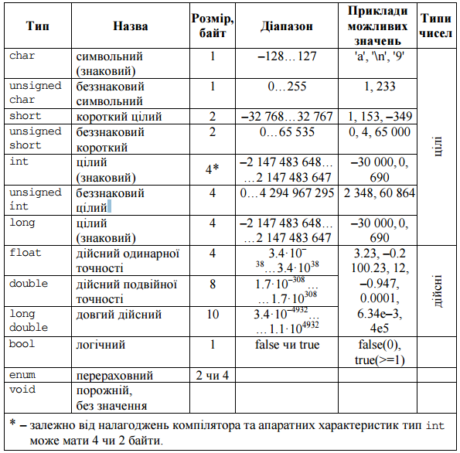
Для подання цілих чисел використовують типи char, short, int, long. Специфікатор unsigned застосовують при роботі з додатними числами (без знаку), а специфікатор signed – для яких завгодно чисел, як додатних, так і від‟ємних. За замовчуванням призначається знаковий тип, а тому специфікатор signed зазначати необов‟язково.
Типи float і double визначають дійсні змінні розміром у 32 і 64 біти від- повідно, а long double – 80 бітів. В С++ для відокремлення цілої частини числа від дійсної застосовується десяткова крапка. Окрім звичної форми, дійсні константи можна записувати у формі з рухомою крапкою. Наприклад: 2.38е3 (яке дорівнює 2.38 ⋅ 103 = 2380), 3.61е–4 (яке дорівнює 3.61 ⋅ 10–4 = 0.000361). Число перед символом “е” називається мантисою, а після символу “е” – поряд- ком, тобто замість основи 10 використовується літера “e”, після якої ставиться показник степеня, наприклад: 1е3 (1 ⋅ 103 = 1000), –2.7е–4 (–2.7 ⋅ 10–4 = 0.00027). Змінні типу float займають в пам‟яті 4 байти: 1 біт – знак, 8 бітів – порядок, 23 біти – мантиса.
Отже, на базових типах (char, int, float, double) будується решта типів даних за допомогою специфікаторів:
- signed (знаковий – за замовчуванням), unsigned (беззнаковий) – до цілих типів char і int;
- long (довгий), short (короткий) – до типів double і int
Наприклад:
- unsigned int n;
- int c; // Інтерпретується як signed int c
- short а; // Інтерпретується як signed short int а
- unsigned d; // Інтерпретується як unsigned int d
- signed f; // Інтерпретується як signed int f
Змінна логічного типу bool займає лише 1 байт і може набувати лише од- не із двох значень: true (істина) чи false (хибність). Зазвичай змінні типу bool застосовують чи то як перемикачі чи для побудови логічних виразів в умовах. Слід зауважити, що в С++ змінним логічного типу можна присвоювати і ціло- чисельні значення; при цьому значення 0 розцінюється як false, а будь-яке не- нульове значення – як true.
Оголошення типів.
Окрім оголошень змінних різних типів, в С++ є мож- ливість оголошувати власні типи. Це можна здійснювати у два способи. Перший спосіб – використовувати для оголошення типу ключове слово typedef. Другий спосіб – зазначити імя тега при ім’я при оголошенні змінних та функцій у якості посилання на цей тег.
При оголошенні ключовим словом typedef створюється новий тип даних, який надалі може бути використаний у межах видимості цього типу для оголошення змінних, наприклад:
typedef int vector[40];
vector x; // Змінна x – масив 40-ка цілих чисел
Що є еквівалентним до оголошення: int x [40]; Використовуючи ключове слово typedef, можна оголошувати які завгод- но типи, включаючи вказівники, функції чи масиви.

Тема 1.2.2 Вирази та операції
(2 години)
Мета: Розглянути визначення логічних та арифметичних операцій. Пріоритет операцій
Структура заняття:
- Організаційний момент:
  - Готовність групи до заняття;
  - Психоемоційний настрій;
  - Перевірка присутніх.
- Актуалізація опорних знань студентів:
  - Повідомлення теми та мети заняття;
  - Відповіді та запитання.
- Виклад нового матеріалу:
План:
1. Історія С/С++
2. Алфавіт і словник мови
3. Типи даних
- Узагальнення та систематизація знань;
- Підведення підсумків заняття;
- Домашнє завдання:
- Операції і вирази.
- Арифметичні операції.
- Оператори присвоювання.
- Математичні функції.

Контрольні питання:
- Що таке вираз?
- Перелічіть типи операції.
- Як встановлюється пріоритет операцій?
- Які бібліотеки існують для роботи з математичними функціями?
- Як виконується оператор присвоєння?
Операнди і вирази
Комбінація знаків операцій та операндів, результатом якої є конкретне значення, називається виразом. Знаки операцій визначають дії, які має бути ви- конано над операндами. Значення виразу залежить від розташування знаків операцій і круглих дужок у виразі, а також від пріоритету виконання операцій.
Операнд – це константа, літерал, ідентифікатор, виклик функції, індекс- ний вираз, вираз вибору елемента чи більш складний вираз, сформований ком- бінацією операндів, знаків операцій і круглих дужок. Кожен операнд має тип.
Арифметичний вираз складається із операндів, арифметичних операцій (+ додавання, – віднімання, * множення , / ділення, % остача від ділення цілих чисел) і оператора присвоювання (=). Вираз, який завершується крапкою з ко- мою, є оператором. Оператор задає закінчений опис певної дії. Виконання опе- ратора виразу полягає в обчисленні виразу. Окремим випадком виразу є поро- жній оператор ( ;), який використовується, коли за синтаксисом оператор пот- рібен, а за змістом – ні.
Арифметичні операції
Для записування виразів використовують відповідні операції. В С++ іс- нують унарні, бінарні та тернарні операції, залежно від кількості операндів. Бі- льшість операцій є бінарними, тобто мають два операнди, один з яких розміщу- ється перед знаком операції, а другий – після. Наприклад, операція додавання “+” має два операнди: х та y і обчислює їхню суму. Унарні операції є ті, які мають лише один операнд. Наприклад, вираз х++ означає застосування до опе- ранда х операції унарного інкремента (збільшення на 1).
Вирази можуть бути арифметичними, символьними та логічними.
Арифметичні вирази − це сукупність числових констант, змінних і функ- цій, пов‟язаних знаками арифметичних операцій і круглих дужок. Значенням арифметичних виразів є число. С++ підтримує арифметичні операції, наведені в табл. 1
Таблиця 1 Арифметичні операції
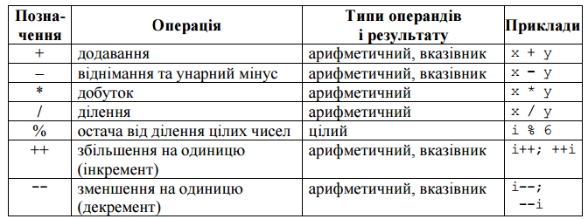
Результатом операції обчислення остачі від ділення (%) є залишок від ді- лення першого операнда на другий. Операндами цієї операції мають бути цілі числа. Знак результату залежить від конкретної реалізації, переважно знак ре- зультату збігається зі знаком діленого. Якщо другий операнд дорівнює нулю, видається відповідне повідомлення.
int n = 49, m = 10, i, j, k, l;
i = n % m; // i = 9
j = n % (–m); // j = 9
k = (–n) % m; // k = –9
l = (–n) % (–m); // l = –9
Операції ++ (інкремент) та -- (декремент) є унарними, тобто мають лише один операнд. Операція ++ додає одиницю до операнда, операція -- віднімає одиницю від операнда. Ці операції можуть бути записані як праворуч, так і лі- воруч операнда. Залежно від місця розміщення операції відносно операнда роз- різняють дві форми цих операцій: префіксну та постфіксну. У префіксній фор- мі, в якій операцію розміщують перед операндом, наприклад: ++i, --j, спочатку збільшується чи зменшується на одиницю значення змінної, а вже потім ця змінна з її новим значенням бере участь в арифметичному виразі. У постфіксній формі цих операцій, навпаки, операцію розміщують після операнда, наприклад: i++, j--, і у виразі спочатку використовується поточне значення цієї змінної, а потім збільшується чи зменшується її значення.
Три нижченаведені оператори дають одинакові результати, але мають рі- зницю при використанні у виразах:
i = i + 1;
i += 1;
++i;
i++;
Наприклад, в результаті виконання операторів
int j, i = 1;
j = i++ * i++;
значення змінної i дорівнюватиме 3, а змінної j – 1.
Якщо змінювати ці оператори в такий спосіб:
int j, i = 1;
j =++ i * ++i;
то результат буде іншим: значення i дорівнюватиме 3, а j дорівнюватиме 9.
Наведемо ще два приклади використання операції інкременту:
int k = 1, m, n;
n = k++; //порядок обчислень:
1) n=1,
2) k=k+1=2.
Результат n=1, k=2
m = ++k; //порядок:
1) k=k+1=2+1=3,
2) n=k=3.
Результат k=3, m=3;
int t = 1, s = 2, z, f;
z = (t++)*5; //порядок обчислень:
1)t*5,
2)t=t+1=2.
Результат z=5, t=2
f = (++s)/3; //порядок:
1) s=s+1=3, 2)
f=3/3=1.
Результат s=3, f=1
Обчислення в арифметичних виразах виконуються зліва направо згідно з таким пріоритетом операцій:
1) стандартні функції, ++, --;
2) множення (*), ділення (/), остача від ділення (%);
3) додавання (+) й віднімання (–).
Вирази у круглих дужках виконуються першочергово.
Оператори присвоювання
Оператор присвоювання − основний оператор програмування − має формат
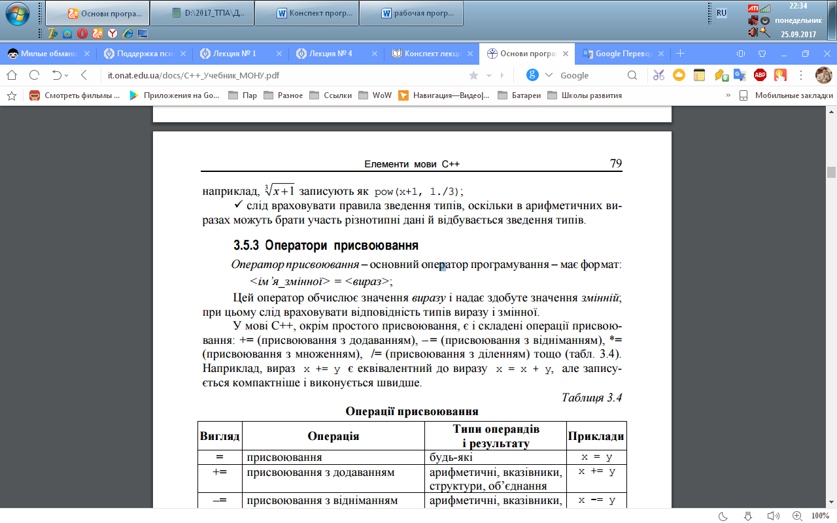
Цей оператор обчислює значення виразу і надає здобуте значення змінній; при цьому слід враховувати відповідність типів виразу і змінної. У мові С++, окрім простого присвоювання, є і складені операції присвою- вання: += (присвоювання з додаванням), – = (присвоювання з відніманням), *= (присвоювання з множенням), /= (присвоювання з діленням) тощо (табл. 2). Наприклад, вираз x += y є еквівалентний до виразу x = x + y, але запису- ється компактніше і виконується швидше.
Таблиця 2 Операції присвоювання
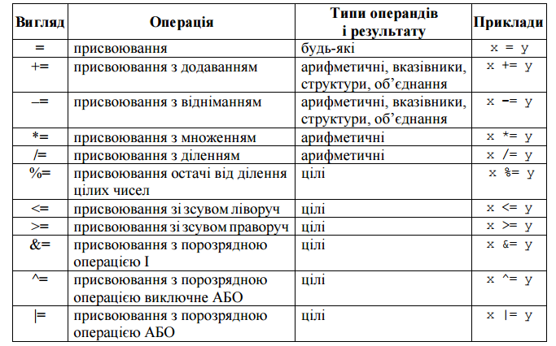
Особливістю звичайного оператора присвоювання є те, що він може ви- користовуватись у виразах, наприклад:
if((f = x – y) > 0) ... ;
і допускає багатократне застосування, наприклад:
a = b = c = x * y;
Виконується ця команда справа наліво, тобто спочатку обчислюється значення виразу x * y, після чого це значення присвоюється c, потім b і лише потім а.
Математичні функції
Математичні функції широко використовуються для запису різних ма- тематичних залежностей та виразів. Список математичних функцій С++ наведено у табл. 3.
Якщо треба використовувати у програмі математичні функції, слід долу- чити бібліотеку, яка містить ці функції, тобто власноруч увести директиву:
#include math.h // долучення бібліотеки math.h

Таблиця 3 Основні математичні функції
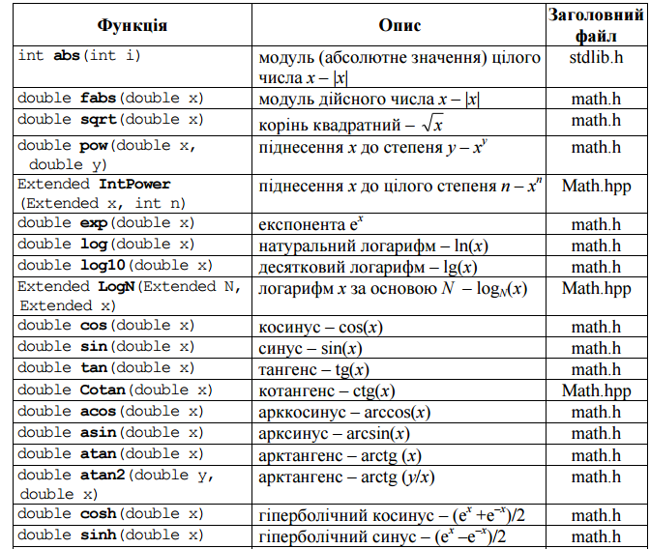
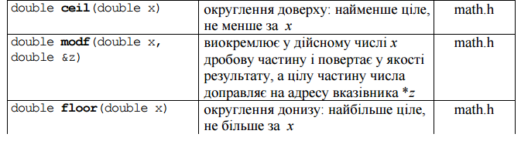
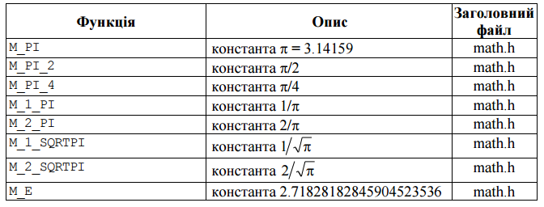

Тема 1.2.3 Структура програми мовою С. Об’єкти програми
(2 години)
Мета: Ознайомити студентів зі структурою програми на мові С/С++. Розглянути поняття часу життя та області видимості об’єктів. Ознайомитись з поняттями глобальних та локальних зінних.
Структура заняття:
І. Організаційний момент.
А) готовність групи до заняття;
б) психоемоційний настрій;
в) перевірка присутніх.
ІІ. Актуалізація опорних знань студентів.
А) повідомлення теми та мети заняття;
б) відповіді на запитання:
- що таке змінні?
- що таке програма?
ІІІ. Виклад нового матеріалу.
План:
- Структура програми.
- Області видимості змінних.
- Час життя об’єкта даних.
ІV. Узагальнення та систематизація знань.
V. Підведення підсумків заняття.
VІ. Домашнє завдання:
- Ознайомитись з теоретичними відомостями лекції.
- Вивчити основні поняття лекції.
- Дати відповіді на Контрольні питання.
Контрольні питання:
- Що таке ім’я функції?;
- Опишіть форми запису головної функції програми.
- Де можна оголошувати змінні?
- В чому різниця локальних змінних від глобальних?
Зміст лекції.
Структура програми
Програма на мові Сі складається з однієї або більше підпрограм, які називаються функціями.
Мова Сі є блочно-структурованою. Кожен блок знаходиться в фігурних дужках {}.
Основним блоком у програмі консольного застосування на мові Сі є головна функція, що має ім'я main ().
Кожна дія в мові Сі закінчується символом "крапка з комою" -;.
Ім'я функції - це колективне ім'я групи описів і операторів, що знаходяться в фігурних дужках. За ім'ям функції в круглих дужках вказуються параметри функції.
Головна функція
При виконанні консольного додатку, написаного на мові Сі, операційна система комп'ютера передає управління функції з ім'ям main (). Функцію main () можна викликати з інших функцій програми, вона є керуючою.
Наступні за ім'ям функції круглі дужки призначені для вказівки параметрів (аргументів), які передаються в функцію при зверненні до неї. В даному випадку операційна система не передає в функцію main () ніяких аргументів, тому список аргументів у круглих дужках порожній.
Головну функцію можна записати по-різному:
• int main ()
• void main ().
Перед ім'ям функції вказується тип значення. При зверненні до головної функції значення повертається операційній системі. Запис void main () означає, що головна функція не повертатиме значення.
При цьому запис int main () повідомляє компілятору про повернення цілочисельного значення, яке необхідно операційній системі і повідомляє їй про те, що програма завершилася коректно. Якщо ж це значення не вернуся, то операційна система розуміє, що програма завершилася в аварійному режимі.
Для повернення цілочисельного значення перед завершенням функції додається рядок
return 0; // дійсна (вещественная) змінна
В фігурних дужках описуються оператори.
У загальному випадку програма може містити кілька функцій. Кожна функція має список параметрів, що їй передаються, вказаний в круглих дужках, і набір операцій, укладених в блок, обмежений фігурними дужками.
Приклад: Висновок на екран повідомлення "Hello, world!".
#include <stdio.h> // Підключення бібліотеки введення-виведення
int main() // Главная функция
{
printf("Hello, world!"); // вивід повідомлення
getchar(); // Затримка вікна консолі
return 0;
}
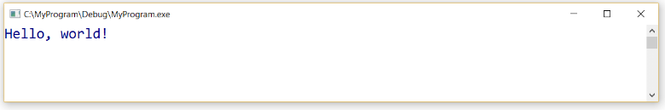
Області видимості змінних
При оголошенні змінних у програмі велике значення має те місце, де вони оголошені. Від того, де оголошена змінна, залежать можливість її використання.
У С++ можливі три місця оголошення змінних.
По-перше, поза будь-яких функцій, у тому числі і головної функції main(). Така змінна називається глобальною і є видимою від місця оголошення до кінця файлу.
По-друге, змінна може бути оголошена всередині блоку, у тому числі й всередині тіла функції. Оголошена в такий спосіб змінна називається локальною і євидимою до кінця блоку. Така змінна поза блоком, у якому вона оголошена, невідома.
По-третє, змінна може бути оголошена як параметр функції. Крім спеціального призначення, а саме для передачі даних у функцію, параметр по відношенню до функції слід розглядати як її локальну змінну.
Таким чином, в С++ існують 2 області видимості (2 контексти видимості) змінних: блок і файл.
Якщо глобальна й локальна змінні мають одне і теж ім'я, тоді вважається, що оголошені дві різні змінні зі своїми областями використання. При цьому локальна змінна буде видима в тій функції, де вона оголошена, а глобальна у всій програмі за виключенням функції, у якій оголошена локальна змінна.
Час життя об'єкта даних
Об'єкт створюється, коли зустрічається його визначення і знищується, коли його ім'я виходить із області видимості.
Оголошення використовуються для визначення інтерпретації, що надається кожному ідентифікатору (імені). Це означає, що потрібно задати тип ідентифікатора щоб повідомити компілятор, до якого виду об'єктів відноситься ім'я.
Глобальні змінні створюються та ініціалізуються (тільки) один раз й "живуть" до завершення програми (час життя глобальної змінної – до кінця роботи програми). Об'єкти, визначені описом із ключовим словом static, поводяться так само.
Не ініціалізована явно статична (static) змінна неявно ініціалізується нулем.
Час життя локальної змінної – до виходу з блоку.
Часом життя і областю видимості змінних можна керувати двома шляхами:
1) місцем оголошення змінної у програмі;
2) використанням модифікаторів auto, register, static, extern.
Автоматична (auto) змінна або константа має локальну область дії і відома тільки всередині блоку, у якому вона визначена. Для автоматичної змінної виділяється тимчасова пам'ять (стек). Пам'ять виділяється при вході в блок. При виході з цього блоку пам'ять, виділена для змінної, стає знову вільною. Якщо специфікатор класу пам'яті не визначений, то зміна вважається автоматичною.
Регістрова (register) змінна відрізняється від автоматичної лише пам'яттю, що виділяється для її збереження. Регістрова змінна зберігається в регістрі процесора, і, відповідно, доступ до цієї змінної набагато швидший, ніж до змінної, яка зберігається в оперативній пам'яті (auto). У випадку відсутності вільних регістрів регістрова змінна стає автоматичною.
Зовнішня (extern) змінна є глобальною змінною.
Специфікатор extern інформує компілятор, що змінна буде оголошена (без extern) в іншому файлі, де їй і буде виділена пам'ять.
Статичній (static) змінній (константі) пам'ять виділяється після її оголошення і зберігається до кінця виконання програми. Статичні змінні при оголошенні ініціалізуються нульовими (логічні, цілі і дійсні) порожніми значеннями.

Тема 1.2.4 Функції вводу-виводу
(2 години)
Мета: Ознайомитись з функціями форматованого вводу та виводу інформації.
Структура заняття:
І. Організаційний момент.
А) готовність групи до заняття;
б) психоемоційний настрій;
в) перевірка присутніх.
ІІ. Актуалізація опорних знань студентів.
А) повідомлення теми та мети заняття;
б) відповіді на запитання:
- що таке дані?
- які бібліотеки ви вже знаєте?
ІІІ. Виклад нового матеріалу.
План:
- Функція printf();
- Функція scanf().
ІV. Узагальнення та систематизація знань.
V. Підведення підсумків заняття.
VІ. Домашнє завдання:
- Ознайомитись з теоретичними відомостями лекції.
- Вивчити основні поняття лекції.
- Дати відповіді на Контрольні питання.
Контрольні питання:
- Які функції використовують для форматованого вводу та виводу даних на екран?
- Наведіть приклад використання функції printf () для виведення значень двох цілочисельних змінних на екран.
- Запишіть функцію scanf () для введення символу з клавіатури.
Зміст лекції.
Функція printf () дозволяє виводити інформацію на екран при програмуванні в консольному режимі. Ця функція визначена в бібліотеці stdio.h і має наступний синтаксис:
int printf (const char * format [, argument] ...);
Тут перший аргумент * format визначає рядок, яка виводиться на екран і може містити спеціальні керуючі символи для виведення змінних. Потім, слід список необов'язкових аргументів, які пояснюються нижче. Функуція повертає або число відображених символів, або негативне число в разі своєї некоректної роботи.
У найпростішій реалізації функція printf () просто виводить задану рядок на екран монітора:
printf ( "Привіт світ.");
Однак з її допомогою можна виводити змінні різного типу: починаючи з числових і закінчуючи строковими. Для виконання цієї операції використовуються спеціальні керуючі символи, які називаються специфікаторами і які починаються з символу%. Наступний приклад демонструє висновок цілочисельний змінної num на екран монітора за допомогою функції printf ():
int num;
num = 5;
printf ( "% d", num);
У перших двох рядках даної програми задається змінна з ім'ям num типу int. У третьому рядку виконується висновок змінної на екран. Робота функції printf () виглядає наступним чином. Спочатку функція аналізує рядок, яку необхідно вивести на екран. В даному випадку це «% d». Якщо в цьому рядку зустрічається специфікатор, то на його місце записується значення змінної, яка є другим аргументом функції printf (). В результаті, замість початкового рядка «% d» на екрані з'явиться рядок «5», тобто буде виведено число 5.
Слід зазначити, що специфікатор «% d» виводить тільки цілочисельні типи змінних, наприклад int. Для виведення інших типів слід використовувати інші специфікатори. Нижче перераховані основні види специфікаторів:
% с - одиночний символ
% d - десяткове ціле число зі знаком
% f - число з плаваючою точкою (десяткове подання)
% s - рядок символів (для строкових змінних)
% u - десяткове ціле без знака
%% - друк знака відсотка
За допомогою функції printf () можна виводити відразу кілька змінних. Для цього використовується наступна конструкція:
int num_i;
float num_f;
num_i = 5;
num_f = 10.5;
printf ("num_i =% d, num_f =% f", num_i, num_f);
Результат виконання програми буде виглядати так:
num_i = 5, num_f = 10.5
Крім специфікаторів в функції printf () використовуються керуючі символи, такі як переклад рядка \ n, табуляції \ t і ін. Наприклад, якщо в раніше розглянутому прикладі необхідно вивести значення змінних не в рядок, а в стовпчик, то необхідно переписати функцію printf () наступним чином:
printf ( "num_i =% d, \ n num_f =% f", num_i, num_f);
Аналогічно використовується і символ табуляції.
Для введення інформації з клавіатури зручно використовувати функцію scanf () бібліотеки stdio.h, яка має наступний синтаксис:
int scanf (const char * format [, argument] ...);
Тут, як і для функції printf (), змінна * format визначає форматну рядок для визначення типу даних, що вводяться і може містити ті ж специфікатор що і функція printf (). Потім, слід список необов'язкових аргументів. Робота функції scanf () демонструється на лістингу 1/
#include
int main()
{
int age;
float weight;
printf(“Введите информацию о Вашем возрасте: ”);
scanf(“%d”, &age);
printf(“Введите информацию о Вашем весе: ”);
scanf(“%f”, &weigth);
printf(“Ваш возраст = %d, Ваш вес = %f”, age, weigth);
return 0;
}
Основною відмінністю застосування функції scanf () від функції printf () є знак & перед ім'ям змінної, в яку записуються результати введення.
Функція scanf () може працювати відразу з декількома змінними. Припустимо, що необхідно ввести два цілих числа з клавіатури. Формально для цього можна двічі викликати функцію scanf (), проте краще скористатися такою конструкцією:
scanf(“ %d, %d ”, &n, &m);
Функція scanf () інтерпретує це так, як ніби чекає, що користувач введе число, потім - кому, а потім - друге число. Все відбувається так, як ніби потрібно ввести два цілих числа наступним чином:
88,221
або
88, 221
Функція scanf () повертає число успішно лічених елементів. Якщо операції зчитування не відбувалося, що буває в тому випадку, коли замість очікуваного цифрового значення вводиться якась буква, то повертається значення дорівнює 0.

Змістовий модуль 1.3: Керування порядком обчислень

Тема 1.3.1 Оператори розгалуження
(2 години)
Мета: Ознайомитись з поняттям розгалуження. Розглянути синтаксис оператора розгалуження if та оператора switch.
Структура заняття:
І. Організаційний момент.
А) готовність групи до заняття;
б) психоемоційний настрій;
в) перевірка присутніх.
ІІ. Актуалізація опорних знань студентів.
А) повідомлення теми та мети заняття;
б) відповіді на запитання:
- що таке змінна?
- що таке операції відношення?
- що таке логічні операції?
ІІІ. Виклад нового матеріалу.
План:
- Розгалужені алгоритми.
- Оператор безумовного переходу goto
- Операції відношення та логічні операції
- Умовний оператор if
- Оператор switch.
ІV. Узагальнення та систематизація знань.
V. Підведення підсумків заняття.
VІ. Домашнє завдання:
- Ознайомитись з теоретичними відомостями лекції.
- Вивчити основні поняття лекції.
- Дати відповіді на Контрольні питання.
Контрольні питання:
- Що таке розгалуження;
- Оператор безумовного переходу;
- Назвіть операції відношення та логічні операції.;
- Як працює оператор умовного переходу?
- Пишіть процес роботи оператору вибору варіантів.
Зміст лекції
Розгалужені алгоритми
Алгоритм називається розгалуженим якщо певні його команди (інструк- ції) можуть не виконуватись жодного разу. Це відрізнює такі алгоритми від лі- нійних. Вочевидь, деякі команди не виконуються за певних вхідних умов, але можуть виконуватися за інших умов. Якщо за аналогією проаналізувати по- всякденні життєві ситуації, то можна віднайти численну кількість умов, які ро- зпочинаються словом “якщо”. Наприклад, “якщо на вулиці йде дощ, я залишуся вдома, якщо – ні, то поїду на пікнік” або “якщо на вулиці дощ, треба взяти па- расолю”.
Отже, розгалуженням називається вибір програмою тієї чи іншої низки команд залежно від того, чи виконується певна умова. При цьому спрацьовує лише одна з гілок алгоритму.
Для програмної реалізації таких обчислень слід використовувати опера- тори передавання керування, котрі дозволяють змінювати порядок виконування операторів програми. У мові С++ для цього передбачено інструкції: безумовно- го переходу – goto, умовного переходу – if та вибору варіанта – switch. Для записування умови переходу слід використовувати логічні (булеві) вирази.
Оператор безумовного переходу goto
Оператор goto (перейти до) дозволяє передавати керування у будь-яку точку коду (програми), котру позначено спеціальною міткою.
Синтаксис оператора goto:
goto <Мітка>;
Мітку записують перед оператором, на який слід передати керування, і відо- кремлюють від цього оператора символом двокрапки (:). Мітки в мові С++ не оголошують. У якості мітки може застосовуватись сполучення будь-яких ла- тинських літер та цифр, але розпочинатися мітка повинна з літери, наприклад: start, М1, a, second.
Застосовувати цей оператор слід вельми обережно і помірковано, особли- во при переході всередину блока чи циклу, оскільки це може призвести до не- передбачуваних помилок. Тому в С++ оператор goto застосовується рідко і вважається застарілим. А застосування структурного і об‟єктно-орієнтованого підходів до програмування дозволяє повністю відмовитись від застосування операторів goto. Однак на практиці часто трапляються випадки, коли цей опе- ратор значно спрощує код програми.
Операції відношення та логічні операції
Операції відношень (, <=, >=, = = (дорівнює), != (не дорівнює)) по- рівнюють два вирази і видають значення 1 (true – істина – “так”) або 0 (false – хибність – “ні”). Типом результату є int (чи bool).
Наприклад:
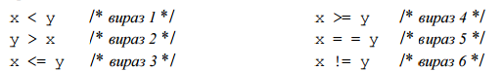
Якщо x, y є однакові, то вирази 3, 4 та 5 мають значення 1, а вирази 1, 2 і 6 – значення 0.
Умову для перевірки певної цілої змінної k на ненульове значення if(k!=0) можна записати простіше – як if(k), оскільки ненульове значення розцінюється як true. Тоді умову if(k= =0) можна записати як if(!k).
Варто зауважити, що у С++ результатом логічного виразу може бути і ці- лочисельне арифметичне значення. При цьому значення 0 розцінюється як false, а кожне ненульове значення – як true. Розглянемо приклади:
int tr = (105<=109);
int fal = (109>105);
Унаслідок виконання цих операторів змінна tr набуде значення 1, а змінна fal – 0.
Логічні змінні можуть набувати значень: true (істина) чи false (хиб- ність). Вельми часто ці значення позначають цифрами 1 та 0 (1 – істина, 0 – хи- бність). Логічний тип ще називають булевим, від прізвища англійського мате- матика Джорджа Буля, засновника математичної логіки. При оголошенні змін- них булевого типу їх позначають як bool, наприклад: bool m; Логічна операція – дія, яка виконується над логічними змінними, її ре- зультат є 1 (true) або 0 (false).
Логічні операції обчислюють кожен операнд з огляду на його еквівалентність нулю.
Базові логічні операції:
|| – логічне додавання (операція “АБО”, диз‟юнкція), результатом виконання якого є значення 1 (true), якщо хоча б один з операндів має ненульове значення. Якщо перший операнд має ненульове значення, то другий операнд вже не обчислюється;
&& – логічне множення (операція “І”, кон‟юнкція), результатом виконання якого є 1, якщо обидва операнди мають ненульові значення, у решті випадків результат – 0. Якщо значення першого операнда дорівнює 0, то другий операнд не обчислюється;
! – логічне заперечення (операція “НЕ”, інверсія) виконується над однією логічною змінною, результатом чого є значення true (1), якщо початковим зна- ченням було false (0), і false (0), – якщо початковим значенням було true (1), наприклад:
bool w, q = true;
w = !q; // Змінна w набуде значення false
int t, z = 0;
t = !z; // Змінна t набуде значення 1
З логічних змінних за допомогою логічних операцій та дужок (для зазна- чення порядку дій) будуються логічні вирази. Результати застосування цих операцій до булевих значень наведено в табл. 1. Операнди логічних операцій можуть бути цілого, дійсного типу чи типу вказівника, при цьому в кожній опе- рації можуть брати участь операнди різних типів. Операнди логічних виразів обчислюються зліва направо. Якщо значення першого операнда вистачає, щоб визначити результат операції, то другий операнд не обчислюється. Логічні опе- рації не спричинюють стандартних арифметичних перетворень. Вони оцінюють кожен операнд з огляду на його еквівалентність нулю. Результатом логічної операції є 0 чи 1.
Таблиця 1 Булеві операції
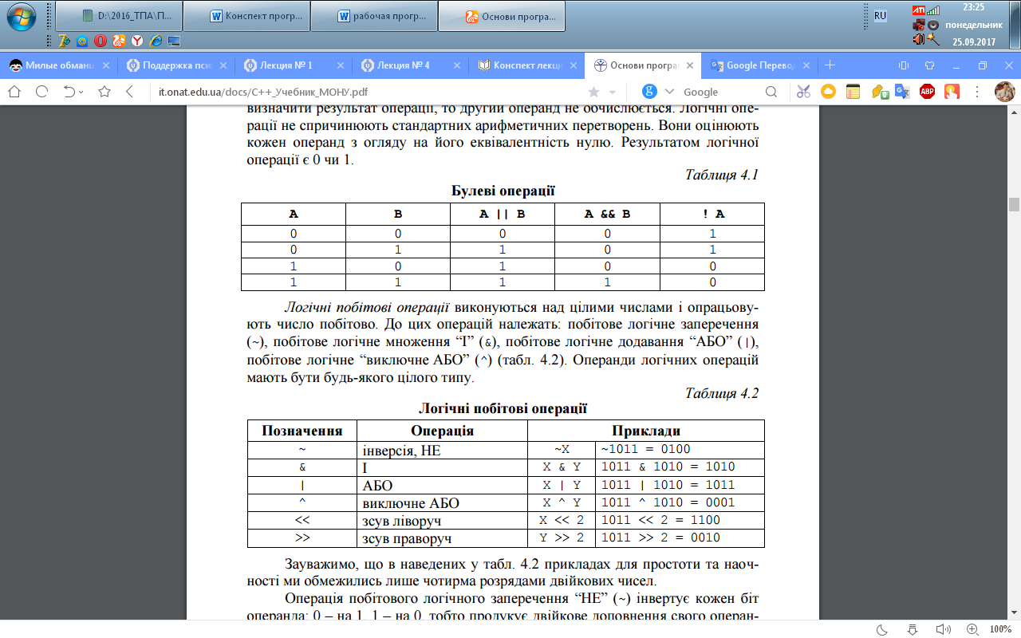
Логічні побітові операції виконуються над цілими числами і опрацьову- ють число побітово. До цих операцій належать: побітове логічне заперечення (~), побітове логічне множення “І” (&), побітове логічне додавання “АБО” (|), побітове логічне “виключне АБО” (^) (табл. 4.2). Операнди логічних операцій мають бути будь-якого цілого типу.
Таблиця 2 Логічні побітові операції
Умовний оператор if
Оператор if має дві форми: скорочену та повну.
Скорочена форма має вигляд:
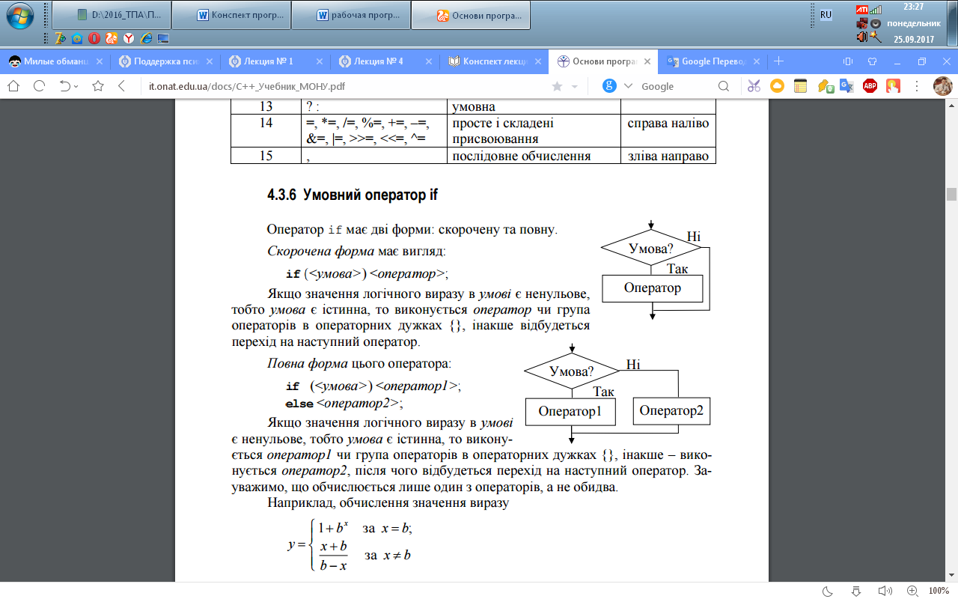
Якщо значення логічного виразу в умові є ненульове, тобто умова є істинна, то виконується оператор чи група операторів в операторних дужках {}, інакше відбудеться перехід на наступний оператор.
Повна форма цього оператора: i
Якщо значення логічного виразу в умові є ненульове, тобто умова є істинна, то викону- ється оператор1 чи група операторів в операторних дужках {}, інакше – вико- нується оператор2, після чого відбудеться перехід на наступний оператор.
Зауважимо, що обчислюється лише один з операторів, а не обидва. Наприклад, обчислення значення виразу
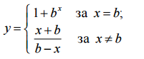
можна реалізувати чи то двома операторами if скороченої форми, чи одним оператором if повної форми:
- if(x == b) y = 1 + pow(b, x);
if(x != b) y = (x + b)/(b – x);
2) if(x == 0) y = 1 + pow(b, x); else y = (x + b)/(b – x);
Зауважимо, що умову (х ≠ 0) можна записати чи то як (х != 0), чи як (х). І, навпаки, для того щоб перевірити, чи дорівнює нулю певне число х, умова може мати вид (x==0) чи (!x).
Зауважимо, що умову (х ≠ 0) можна записати чи то як (х != 0), чи як (х). І, навпаки, для того щоб перевірити, чи дорівнює нулю певне число х, умова може мати вид (x==0) чи (!x).
Окрім того, слід розрізняти вирази в умовах типу
if(х = = 5) . . .;
та
if(х = 5) . . .;
Обидва ці оператори є працездатними, оскільки в С++ будь-який вираз, який має певне числове значення, може використовуватися в умовних операторах. Але, якщо у першому випадку значення логічного виразу може бути як істин- ним, так і хибним, залежно від значення змінної х, то у другому випадку зна- чення логічного виразу завжди є істинне, оскільки в результаті присвоювання значення х = 5 – ненульове.
Оператор вибору варіантів switch
Формат оператора вибору варіантів switch:
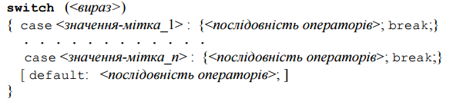
Спочатку обчислюється вираз у дужках. Вираз повинен мати цілий чи то символьний тип. Значення виразу порівнюється зі значеннями міток після ключових слів case. Якщо значення виразу збіглося зі значенням якоїсь мітки, то виконується відповідна послідовність операторів, позначена цією міткою і за- писана після двокрапки, допоки не зустрінеться оператор break. Якщо значення виразу не збіглося з жодною міткою, то виконуються оператори, які слідують за ключовим словом default. Мітка default є необов'язковою конструкцією оператора switch, на що вказують квадратні дужки [] у форматі. Оператор break здійснює вихід із switch. Якщо оператор break є відсутній наприкінці операто- рів відповідного case, то буде почергово виконано всі оператори до наступного break чи то до кінця switch для всіх гілок case незалежно від значення їхніх міток.
Розглянемо роботу оператора switch на прикладі функції, яка за числом виводить назву дня тижня.
//------------ Кнопка “Назва дня тижня”---------------------------
void __fastcall TForm1::Button1Click(TObject *Sender)
{ AnsiString s; int n=StrToInt(Edit1->Text);
switch (n)
{ case 1: {s="понеділок"; break; }
case 2: {s="вівторок"; break; }
case 3: {s="середа"; break; }
case 4: {s="четвер"; break; }
case 5: {s="п’ятниця"; break; }
case 6: {s="субота"; break; }
case 7: {s="неділя"; break; }
default: s="Помилка! Введіть число від 1 до 7"; }
Edit2->Text = s; }
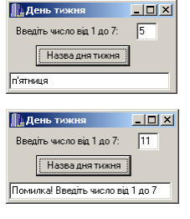

Тема 1.3.2 Оператори циклів
(4 години)
Мета: Ознайомитись з поняттям циклу. Види циклів. Формат запису та особливості застосування.
Структура заняття:
І. Організаційний момент.
а) готовність групи до заняття;
б) психоемоційний настрій;
в) перевірка присутніх.
ІІ. Актуалізація опорних знань студентів.
а) повідомлення теми та мети заняття;
б) відповіді на запитання:
- що таке змінна?
- що таке операції відношення?
- що таке логічні операції?
- поняття типу даних.
ІІІ. Виклад нового матеріалу.
План:
- Цикл for.
- Цикл While
- Цикл Do-while
ІV. Узагальнення та систематизація знань.
V. Підведення підсумків заняття.
VІ. Домашнє завдання:
- Ознайомитись з теоретичними відомостями лекції.
- Вивчити основні поняття лекції.
- Дати відповіді на Контрольні питання.
Контрольні питання:
- Назвіть різновиди операторів циклу.
- З яких складових складаються оператори циклу?
- Як обрати вірний оператор циклу?
Зміст лекції
Циклічні алгоритми
Обчислювальний процес називається циклічним, якщо він неодноразово повторюється, допоки виконується певна задана умова. Блок повторюваних операторів називають тілом циклу. Існують три різновиди операторів циклу:
- оператор циклу for;
- оператор циклу з передумовою while;
- оператор циклу з післяумовою do-while.
Всі оператори циклу неодмінно містять такі складові частини:
- присвоювання початкових значень (ініціалізація);
- умова продовження циклу;
- тіло циклу;
- зміна параметра циклу
Оператор циклу з параметром for
Цей оператор зазвичай використовується, коли є заздалегідь відома кіль- кість повторювань, або коли умова продовження виконання циклу записується коротким виразом. Синтаксис оператора:
for (<ініціалізація>; <умова>; <модифікації>) <тіло циклу>;
Конструктивно цей оператор складається з трьох основних блоків, роз- міщених у круглих дужках і відокремлених один від одного крапкою з комою (;), та команд (тіла циклу), які мають багаторазово виконуватись у цьому циклі. На початку виконання оператора циклу одноразово у блоці ініціалізації задаються початкові значення змінних (параметрів), які керують циклом. Потім перевіряється умова і, якщо вона виконується (true чи має ненульове значення), то виконується команда (чи група команд в операторних дужках {}) тіла циклу. Модифікації змінюють параметри циклу і, в разі істинності умови, виконування циклу триває. Якщо умова не виконується (false чи дорівнює нулю), відбувається вихід із циклу і керування передається на оператор, який слідує за оператором for. Суттєвим є те, що перевірка умови виконується на початку циклу. Це означає, що тіло циклу може не виконуватись жодного разу, якщо умова спочатку є хибна. Кожне повторення (крок) циклу називається ітерацією.
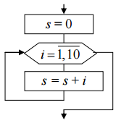
Пример на Си: Посчитать сумму чисел от 1 до введенного k
#include <stdio.h>
int main() {
int k; // оголошуємо цілу змінну key
int sum = 0; // початкове значення суми дорівнює 0
printf("k = ");
scanf("%d", &k); // вводимо значення змінної k
for(int i=1; i<=k; i++) // цикл для змінної i від 1 до k з кроком 1
{
sum = sum + i; // додаємо значення і до суми
}
printf("sum = %d\n", sum); // виводимо значення суми
getchar(); getchar();
return 0;
}
У записі циклу for можна опустити одне або кілька виразів, але не можна опускати крапку з комою, що розділяють три складові циклу.
Код попереднього прикладу можна представити у вигляді
#include <stdio.h>
int main() {
int k; // оголошуємо цілу зміну key
int sum = 0; // початкове значення суми дорівнює 0
printf("k = ");
scanf("%d", &k); // вводимо значення змінної k
int i=1;
for(; i<=k; i++) // цикл для змінної i від 1 до k з кроком 1
{
sum = sum + i; // додаємо значення i до суми
}
printf("sum = %d\n", sum); // вивід значення суми
getchar(); getchar();
return 0;
}
Параметри, що знаходяться в виразах в заголовку циклу можна змінити при виконанні операції в тілі циклу, наприклад
#include <stdio.h>
int main() {
int k;
int sum = 0;
printf("k = ");
scanf("%d", &k);
for(int i=1; i<=k; )
{
sum = sum + i;
i++;
}
printf("sum = %d\n", sum);
getchar(); getchar();
return 0;
}
У циклі for може використовуватися операція кома -, - для поділу декількох виразів. Це дозволяє включити в специфікацію циклу кілька ініціюючих або коригувальних виразів. Вирази, до яких застосовується операція кома, будуть обчислюватися зліва направо.
Пример на Си:
#include <stdio.h>
int main() {
int k;
printf("k = ");
scanf("%d", &k);
for(int i=1, j=2; i<=k; i++, j+=2)
{
printf("i = %d j = %d\n", i, j);
}
getchar(); getchar();
return 0;
}
Вкладені цикли
У Сі допускаються вкладені цикли, тобто коли один цикл знаходиться всередині іншого:
for (i = 0; i<n; i++) // зовнішній цикл - Цикл1
{
for (j = 0; j<n; j++) // вкладений цикл - Цикл2
{
; // блок операцій Цикла2
}
// блок операцій Цикла1;
}
Пример: Вывести числа от 0 до 99, по 10 в каждой строке
#include <stdio.h>
int main() {
for(int i=0; i<10; i++) // цикл для десятків
{
for (int j = 0; j < 10; j++) // цикл для одиниць
{
printf("%2d ", i * 10 + j); // виводимо розраховане число (2 знакоміста) та пробіл
}
printf("\n"); // у зовнішньому циклі переводимо рядок
}
}
Результат виконання
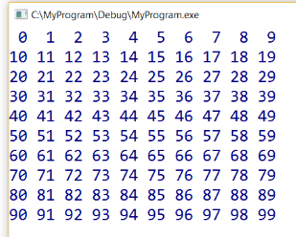
Оператори циклу з передумовою while та післяумовою do-while
Оператори з передумовою та післяумовою використовуються для органі- зації циклів і є альтернативними операторові for. Зазвичай цикл з передумовою використовується, якщо кількість повторювань заздалегідь є невідома або немає явно вираженого кроку змінювання параметра циклу. А для багаторазових по- вторювань тіла циклу відомим є вираз умови, за істинності якої цикл продовжує виконання. Цю умову слід перевіряти кожного разу перед черговим повторен- ням. Приміром, при зчитуванні даних з файла умовою є наявність цих даних у файлі, тобто повторювати читання даних слід аж допоки вказівник не добудеться кінця файла.
Синтаксис циклу з передумовою:
while (умова>)
{ тіло циклу };
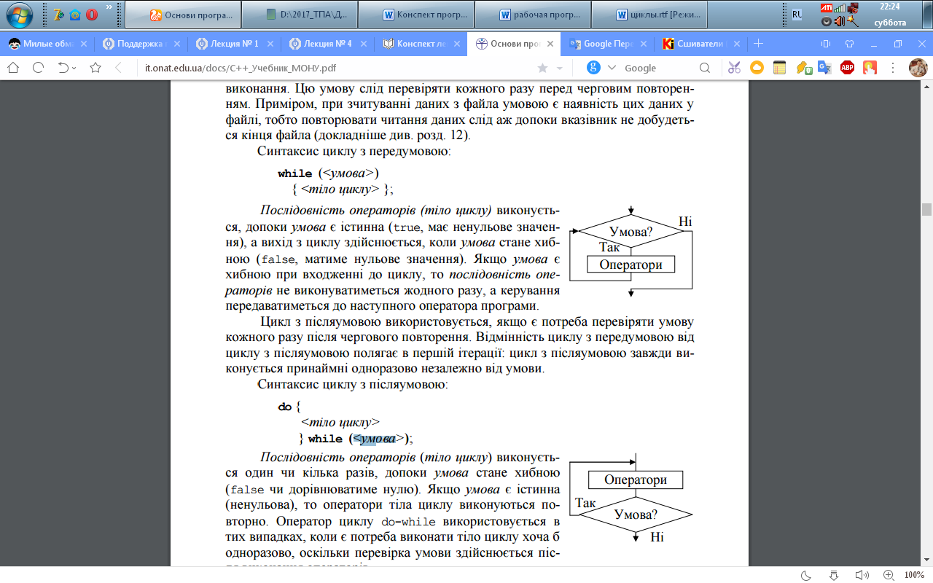
Послідовність операторів (тіло циклу) виконується, допоки умова є істинна (true, має ненульове значен- ня), а вихід з циклу здійснюється, коли умова стане хиб- ною (false, матиме нульове значення). Якщо умова є хибною при входженні до циклу, то послідовність опе- раторів не виконуватиметься жодного разу, а керування передаватиметься до наступного оператора програми.
Цикл з післяумовою використовується, якщо є потреба перевіряти умову кожного разу після чергового повторення. Відмінність циклу з передумовою від циклу з післяумовою полягає в першій ітерації: цикл з післяумовою завжди ви- конується принаймні одноразово незалежно від умови.
Синтаксис циклу з післяумовою:
do { тіло циклу}
while (<умова);
Послідовність операторів (тіло циклу) виконуєть- ся один чи кілька разів, допоки умова стане хибною (false чи дорівнюватиме нулю). Якщо умова є істинна (ненульова), то оператори тіла циклу виконуються по- вторно. Оператор циклу do-while використовується в тих випадках, коли є потреба виконати тіло циклу хоча б одноразово, оскільки перевірка умови здійснюється після виконання операторів.
Якщо тіло циклу складається з одного оператора, то операторні дужки {} не є обов‟язкові.
Оператори while та do-while можуть завчасно завершитись при викону- ванні операторів break, goto, return усередині тіла циклу.
Варто зауважити, що в тілі циклу слід передбачати змінювання парамет- рів, які беруть участь в умові, інакше умову виходу з циклу ніколи не буде ви- конано й відбуватиметься зациклювання.
Розглянемо відмінність роботи різних операторів циклу на прикладі об- числювання суми всіх непарних чисел у діапазоні від 10 до 100:
- з використанням оператора for
int i, s=0;
for(i=11; i< 100; i += 2) s += i;
- з використанням оператора while
int s=0, i=11;
while(i< 100) { s += i; i += 2; }
- з використанням оператора do-while
int s=0, i=11;
do { s += i; i += 2;} while(i< 100);

Блок змістових модулів 2: Організація даних
Мета розділу – Ознайомити студентів з основами організації даних. Вивчивши цей розділ студенти повинні:
- мати поняття про те, що таке масив. Вміти працювати з двовимірними та одновимірними масивами;
- організовувати пошук в масиві та сортувати елементи масиву;
- вміти організовувати ініціалізацію структур та доступ до полів структури;
- мати поняття про те, що таке функція. Вміти створювати функції користувачів;
- ознайомитись із загальними відомостями про динамічні стуркури даних.
Змістовий модуль 2.1: Масиви. Покажчики. Динамічні структури даних. Робота з файлами

Тема 2.1.1 Поняття масиву. Одновимірні масиви
(2 години)
Мета: Пояснити студентам основні поняття масиву. Види масивів. Поняття індексу комірки масиву, адреси масиву, адреси комірки, розмір масиву.
Структура заняття:
І. Організаційний момент.
а) готовність групи до заняття;
б) психоемоційний настрій;
в) перевірка присутніх.
ІІ. Актуалізація опорних знань студентів.
а) повідомлення теми та мети заняття;
б) відповіді на запитання:
- що таке тип даних?
- назвати структуровані типи даних.
ІІІ. Виклад нового матеріалу.
План:
- Поняття масиву.
- Одновимірні масиви.
ІV. Узагальнення та систематизація знань.
V. Підведення підсумків заняття.
VІ. Домашнє завдання:
- Ознайомитись з теоретичними відомостями лекції.
- Вивчити основні поняття лекції.
- Дати відповіді на контролдьні питання.
Контрольні питання:
- Що таке масив?
- Які бувають масиви?
- Дати визначення поняттям елемент масиву, комірка, розмір елемента та розмір масива.
- Заповнити масив з 10 елементів з клавіатури. І знайти суму всіх елементів більших 2,7. Масив типу double
Зміст лекції.
Поняття масиву
Змінні, якими ми оперували до цих пір, могли зберігати лише одне зна- чення одночасно. За присвоювання їм іншого значення попереднє втрачалося. Часто виникає потреба зберігати велику кількість однотипних значень, які ма- ють опрацьовуватись однаково. Приміром, екзаменаційні оцінки студентів, які слід вводити, виводити, аналізувати (порівнювати з “2” чи “5”), змінювати за потреби тощо. Такі однотипні значення є сенс зберігати в одній змінній, пере- нумерувати їх усередині цієї змінної, надати доступ до цих значень за номером і опрацьовувати ці значення у циклі (номер значення збігатиметься з парамет- ром циклу).
Масив у програмуванні – це упорядкована сукупність однотипних елеме- нтів. Масиви широко застосовуються для зберігання і опрацювання однорідної інформації, приміром таблиць, векторів, матриць, коефіцієнтів рівнянь тощо.
Кожен елемент масиву однозначно можна визначити за ім‟ям масиву та індексами. Ім’я масиву (ідентифікатор) добирають за тими самими правилами, що й для змінних.
Індекси визначають місцезнаходження елемента в масиві. Приміром, елементи вектора мають один індекс – номер по порядку; елементи матриць чи таблиць мають по два індекси: перший означає номер рядка, другий – номер стовпчика. Кількість індексів визначає вимірність масиву. Приміром, вектори у програмах – це одновимірні масиви, матриці – двовимірні.
Індексами можуть бути лише змінні, константи чи вирази цілого типу. Значення індексів записують після імені масиву в квадратних дужках. При оголошенні масивів у квадратних дужках зазначається кількість елементів, а нумерація елементів завжди розпочинається з нуля.
Відмінності масиву від звичайних змінних:
- спільне ім‟я для всіх значень;
- доступ до конкретного значення за його номером (індексом);
- можливість опрацювання у циклі.
Одновимірні масиви
Оголошення одновимірних масивів Одновимірний масив (вектор) оголошується у програмі в такий спосіб:
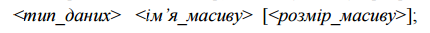
Тип_даних задає тип елементів масиву. Елементами масиву не можуть бу- ти функції й елементи типу void. Розмір_масиву у квадратних дужках задає кі- лькість елементів масиву. На відміну від інших мов, у С++ не перевіряється ви- хід за межі масиву, тому, щоб уникнути помилок у програмі, слід стежити за розмірністю оголошених масивів. Значення розмір_масиву при оголошенні ма- сиву може бути не вказано в таких випадках:
- при оголошенні масив ініціалізується;
- масив оголошено як формальний параметр функції;
- масив оголошено як посилання на масив, явно визначений в іншому модулі.
Використовуючи ім‟я масиву та індекс, можна звертатися до елементів масиву:
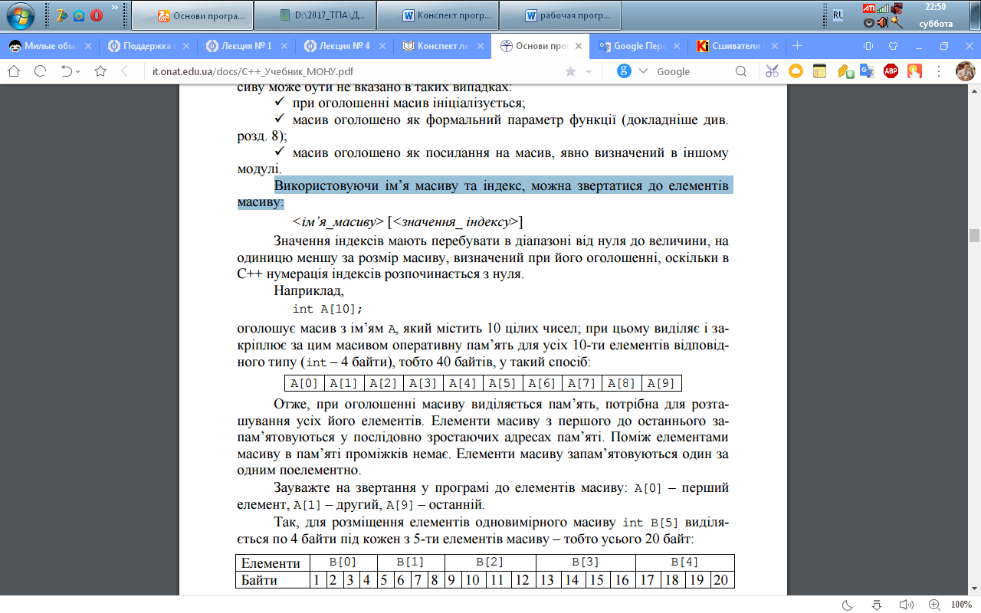
Значення індексів мають перебувати в діапазоні від нуля до величини, на одиницю меншу за розмір масиву, визначений при його оголошенні, оскільки в С++ нумерація індексів розпочинається з нуля.
Наприклад,
int A[10];
оголошує масив з ім‟ям А, який містить 10 цілих чисел; при цьому виділяє і за- кріплює за цим масивом оперативну пам‟ять для усіх 10-ти елементів відповід- ного типу (int – 4 байти), тобто 40 байтів, у такий спосіб:
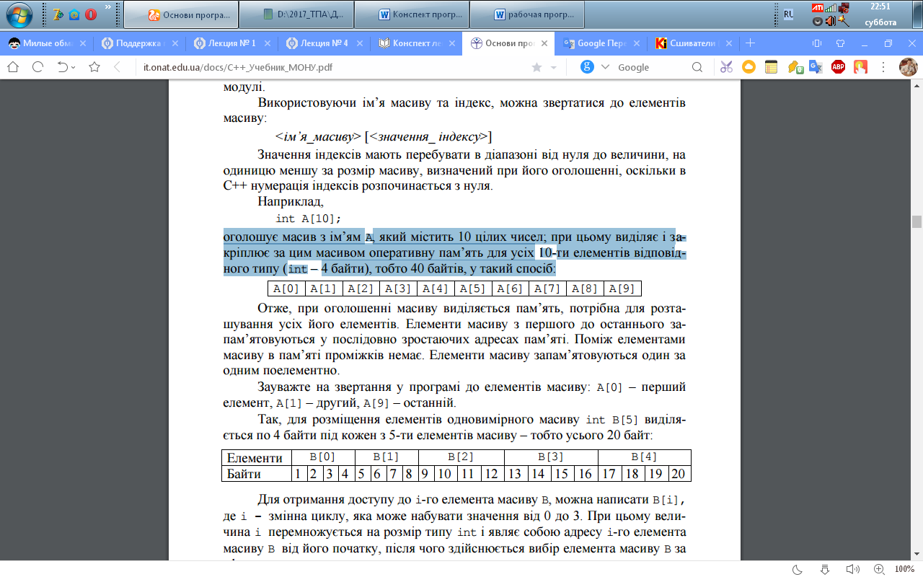
Отже, при оголошенні масиву виділяється пам‟ять, потрібна для розта- шування усіх його елементів. Елементи масиву з першого до останнього за- пам‟ятовуються у послідовно зростаючих адресах пам‟яті. Поміж елементами масиву в пам‟яті проміжків немає. Елементи масиву запам‟ятовуються один за одним поелементно.
Зауважте на звертання у програмі до елементів масиву: А[0] – перший елемент, А[1] – другий, А[9] – останній.
Так, для розміщення елементів одновимірного масиву int В[5] виділя- ється по 4 байти під кожен з 5-ти елементів масиву – тобто усього 20 байт:
Для отримання доступу до i-го елемента масиву В, можна написати В[i], де і – змінна циклу, яка може набувати значення від 0 до 3. При цьому вели- чина i перемножується на розмір типу int і являє собою адресу i-го елемента масиву В від його початку, після чого здійснюється вибір елемента масиву В за сформованою адресою.
Змінна (ідентифікатор), оголошена як масив, по суті є вказівником на пе- рший елемент масиву. Слід зауважити, що у перебігу виконування програми адресу масиву не може бути змінено, хоча значення його елементів можуть змінюватись. Ось кілька прикладів оголошення масивів:
char N[20];
int grades[125];
float mass[30];
double v[1500];
Перший з масивів N містить 20 символів. Звертання до елементів масиву може бути таким: N[0], N[1], ..., N[19].
Другий масив grades містить 125 цілих чисел. Звертання до елементів та- кого масиву може бути таким: grades[0], grades[1], ..., grades[124].
Третій масив mass містить 30 дійсних чисел. Звертання до елементів ма- сиву може бути таким: mass[0], mass[1], ..., mass[29].
Четвертий масив v містить 1500 дійсних чисел з подвійною точністю. Звертання до елементів такого масиву може бути таким: v[0], v[1], ..., v[1499].
При оголошуванні масивів можна елементам масиву (необов‟язково всім) присвоювати початкові значення, які у подальшому в програмі може бути змі- нено. Якщо реальна кількість ініціалізованих значень є менше за розмірність масиву, то решта елементів масиву набуває значення 0.
Наприклад,
int a[5]={9,33,–23,8,1}; //а[0]=9, а[1]=33, а[2]=–23, а[3]=8, а[4]=1
float b[10] = {1.5, -3.8, 10}; // b[0]=1.5, b[1]=-3.8, b[2]=10, b[3]=b[4]=…=b[9]=0
char s[5]="Фото"; // s[0]= 'Ф', s[1]='о', s[2]='т', s[3]= 'о', s[4]= '\0'
char code[]="abc"; //code[0]='a', code[1]= 'b', code[2]= 'c', code[3]='\0'
В останньому прикладі ініціалізується code як масив символів з чотирьох еле- ментів. Четвертим елементом є символ '\0', який завершує усі рядки символів. Якщо рядок є коротше за оголошений розмір масиву символів, то решта елеме- нтів масиву ініціалізується нулем (символом '\0').
Масиви в програмах можна оголошувати також зі створенням типу кори- стувача.
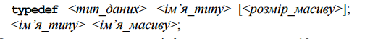
Наприклад, створимо тип з ім‟ям mass як масив з 10-ти додатних цілих чисел і оголосимо два масиви – a та b – створеного типу:
typedef unsigned short mass[10];
mass a, b;
Для оголошування масивів можна використовувати типізовані конс- тант-масиви, які дозволяють водночас і оголосити масив, і задати його зна- чення як константи:
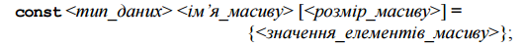
Слід пам‟ятати, що змінювати значення елементів констант-масивів не припустимо. Приклади створювання констант-масивів:
const int arr[5]={9,3,–7,0,123}; //масив з 5-ти цілих чисел
const float f[5]={1.5,6,8,7.4,–1.125}; //масив з 5-ти дійсних чисел
const С[5]={15,–6,546}; //масив з 5-ти цілих чисел типу int, // де С[0]=15, С[1]= –6, С[2]=546, С[3]=0 і С[4]=0
Заповнення даних
Основне завдання масивів – зберігання даних. Давайте навчимося заповнювати масиви. Тут є декілька способів.
1 Спосіб: Заповнення масиву зразу ж після його створення.
Синтаксис такий:
тип_даних ім’я_масиву[к-сть_елементів] = {зн_1, зн_2, … , зн_к-сть_ел.-1};
char str[5] = {‘1’, ‘Q’, ‘!’, ‘$’, ‘@’};
Крім цього, при такій ініціалізації дозволяється опускати к-сть елементів.
int abr[] = {1, 15, 876};
Якщо ви допустите помилку, як у цьому прикладі
double abr[5] = {1};
Тобто розмір більший за ініціалізовані елементи, тоді наступні елементи після 1 будуть заповнені нулями. І вираз буде мати такий вигляд:
double abr[5] = {1,0,0,0,0};
У іншому випадку, коли розмір менший за кількість заповнених елементів, то виникне помилка на етапі компіляції.
2 Спосіб: Заповнення масиву за допомогою циклу.
В даному випадку заповнення буде відбуватися з клавіатури. Пояснювати майже нічого не потрібно. Зразу ж напишемо приклад програми.
#include <iostream>
#include <conio.h>
using namespace std;
int main ()
{
const int size = 25;
double arr[size] = {5};
cout << " </> output" << endl;
for (int i=0; i<size; ++i)
{
cout << "arr[" << i << "]" << arr[i];
cout << endl;
}

cout << " </> input" << endl;
for (int i=0; i<size; ++i)
cin >> arr[i];

cout << " </> output" << endl;
for (int i=0; i<size; ++i)
{
cout << "arr[" << i << "]" << arr[i];
cout << endl;
}
_getch();
return 0;
}

Тема 2.1.2 Двовимірні масиви
(2 години)
Мета: Пояснити студентам основні поняття багатовимірних масивів.
Структура заняття:
І. Організаційний момент.
а) готовність групи до заняття;
б) психоемоційний настрій;
в) перевірка присутніх.
ІІ. Актуалізація опорних знань студентів.
а) повідомлення теми та мети заняття;
б) відповіді на запитання:
- що таке тип даних?
- назвати структуровані типи даних.
ІІІ. Виклад нового матеріалу.
План:
- Двовимірні масиви
- Передача масиву в функцію
ІV. Узагальнення та систематизація знань.
V. Підведення підсумків заняття.
VІ. Домашнє завдання:
- Ознайомитись з теоретичними відомостями лекції.
- Вивчити основні поняття лекції.
- Дати відповіді на контролдьні питання.
Контрольні питання:
- Що таке багатовимірний масив?
- Дати визначення поняттям елемент масиву, комірка, розмір елемента та розмір масива.
- Як звертатись до елементу багатовимірного масиву
- Заповнити масив 5*5 елементів з клавіатури. І знайти суму всіх елементів більших 2,7. Масив типу double
Двовимірні масиви
Давайте згадаємо як виглядають прості масиви:
int a[15]; char arr[153]; bool q[1]; char str[];
У всіх масивах вказується к-сть елементів. Виглядає він як стрічка поділена на клітинки.
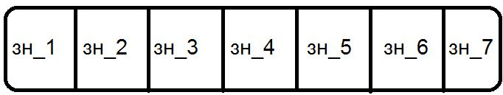
Думаю ви здогадалися, що багатовимірний масив відрізняється від одновимірного кількістю вимірів. Найпростіший двовимірний масив або ж матриця – це шахова дошка.
Кожна клітинка має два параметри (D5, H7). Такі масиви можна уявляти як просту таблицю, думаю багато з вас працювали з MS Excel, кожна його клітинка теж має два параметри. Тобто ці масиви відрізняються кількістю параметрів. Нумерується матриця також з нуля.
Ось так виглядає матриця :
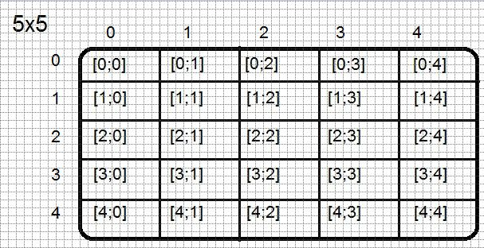
Але у пам’яті комп’ютера вона буде виглядати так:
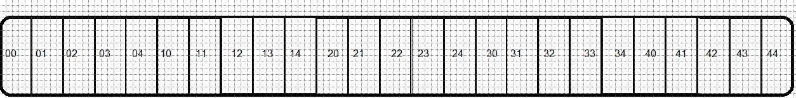
Я думаю, ви вже самі зрозуміли як створювати такі масиви, але все ж напишу декілька прикладів:
int a[5][5]; char s[15][34]; bool q [3][2];
До речі, у С++ дозволено 64-х вимірні масиви. Це максимум.
Тепер давайте навчимося заповнювати такий масив.
int arr[2][2] = {{5,8},{6,4}};
Думаю, це не потребує пояснень. Майже все аналогічне з простими масивами.
Тепер спробуєм заповнювати його з клавіатури.
#include <iostream>
#include <coni.h>
using namespace std;
int main ()
{
const int size = 5;
int arr[size][size];
for (int i=0; i<size; ++i)
{
for (int j=0; j<size; ++j)
cin >> arr[i][j];
}
_getch();
return 0;
}
Ми проходимося по кожному елементу окремо і заповнюємо його, все просто і ясно. Я думаю, що ви зрозуміли, що означає цей запис arr[i][j];
Ми звертаємося до елемента який знаходиться у і-ому рядку j-ому стовпці.
Працювати з такими масивами важче ніж із звичайними, але реально і потрібно.
Передача масивів в функції
Тут розглянута операція з передачі масивів в якості аргументів функції, оскільки існують виключення зі стандартного правила передачі за значенням.
Коли масив використовується в якості аргументу функції, передається тільки адреса масиву, а не копія всього масиву. При виконанні функції з ім'ям масиву в функцію передається покажчик на перший елемент масиву. (Треба пам'ятати, що в С імена масивів без індексу - це покажчики на перший елемент масиву.) Параметр повинен мати тип, сумісний з покажчиком. Є три способи оголошення параметра, призначеного для отримання покажчика на масив. По-перше, він може бути оголошений як масив, як показано нижче:
#include <stdio.h>
void display(int num[10]);
int main (void) /* вывод чисел */
{
int t [10], i; //оголошення масиву
for (i=0; i<10; ++i) t[i]=i; //ініціалізація масиву
display(t); //виклик функції і передача масиву
return 0;
}
void display(int num[10])
{
int i;
for (i=0; i<10; i++) printf ("%d", num[i]);
}
Хоча параметр num оголошується як цілочисельний масив з десяти елементів, С автоматично перетворює його до целочисленного вказівника, оскільки не існує параметра, який міг би насправді прийняти весь масив. Передається тільки покажчик на масив, тому повинен бути параметр, здатний прийняти його.
Наступний спосіб полягає в оголошенні параметра для вказівки на безрозмірний масив, як показано нижче:
void display(int num[])
{
int i;
for (i=0; i<10; i++) printf("%d ", num[i]);
}
де num оголошений як цілочисельний масив невідомого розміру. Оскільки С не надає перевірку меж масиву, реальний обсяг масиву не має ніякого відношення до параметру (але, природно, не до програми). Даний метод оголошення також визначає num як цілочисельний покажчик.
Останній спосіб, яким може бути оголошений num, - це найбільш типовий спосіб, який застосовується при написанні професійних програм, - через покажчик, як показано нижче:
void display(int *num)
{
int i;
for (i=0; i<10; i++) printf ("%d ", num[i]);
}
Він допустим, оскільки будь-який покажчик може бути індексований з використанням [], якщо він є масивом. (Насправді масиви і покажчики дуже тісно пов'язані один з одним.) Усі три методи оголошення параметра призводять до однакового результату - вказівника. З іншого боку, елемент масиву використовується як аргумент, що трактувався як і інші прості змінні. Наприклад, програма може бути написана без передачі всього масиву:
#include <stdio.h>
void display (int num);
int main (void) /* вывод чисел */
{
int t[10], i;
for (i=0; i<10; ++i) t[i] = i;
for (i=0; i<10; i++) display(t[i]);
return 0;
}
void display(int num)
{
printf ("%d ", num);
}
Як можна бачити, в display () передається параметр типу int. Не має значення, що display () викликається з елементом масиву як параметр, оскільки передається тільки одне значення.
Важливо зрозуміти, що при використанні масиву як аргументу функції відбувається передача в функцію його адреси. Це означає, що код всередині функції діє і може змінювати справжнє значення масиву, використовуваного при виклику.

Тема 2.1.3 Основні алгоритми для роботи з масивами
(2 години)
Мета: Розглянути основні алгоритми роботи з масивами: алгоритм пошуку мінімуму та максимуму, пошук елементів масива, робота з елементами.
Структура заняття:
І. Організаційний момент.
а) готовність групи до заняття;
б) психоемоційний настрій;
в) перевірка присутніх.
ІІ. Актуалізація опорних знань студентів.
а) повідомлення теми та мети заняття;
б) відповіді на запитання:
- що таке масив?
- як вводити та виводити інформацію з масива?
- що таке цикл?
-основні циклічні конструкції.
ІІІ. Виклад нового матеріалу.
План:
- Алгоритм обчислення суми елементів масиву.
- Алгоритм обчислення добутку елементів масиву
- Пошук максимального елемента і його номера.
- Алгоритм видалення елемента з масиву
ІV. Узагальнення та систематизація знань.
V. Підведення підсумків заняття.
VІ. Домашнє завдання:
- Ознайомитись з теоретичними відомостями лекції.
- Вивчити основні поняття лекції.
- Дати відповіді на контролдьні питання.
Контрольні питання:
- Як знайти елемент масива?
- Як видалити елемент масива?;
- Для матриці matr(5,6) знайти суми елементів кожного рядка та записати їх в одновимірний масив. Стриманий масив відсортувати за зростанням методом «пухирця».
Зміст лекції.
Алгоритм обчислення суми елементів масиву
Дан масив Х складається з n елементів. Знайти суму елементів цього масиву. Процес накопичення суми елементів масиву практично нічим не відрізняється від підсумовування значень деякої числової послідовності Перемінної S присвоюється значення рівне нулю, потім послідовно підсумовуються елементи масиву X. Блок схема алгоритму розрахунку суми:

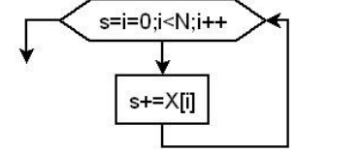
Реалізація на C ++
for (S=0, i=0; i<n; i++)
S+=X[i];

Алгоритм обчислення добутку елементів масиву
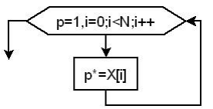
Реалізація на C ++
for (P=1, i=0; i<n; i++)
P*=X[i];
Пошук максимального елемента і його номера
Алгоритм: хай в змінній max зберігається значення максимального елементу, а в змінній nmax його номер. Приймемо, що нульовий елемент є максимальним за запишем його в змінну msx, а його номер в змінну nmax. Далі всі елементи, окрім нульового, порівнюємо в циклі з максимальним. Якщо поточний елемент виявиться більшим за максимальний, то перезапишемо змінну max зі значенням поточного елементу.
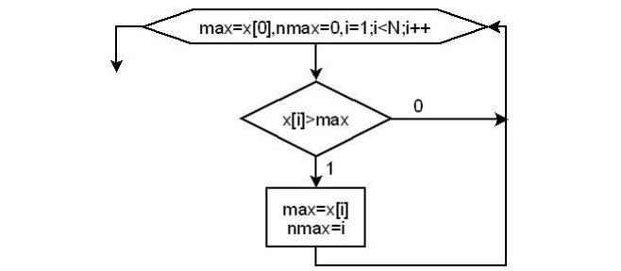
Реалізація на C ++
for (max=X[0], nmax=0, i=1; i<n; i++)
if (X[i]>max)
{max=x[i];
nmax=i;}

Алгоритм пошуку мінімуму буде відрізнятись знаком в блоці порівняння. Значно цікавішою є задача пошуку минимального (максимального) елемента, серед елементів, задовольняючих певну умову.
Знайдемо минимальний елемент серет позитивних елементів масиву.
for(i=k=0; i<n; i++)
//якщо елемент позитивний
If (x[i]>0)
{
//збільшуємо кількість позитивних елементів на 1
k++;
// якщо це перший позитивний елемент – оголошуємо його
//мінімальним, інакше
if (k==1) {min=x[i]; nmin=i;}
//порівнюємо його з мінімальним
else
if (x[i]<min){
min=x[i];
nmin=I;
}}

Алгоритм видалення елемента з массиву
Нехай необхідно видалити з масиву, що складається з 7 елементів, четвертий за номером елемент. Для цього необхідно виконати зсув елементів.
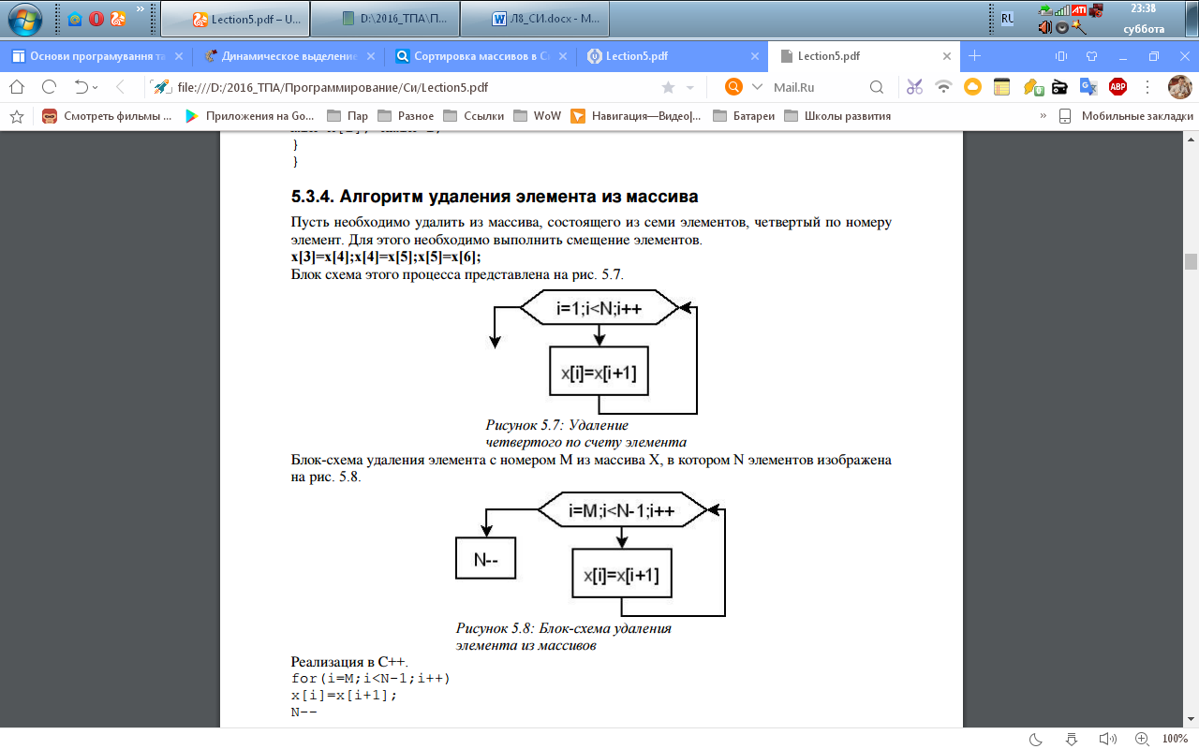
Блок схема видалення 4 елемента
Блок схема видалення елемента з номером М з масиву Х, в якому N елементів

Реалізація в С
for (i=M; i<N-1; i++)
x[i]=x[i+1];

Тема 2.1.4 Покажчики
(2 години)
Мета: Ознайомити студентів з поняттям покажчика.
Структура заняття:
І. Організаційний момент.
а) готовність групи до заняття;
б) психоемоційний настрій;
в) перевірка присутніх.
ІІ. Актуалізація опорних знань студентів.
а) повідомлення теми та мети заняття;
б) відповіді на запитання:
- що таке тип даних?
- назвати структуровані типи даних.
ІІІ. Виклад нового матеріалу.
План:
- Вказівники.
- Операції для работи з вказівниками.
ІV. Узагальнення та систематизація знань.
V. Підведення підсумків заняття.
VІ. Домашнє завдання:
- Ознайомитись з теоретичними відомостями лекції.
- Вивчити основні поняття лекції.
- Дати відповіді на контролдьні питання.
Контрольні питання:
- Що таке адреса зміної?
- Що таке вказівник?
- Операції для роботи з вказівниками.
Зміст лекції.
Вказівники Пам‟ять комп‟ютера являє собою сукупність комірок для зберігання ін- формації, кожна з яких має власний номер. Ці номери називаються адресами. Розмір однієї комірки пам‟яті становить 1 байт. При оголошенні змінної в пам‟яті виділяється ділянка обсягом, відповідним до типу змінної, наприклад 4 байти для типу int. Ця ділянка пам‟яті пов‟язується з іменем змінної. Можна сказати, що адреса змінної – це адреса першої комірки цієї ділянки. Існують спеціальні змінні – вказівники, в яких можна зберігати адреси комірок пам‟яті, тобто адреси змінних.
Слід звернути увагу на те, що адреса і значення змінної – це зовсім різні поняття. Зазвичай адреси змінних не є важливими, найголовніше – значення цих змінних. Вказівники використовуються для прямого доступу до даних у пам‟яті.
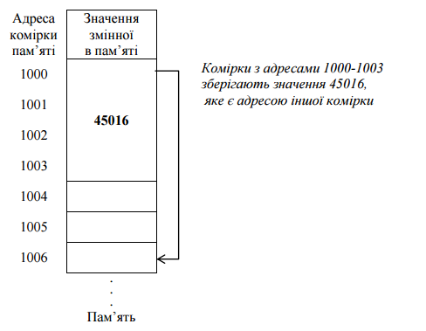
Вказівник оголошується за допомогою *:
< тип>*< ім’я>;
Тут тип – це базовий тип вказівника, котрим може бути який завгодно тип. Ім‟я є ідентифікатором змінної-вказівника. Слід звернути увагу на те, що тип – це не тип вказівника, а тип даних, адресу яких буде записано у вказівнику.
Наприклад, вказівник на пам‟ять, в якій зберігатиметься ціле число:
int *А;
Вказівник на дійсне число:
float *В;
При цьому змінна А – це адреса ділянки пам‟яті, в якій розташоване ціле число, B – адреса ділянки пам‟яті, в якій розташоване дійсне число. Обидві змінні – А та B – є вказівниками, тобто їхніми значеннями є адреси. Окрім того, адреси змінних типу int та float займають у пам‟яті однакову кількість байтів. Але насправді змінні А та В мають різний тип: А – вказівник на ціле, B – вказівник на дійсне.
Базовий тип вказівника визначає тип об‟єкта, адресу якого містить вказі- вник. Фактично вказівник будь-якого типу може посилатися на яке завгодно мі- сце в пам‟яті. Однак операції, які можуть виконуватися з вказівником, суттєво залежать від його типу. Наприклад, якщо оголошено вказівник типу int *, компілятор припускає, що адреса, на яку він посилається, містить змінну типу int, хоча це може бути і не так. Отже, при оголошенні вказівника слід переко- натися, що його тип є сумісним з типом об‟єкта, на який він буде посилатися.
Вказівникові можна присвоїти лише адресу змінної відповідного типу, оскільки С++ не виконує автоматичного перетворення типів вказівників. Тому такі команди є помилковими:
A = B; // Не можна переприсвоювати один одному вказівники на різні типи; А = 10; // не можна присвоювати числа вказівникам.
У мові С++ визначено дві операції для роботи з вказівниками:
1) * – розадресація, чи розіменування вказівника;
2) & – адресація, тобто отримання адреси змінної.
Для прикладу у програмі оголосимо цілу змінну Х зі значенням 7:
int Х = 7;
тоді, щоб її адресу записати до вказівника А, слід записати команду:
А = &Х; // Значенням змінної А є адреса змінної Х.
Якщо пам‟ять, у якій зберігається змінна Х, починається з комірки під номером 2000, тоді змінній А після цієї команди буде присвоєно значення 2000.
Тепер до значення 7, яке зберігається у змінній X, можна звернутися не лише за ім‟ям X, але й через вказівник. При цьому слід застосувати операцію розадресації вказівника (вона позначається символом “*”), наприклад: *А. Цей запис означає: “значення, яке зберігається за адресою, записаною у змінній A”. Щоб збільшити на 2 оголошену раніше змінну X, можна записати так:
X = X + 2; /*За ім‟ям X комп‟ютер визначить адресу ділянки пам‟яті, в якій вона розташована, візьме значення, що зберігається у пам‟яті за цією адресою, збільшить його на 2 і запише назад у ту ж саму ділянку пам‟яті */
чи так: *A = (*A) + 2; /* Комп‟ютер з ділянки пам‟яті за адресою, записаною у змінній A, візьме значення, яке зберігається в ній, збільшить це значення на 2 і запише в ту ж саму ділянку */
У першому разі відбувається звертання до змінної з ім‟ям X, у другому – до змінної через її адресу, яку записано у змінній-вказівнику A.
Звернімо увагу на те, що “зірочки” при оголошенні вказівника та операції розадресації – це зовсім різні речі, які лише позначаються однаковим символом.
Вказівник, який не вказує на жодне значення, називається порожнім, чи нульовим. Такий вказівник має значення 0 чи NULL.
Вказівники використовуються при роботі з динамічними змінними і при передаванні параметрів до функцій.

Тема 2.1.5 Сортування масивів
(6 години)
Мета: Ознайомити студентів з методами сортування масивів.
Структура заняття:
І. Організаційний момент.
а) готовність групи до заняття;
б) психоемоційний настрій;
в) перевірка присутніх.
ІІ. Актуалізація опорних знань студентів.
а) повідомлення теми та мети заняття;
б) відповіді на запитання:
- що таке масив?
- як вводити та виводити інформацію з масива?
- що таке цикл?
ІІІ. Виклад нового матеріалу.
План:
- Сортування масиву.
  - сортування за методом «пухирця»
  - сортування за методом вибору
  - сортування за методом вставки
  - злиття двох відсортованих масивів
ІV. Узагальнення та систематизація знань.
V. Підведення підсумків заняття.
VІ. Домашнє завдання:
- Ознайомитись з теоретичними відомостями лекції.
- Вивчити основні поняття лекції.
- Дати відповіді на контролдьні питання.
Контрольні питання:
- Що таке сортування масиву?
- Які методи сортування ви знаєте?;
Зміст лекції.
Сортування масиву — один з найбільш розповсюджених процесів обробки даних. Завдяки йому здійснюється розміщеня об'ектів у визначеному порядку, наприклад, чисел за зростанням або за спаданням їх значень, прізвищ у алфавітному порядку тощо. Існують різні методи сортування, серед них — обмінне сортування (метод «пухирця», «шейкер-сортування), сортування вибором, сортування вставками, швидке сортування, сортування Шелла, пірамідальне сортування, сортування обчисленням адреси, сортування порозрядним групуванням тощо. Ці методи відрізняються швидкістю отримання результату, складністю і універсальністю.
Розглянемо три методи сортування: обміном, вибором та вставками. Названі методи легко описуються у формі чітких алгоритмiв і передбачають нескладну програмну реалізацію, крім того вони цікаві тим, що моделюють природну поведінку людини, яка здійснює сортування вручну. З іншого боку, вказані методи не досить ефективні і використовуються у випадках, коли необхідно відсортувати масиви невеликого розміру.
Обмінне сортування проілюструємо простим сортуванням обмiном — методом «пухирця», який здійснюється шляхом перестановки елементів за визначеним правилом. У загальному випадку алгоритм сортування за цим методом наведений у прикладі 1.4. Розглянемо його більш детально.
Нагадаємо головні складові методу «пухирця»:
- крок сортування містить перегляд елементів масиву з початку до кінця, при цьому розглядаються пари сусідніх елементів;
- елементи деякої пари міняються місцями у випадку, коли їх послідовність розташування не відповідає умові сортування (за зростанням або за спаданням).
Приклад 1. Упорядкувати за зростанням методом "пухирця" масив x_{і} (і = 0...n-1), n = 5, що має значення:
x₀ = 25; x₁ = 37; х₂ = 0; х₃ = 10; х₄ = 2.
Слід зауважити, що жоден метод сортування не досягає результату за один перегляд масиву, для цього застосовується, як правило, цикл у циклі.
В алгоритмі сортування за методом «пухирця» (див. рис. 1.) з цією метою використано зовнішній цикл (цикл кроків сортування) за параметром k та внутрішній цикл (цикл порівнянь перестановок) за параметром і. Оскільки кількість кроків сортування має бути n-1, то параметр k зовнішнього циклу змінюеться від 1 до n-1 включно. На кожному кроці сортування у циклі за параметром і відбувається порівняння пар сусідніх елементів та їх перестановка у випадку, коли пара розташована не за зростанням. Параметр і відповідає номеру елемента масиву.
Перший крок сортування (k = 1) здійснюється так:
послідовно порівнюються пари сусідніх елементів («25» «37») і, якщо перший елемент більше за другий, вони міняються місцями, тобто на друге місце, як пухирець, «спливае» більший з двох елементів (у даному випадку елементи залишаються на своїх місцях, елемент, що «спливає», виділенні шрифтом):
- потім другий елемент («37»), більший з двох, порівнюється з третім елементом («0»), і на третє місце «спливає» більший з трьох («37»):
- далі третій елемент («37») порівнюється з четвертим елементом («10»):
- перегляд продовжується до кінця масиву, і найбільший елемент «спливе» та займе останнє місце у масиві:

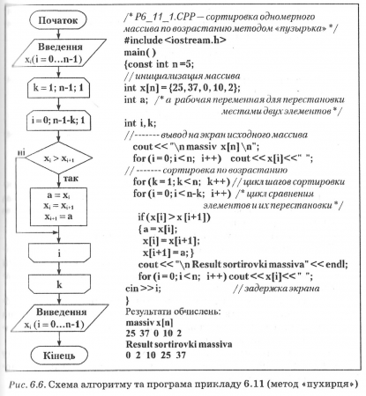 | main()  {  const int n=5;  //ініціалізація масиву  int x[n]= {25, 37, 0, 10, 2};  int a; //робоча змінна для перестановки елементів  int i, k;  //виводимо масив на екран для перевірки  cout<<”\n mas x[n] \n”;  for (i=0; i<n; i++) cout<<x[i]<<” “;  //сортування за зростанням  for (k=1; k<n; k++0) //цикл сортування  for (i=0; i<n-k; i++) //цикл порівняння елементів та їх перестановки  if (x[i]>x[i+1])  {  a=x[i];  x[i]=x[i+1];  x[i+1]=a;  }  cout<<”\n result: “<<endl;  for(i=0; i<n; i++)  cin>>i;}

Другий крок сортування (k = 2), у результаті якого «спливає» вправо на передостаннє місце наступний найбільший елемент, дає таке розміщення елементів:
Третій крок сортування (k = 3) дозволяє розташувати наступний за величиною елемент третім справа:
І далі останній четвертий крок сортування (k = 4) дає результат:
Сортування масивів за методом «пухирця» є найменш ефективним, середня кількість порівнянь дорівнює (n² - n)/2. Незважаючи на це, метод залишається одним з найпопулярніших завдяки простоті реалізації.
Особливості застосування методу «пухирця»:
- алгоритми сортування, як за зростанням, так і за спаданням елементів, майже однакові, відрізняються вони тільки знаками порівняння, тобто, наприклад, замість xі > х_{і+1} слід записати прямо протилежне — x_{i} < х_{і+1}
- присутність однакових елементів у масиві не додає проблем: у момент порівняння обидва елементи залишаються ні своїх місцях, а потім послідовно зміщуються по ряду та займають своє остаточне місце на сусідніх позиціях.
Наведемо другий варіант програмної реалізації прикладу (див. Р6_11_2.СРР), в якому ім’я масиву використано як покажчик на його перший елемент:
/* Рr6_11 _2.СРР — сортування одновимірного масиву методом «бульбашки» */
//--------------- використання ім’я масиву як вказівника
#inchide <iostream.h>
main( )
{ const int n = 5;
int x[n], i, k; int а; /* а — робоча змінна для перестановки елементів масиву */
//----------- ввод масиву
for (і = 0; і < n; i++)
сіn >> *(x+i);
//----------- вивід на екран отриманого масиву
cout << "\n massiv х[n] \n";
for (i << 0; i < n; i++)
cout << *(x+i) << " ";
//------------- сортування за зростанням
for (k = 1; k < n; k++) // цикл кроків сортування
for (і = 0; і < n-k; і++) /* цикл порівняння та перестановки */
if (*(x+i) > *(x+i+1))
{ а = *(x+i);
*(x+i) = *(x+i+1);
*(x+i+1) = a; }
cout << "\n Result sortirovki massiva " << endl;
for (i=0; і < n; i++)
cout << *(x+i) << " ";
сіn >> і;
}
Приклад 2. Для матриці matr(5,6) знайти суми елементів кожного рядка та записати їх в одновимірний масив. Стриманий масив відсортувати за зростанням методом «пухирця».
/ Р6 12.СРР – використання двовимірних масивів
/* внесення сум елементів рядків матриці в масив і сортування його за збільшенням методом «бульбашки» */
#include <iostream.h>
#include <conio.h>
void main()
{ int matr[5][6], mas[5]; // mas[ ] — масив сум рядків
int і, j, sum, stk;
//--------------------- ввод матриці matr(5,6)
cout << "Vvod matr[5)[6] \n";
for (і = 0; і < 5; і++)
for (j = 0; j < 6; j++)
cin >> matr[i][j];
//--------------- формування масиву сум елементів рядків
for (і = 0; sum = 0; і < 5; і++)
{ // знаходження суми елементів рядка
for (j = 0; j < 6; j++)
sum += matr[i][j];
mas[i] = sum } //занесення суми рядка в масив
cout << "\nMassiv summ el. strok" << endl;
for (і = 0; і < 5; i++)
cout << mas[i] << " ";
//------------------ сортування масиву сум за зростанням
for (і = і; і < 5; і++) // цикл кроків сортування
for (j = 0; j < 5-і; j++) // цикл порівняння
if (mas[j] > mas[j+1])
{ stk = mas[j]; // stk — для перестановки елементів
mas[j] - mas[j+1];
mas[j+1] = stk; }
cout << "\nOtsortirovanniy massiv \n";
for (i = 0; і < 5; i++)
cout << mas[i] << " ";
getch(); //затримка екрану
}
Результати обчислень:
Vvod matr[5][6]
1 6 4 9 3 2
2 8 5 7 3 1
0 7 5 0 3 2
6 3 9 2 9 4
0 4 8 3 9 2
Massiv summ elementov strok
25 26 21 33 31
Otsortirovanniy massiv
21 25 26 31 33
У програмі використані типові прийоми алгоритмізації - накопичення суми sum та формування робочого масиву masj, що запам'ятовує суми елементів кожного рядка матриці. Застосування цих прийомів докладно пояснене відповідно у прикладі 1.2 та прикладі 1.5. Кількість елементів створеного масиву дорівнює кількості рядків матриці. Для сортування отриманого масиву за зростанням використано сортування методом «пухирця».
Сортування за методом вибору розглянемо на прикладі.
Приклад 3. Упорядкувати за зростанням методом вибору вихiдний масив, що має такі значення:
x0 = 20; x1 = 1; х2 = 30; х3 = 2; х4 = 7, х5 = 5.
Схему алгоритму та програму реалізації даної задачі наведено на рис. 6.7.
Процес сортування за зростанням здійснюється за кроками. Позначимо номер кроку сортування параметром і. На кожному кроці шукається найменший елемент, що міняється місцями з елементом, номер якого збігається з номером кроку і.
Нульовий крок сортування (і = 0):
у процесі розгляду елементів масиву, починаючи з першого, знаходять найменший елемент («1») і розташовують його на місце першого елемента, а перший («20») — на місце мінімального. У результаті найменший елемент масиву потрапляє.
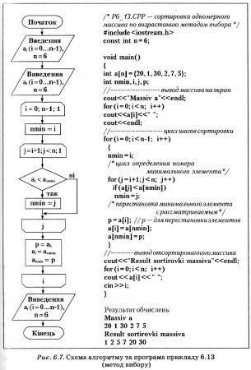 | void main()  {  int a[n]={20, 1, 30, 2, 7, 5};  int nmin, i, j, p;  cout<<”Massiv a”<<endl;  for(i=0; i<n; i++)  cout<<a[i]<< “ “;  cout<<endl;  for(i=0; i<n-1; i++) //цикл кроків сортування  { nmin=i;  for(j=i+1; j<n; j++)//цикл визначення номера мінімального елементу  if(a[j]<a[nmin])  nmin=j;  //перестановка  p=a[i];  a[i]=a[nmai];  a[nmin]=p;  }  cout<<”Result: “<<endl;  for(i=0; i<n; i++)  cout<<a[i]<<” “;  cin>>i;  }

на нульову позицію, тобто на перше місце зліва (підкресленi елементи, що переставляються):
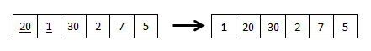
Перший крок сортування (і = 1):
наступний найменший елемент («2»)знаходять у частинi масиву, що починається з першої позиції. Він міняється місцями з другим елементом («20»), тобто другий за значенням елмент («2») розташується на першій позиції, а саме на другому місці зліва:
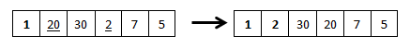
Другий крок сортування (і = 2):
третій за значенням елемент («5») знайдемо у масиві, починаючи з другої позиції («З0»), та поміняємо його місцем з елементом масиву, що розташувався на другій позиції:
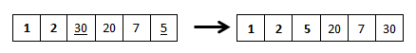
Подальші кроки сортування дають такі перетворення: третій крок сортування (і = 3):
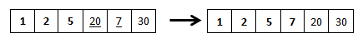
Четвертий крок сортування (і=4):
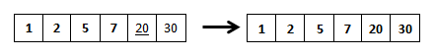
У результаті маємо відсортований за зростанням масив:
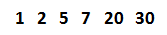
Загальна кількість дій алгоритму сортування за методом вибору дорівнює (n2/4 + 3*n) операціям.
Сортування за методом вставки полягає в тому, що на кожному кроці відбувається вставка елемента у відсортований масив. Розглянемо цей метод на конкретному прикладі.
Приклад 6.14. Упорядкувати за зростанням (за спаданням) методом вставки масив аі (і = 0...n-1), n = 6, що має такі значення:
a0 = 4; а1 = 13; a2 = -3; а3 = 6; a4 = _8, a5 = 24.
Схему алгоритму та програму реалізації цієї задачі наведено на рис.
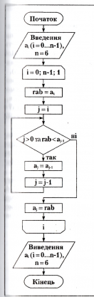 | const int n=6;  void main()  {  int a[n], i, j, rab;  cout<< “Введіть елементи масиву”<<endl;  for(i=0; i<n; i++)  cin>>a[i];  for(i=1; i<n; i++) //цикл кроків сортування (і-номер кроку)  {  rab=a[i];  for(j=i; j>0&&rab<a[j-1]; j--) //цикл пошуку місця елементу вставки  a[j]=a[j-1];//зсуваємо елементи на одну позицію  a[j]=rab; //вставка елементу  }  cout<<endl;  cout<<”\n Відсортований масив”<<endl;  for(i=0; i<n; i++)  cout<<a[i]<<” “;  cin>>i;}
Сутність алгоритму сортування за методом вставки:
- якщо j (а₀...а_{j-1}) елементів масиву а відсортовані за зростанням, а елемент a_{j} має довільне значення, потрібно порівнювати цей елемент по черзі з елементами а_{j-1}, a_{j-2},…, доки для a_{j} не знайдеться місце у відсортованому масиві. При цьому всі розглянуті елементи a_{j-1}, a_{j-2} ,...,що будуть за значенням більш ніж a_{j} , мають переміститися на одну позицію вправо;
- у випадку, коли елемент-вставка aj виявиться більше за значенням , ніж а_{j-1}, елемент a_{j} залишиться на своєму місці. Якщо a_{j} буде менше всіх елементів а₀...а_{j-1}, то всі елементи мають бути переміщені на одну позицію вправо, a a_{j} займе місце j = 0. Що при переміщенні вправо не загубити значення елемента-вставки a_{j}, потрібно завчасно зберегти його в робочій змінній (rab)
У програмі параметр і зовнішнього циклу відповідає за номер елемента-вставки, тому на першому кроці (і = 1) вважаємо що відсортований масив, до якого вставляється елемент rab = a_{j} складається тільки з одного елемента, на наступному кроці (і = 2) маємо відсортований масив з двох елементів, а вставляємо до нього елемент а₂ і так далі.
У внутрішньому циклі програми за параметром j відбувається порівняння елемента-вставки rab з елементами відсортованого масиву і переміщення цих елементів вправо, якщо за значенням вони більші, ніж rab. Безпосередньо вставка відбувається у зовнішньому циклі: a_{j} = rab.
З розглянутих методів сортування цей метод — найефективніший, середня кількість операцій приблизно дорівнює n² / 4. Наведемо ще один варіант програмної реалізації сортування масиву за спаданням елементів з використанням методу вставки, в якій використано покажчики та застосовано цикл while для пошуку мiсця елемента вставки.
// Р6_14_2.СРР — сортування методом вставки(за зменшенням)
//---------------------- використання вказівників
#include <iostream.h>
const int n=6;
main ( )
{ int a [n], i, j, rab;
int *pmas;
pmas = a; // pmas - &a[0]; — вказівник на початок масиву
cout << "***** Введіть 6 елементів масиву" << endl;
for (і = 0; і < n; i++)
cin >> *pmas++;
pmas = a; //pmas -= n; — вказівник на початок масиву
for (і = 1; і < n; і++)
{ rab= *(pmas + і);
j = і;
while (j > 0 && rab > *(pmas + j-1))
{ *(pmas + j) = *(pmas + j-1);
j-- }
*(pmas + j) = rab; }
cout << "Відмортований за зменшенням масив: " << endl;
for (і = 0; і < n; i++)
cout << *(pmas + i) << " ";
сіn >> і;
}
Результати виконання програми:
Введіть 6 елементів масиву
4 12 -3 6 -8 24
Відмортований за зменшенням масив:
24 12 6 4 -3 -8
Приклад 5. З двох впорядкованих за зростанням масивів ai (i = 0...n-1) і bj (j = 0...m-1) сформувати третій, також впорядкований, масив без додаткового сортування (n = 8, m = 12).
Алгоритм злиття двох відсортованих масивів (див. рис. 6.9) починається з порівняння перших елементів відповідних масивiв а і b. За лічильником і будемо вибирати елементи з масиву а, за лічильником j — з масиву b, а за параметром k — заносити елементи до масиву с. У масив с заноситься менший з елементів, що порівнюються, а далі в порівнянні бере участь наступний елемент того масиву, елемент якого вже записаний до с. Ця процедура повторюється, доки один з масивів не закiнчиться. Наприкінці слід тільки переписати до масиву с всі елементи іншого масиву, що залишилися.
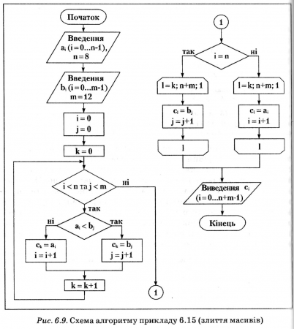
/* Р6_15.СРР — з двох масивів відсортованих за зростанням, формуємо третій */
#include <iostream.h>
#include <conio.h>
const int n=8, m=12;
void main()
{ int a[n], b[m], c[n+m];
int i, j, k, 1;
//--------------- ввод двох відсортованих масивів
cout << "Vvedite 2 otsortirovanih massiva" << endl;
for (i = 0; і < n; i++)
cin >> a[i];
for (j = 0; j < m; j++)
cin >> b[j];
//------------------- злиття масивів a і b в масив с
for (і = 0, j = 0, к = 0; і < n && j < m; k++)
if (a[i] < b[j]) c[k] = a[i++];
else c[k] = b[j++];
if (i = = n)
for (l = k; l < n+m; l++)
c[l] = b[j++];
else
for (l = k; l < n+m; l++)
c[l] = a[i++];
//-------------- вивід масиву с
cout << "Rezult — massiv c" << endl;
for (і = 0; і < n+m; i++)
cout << c[i] << " ";
getch();
}
Результати обчислень:
Vvedite 2 otsortirovanih massiva
1 4 11 17 33 54 60 62
1 5 9 14 15 19 20 23 44 48 72 80
Rezult — massiv c
1 2 4 5 9 11 14 15 17 19 20 23 33 44 48 54 60 62 72 80
Ефективний метод сортування великих масивів — швидке cортування — розглянутий у підрозділі «Рекурсивні функції».

Тема 2.1.6 Рядки символів в мові С
(4 години)
Мета: Ознайомити студентів з поняттям рядок в мові програмування С. Розглянути способи оголошення рядків.
Структура заняття
І. Організаційний момент.
а) готовність групи до заняття;
б) психоемоційний настрій;
в) перевірка присутніх.
ІІ. Актуалізація опорних знань студентів.
а) повідомлення теми та мети заняття;
б) відповіді на запитання:
- що таке тип даних char?
- що таке масив?
ІІІ. Виклад нового матеріалу.
План:
- Визначення рядків
- Робота з рядками
- Функції для роботи з рядками в С
ІV. Узагальнення та систематизація знань.
V. Підведення підсумків заняття.
VІ. Домашнє завдання:
- Ознайомитись з теоретичними відомостями лекції.
- Вивчити основні поняття лекції.
- Дати відповіді на контролдьні питання.
Контрольні питання:
- Що таке рядок?
- Як оголосити рядок?
- Які є бібліотеки для роботи з рядками?
- Які функції для роботи з рядками ви знаєте?

Символ - елементарна одиниця, деякий набір яких несе певний сенс. У мові програмування С ++ передбачено використання символьних констант.
Символьна константа - це цілочисельне значення (типу int) представлене у вигляді символу, укладеного в одинарні лапки, наприклад 'a'. У таблиці ASCII представлені символи і їх цілочисельні значення.
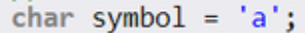
Рядок - це послідовність ASCII або UNICODE символів.
Рядки в C, як і в більшості мов програмування високого рівня розглядаються як окремий тип, що входить в систему базових типів мови. Так як мова C за своїм походженням є мовою системного програмування, то строковий тип даних в C як такий відсутній, а в якості рядків в С використовуються звичайні масиви символів.
Визначення рядків
У програмі рядки можуть визначатися таким чином:
• як рядкові константи;
• як масиви символів;
• через покажчик на символьний тип;
• як масиви рядків.
Рядки в С ++ представляються як масиви елементів типу char, що закінчуються нуль-термінатором \0 називаються С-рядками або рядками в стилі С. \0 - символ нуль-термінатора. Символьні рядки складаються з набору символьних констант ув'язнених в подвійні лапки. При оголошенні рядкового масиву необхідно враховувати наявність в кінці рядка нуль-термінатора, і відводити додатковий байт під нього.
Будь-яка послідовність символів, укладена в подвійні лапки «», розглядається як строкова константа.
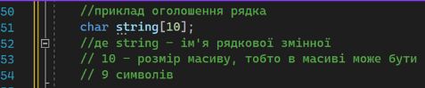
Ініціалізація рядків
Рядок при оголошенні може бути ініціалізован початковим значенням, наприклад, так:
char string [10] = "abcdefghf";
Якщо підрахувати кількість символів в подвійних лапках після символу одно їх виявиться 9, а розмір рядка 10 символів, останнє місце відводиться під нуль-термінатор, причому компілятор сам додасть його в кінець рядка.
При оголошенні рядка не обов'язково вказувати його розмір, але при цьому обов'язково потрібно форматувати його початкові значення. Тоді розмір рядка визначиться автоматично і в кінець рядка додасться нуль-термінатор.
Для завдання рядка можна використовувати покажчик на символьний тип.
char *m4;
У цьому випадку оголошення масиву змінної m4 може бути присвоєно адресу масиву:
char m2[]="Жовто-блакитне серце";
char m3[]={'Н', 'і', 'к', 'о', 'л', 'и', ' ', 'н', 'е', ' ', 'з', 'д', 'а', 'є', 'т', 'ь', 'с', 'я', '!', '\0'};
m4 = m3;
*m4 эквивалентно m3[0]='Н'
*(m4+1) эквивалентно m3[1]='і'
Тут m3 є константою-покажчиком. Не можна змінити m3, так як це означало б зміну положення (адреси) масиву в пам'яті, на відміну від m4. Для покажчика можна використовувати операцію збільшення (переміщення на наступний символ):
m4 ++;
Робота з рядками
Так як рядки на мові С є масивами символів, то до будь-якого символу рядка можна звернутися по його індексу. Для цього використовується синтаксис звернення до елемента масиву, тому перший символ в рядку має індекс нуль.
Наприклад, в наступному фрагменті програми в рядку str здійснюється заміна всіх символів 'a' на символи 'A' і навпаки.
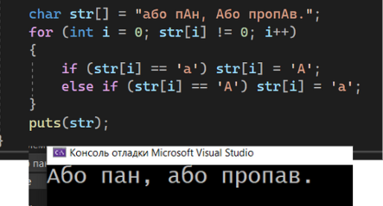
Масиви символьних рядків
Оголошення масивів рядків в мові С також можливо.
Для цього використовуються двовимірні масиви символів, що має наступний синтаксис:
char ім'я [кількість] [довжина];
Першим розміром матриці вказується кількість рядків в масиві, а другим - максимальна (з урахуванням завершального нуля) довжина кожного рядка.
При оголошенні масивів рядків можна проводити ініціалізацію:
char ім'я [кількість] [довжина] = {строковий літерал №1, ... строковий літерал №N}; Наприклад, оголошення масиву з 4 рядків максимальною довжиною 30 значущих символів матиме вигляд:

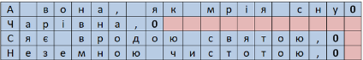
Число строкових літералів має бути менше або дорівнює кількості рядків в масиві. Якщо число строкових літералів менше розміру масиву, то всі інші елементи ініціалізуються порожніми рядками. Довжина кожного строкового литерала повинна бути строго менше значення довжини рядка (для запису завершального нуля).
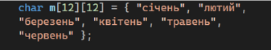
При оголошенні масивів рядків з ініціалізацією допускається не вказувати кількість рядків в квадратних дужках. В такому випадку, кількість рядків в масиві буде визначено автоматично за кількістю ініціюючих строкових літера
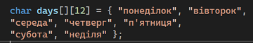
Функції для роботи з рядками в С
Введення і виведення рядків в С
Для введення і виведення строкової інформації можна використовувати функції форматованого введення і виведення (printf і scanf). Для цього в рядку формату при введенні або виведенні строкової змінної необхідно вказати специфікатор типу % s. Наприклад, введення і наступний висновок строкової змінної матиме вигляд:
Недоліком функції scanf при введенні строкових даних є те, що символами роздільниками даної функції є:
- перехід на новий рядок,
- табуляція;
- пробіл.
Тому, використовуючи цю функцію неможливо ввести рядок, що містить кілька слів, розділених пробілами або табуляціями.
Для введення і виведення рядків в бібліотеці stdio.h містяться спеціалізовані функції gets і puts. Функція gets призначена для введення рядків і має наступний заголовок:
char * gets (char * buffer);
АБО
char * gets_s (char * buffer);
Тим часом використовувати функцію gets категорично не рекомендується, з огляду на те, що вона не контролює вихід за кордон рядка, що може призвести до помилок.
Замість неї використовується функція fgets з трьома параметрами:
char * fgets (char * buffer, int size, FILE * stream);
де buffer - рядок для запису результату,
size - максимальна кількість байт, який запише функція fgets,
stream - файловий об'єкт для читання даних, для читання з клавіатури потрібно вказати stdin.
Ця функція читає символи зі стандартного введення, поки не вважає n - 1 символ або символ кінця рядка, потім запише зчитані символи в рядок і додасть нульовий символ. При цьому функція fgets записує в тому символ кінця рядка до цього рядка, що потрібно враховувати.
Функція puts призначена для виведення рядків і має наступний заголовок:
int puts (const char * string);
Найпростіша програма: введення і виведення рядка з використанням функцій fgets і puts матиме вигляд:
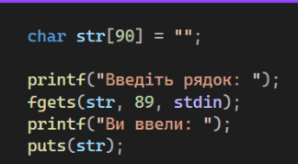
Для зчитування одного символу можна використовувати функцію
fgetc (FILE * stream).
Вона зчитує один символ і повертає значення цього символу, перетворене до типу int, якщо ж зчитування не вдалося, то повертається спеціальна константа EOF, що дорівнює -1. Функція повертає значення -1 для того, щоб можна було обробляти ситуацію кінця файлу
Для виведення одного символу можна використовувати функцію
int fputc (int c, FILE * stream);
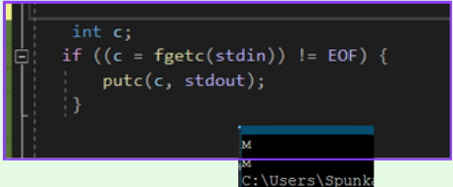
Обробка рядків

У бібліотеці string.h міститися функції для різних дій над рядками.
Функція обчислення довжини рядка:
size_t strlen(const char *string);
char str[] = "1234";
int n = strlen(str); //n == 4
Приклад використання функцій
#define _CRT_SECURE_NO_WARNINGS
#include <stdio.h>
#include <stdlib.h>
#include <string.h>
int main() {
system("chcp 1251");
system("cls");
char m1[80] = "Перший рядок";
char m2[80] = "Другий рядок";
char m3[80];
strncpy_s(m3, m1, 6); // не додає'\0' в кінець рядка
puts("Результат strncpy(m3, m1, 6)");
puts(m3);
strcpy_s(m3, m1);
puts("Результат strcpy(m3, m1)");
puts(m3);
puts("Результат strcmp(m3, m1) дорівнює");
printf("%d", strcmp(m3, m1));
strncat_s(m3, m2, 5);
puts("Результат strncat(m3, m2, 5)");
puts(m3);
strcat_s(m3, m2);
puts("Результат strcat(m3, m2)");
puts(m3);
puts("Кількість символів в рядку m1 дорівнює strlen(m1) : ");
printf("%d\n", strlen(m1));
_strnset_s(m3, 'f', 7);
puts("Результат strnset(m3, 'f', 7)");
puts(m3);
_strset_s(m3, 'k');
puts("Результат strnset(m3, 'k')");
puts(m3);
getchar();
}
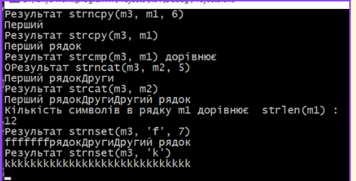
Приклад видалення пробілів

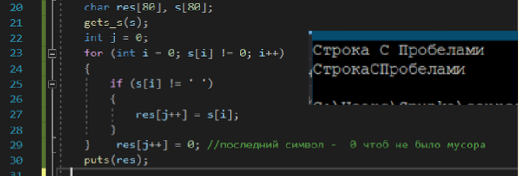
Функція getline призначена для введення даних з потоку до деякого роздільника, який не записують в отриманий масив даних. Виклик функції виглядає так:
cin.getline(s,n,d);
де s — зчитаний рядок типу char *, n — найбільша кількість символів, яку можна записати в рядок, d — роздільник, який вказує на кінець зчитуваного рядка. Останній параметр функції можна опустити. У цьому випадку буде використано роздільник як усталено '\n', породжуваний натисканням клавіші Enter.
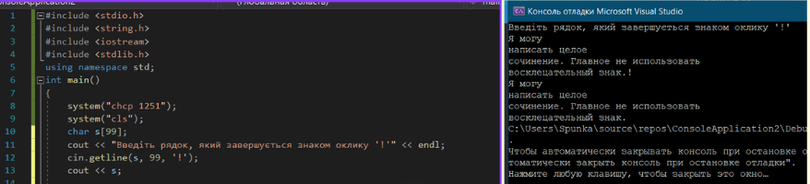

Тема 2.1.7 Структури в мові програмування С
(2 години)
Мета: Ознайомити студентів з поняттям структури. Розглянути процес ініціалізації структур та доступу до полів структури.
Хід заняття
І. Організаційний момент.
а) готовність групи до заняття;
б) психоемоційний настрій;
в) перевірка присутніх.
ІІ. Актуалізація опорних знань студентів.
а) повідомлення теми та мети заняття;
б) відповіді на запитання:
- структуровані типи даних.
- що таке масив?
ІІІ. Виклад нового матеріалу.
План:
- Оголошення структур.
- Доступ до елементів структури.
ІV. Узагальнення та систематизація знань.
V. Підведення підсумків заняття.
VІ. Домашнє завдання:
- Ознайомитись з теоретичними відомостями лекції.
- Вивчити основні поняття лекції.
- Дати відповіді на контролдьні питання.
Контрольні питання:
- Що таке структура?
- Як відбувається ініціалізація структур?
- Як відбувається доступ до полів структури?
Зміст лекції.
Оголошення структури
Структура – це агрегатний тип даних, так як може містити в собі різнотипні елементи.
Структура – це набір логічно зв’язаних змінних, об’єднаних під одним іменем. Вони відносяться до похідного типу даних.
Синтаксис оголошення структури в С :
struct Name
{
type atrib;
// остальные элементы структуры
} structVar1, structVar2, ...;
де,
struct – ключове слово, яке починає визначення структури
Name – ім'я структури
type – тип даних елемента структури
atrib – елемент структури
structVar1-2 – структурні змінні
Оголошення структури завжди повинно починатися з ключового слова struct. Не Обов'язково, щоб структура мала ім'я, але тоді така структура обов'язково повинна мати структурні змінні, оголошені між закриває фігурною дужкою і крапкою з комою, рядок 5. Обов'язково в оголошенні структури повинні бути присутніми фігурні скобочки, вони обрамляють тіло структури, в якому оголошуються її атрибути (елементи), рядок 3. Структурні змінні, при оголошенні структури, указувати необов'язково, рядок 5.
Так як структура це тип даних, то, для того, щоб використовувати цей тип даних, необхідно оголосити структурну змінну, а замість типу даних вказати ім'я структури.
struct_name structVariable;
Синтаксис оголошення структури в мові Сі:
1  2  3  4  5  6 | typedef struct name  {  type atrib1;  type atrib2;  // остальные элементы структуры...  } newStructName structVar;
Синтаксис оголошення структури в мові Сі припускає два варіанти. Первий, опустити ключове слово typedef , при цьому ім'я newStructName теж не використовується, і ім'я структури, тоді обов'язково необхідно при оголошенні структури використовувати структурні змінні – structVar, рядок 6. Дивимося приклад:
struct name structVar;
Або ви можете скористатися typedef, для оголошення псевдоніма структури newStructName, прізвисько:
1 | newStructName structVar;
В будь-якому випадку, якщо ви хочете, оголосити покажчик на структуру всередині структури, ви повинні використовувати перший синтаксис:
1 | struct name *struct_instance; // указатель на структуру
Найпростіший приклад структури можна подати в виді:
strukt card {
char *face;
char *suit;
} sample1, sample2;
До складу структури можуть входити різні типи даних: float, int, char і т.д. За закритими фігурними дужками можна зразу ініціалізувати змінні типу структури sample1 і sample2. Як і масив, структуру можна задавати через знак «=»:
Struct card aCard = {"Three", "Hearts"};
Якщо ініціалізованих елементів у списку структури менше, то для кожного наступного елементу списку присвоюється 0 або NULL. Нашу структуру можна об’явити по-іншому:
struct card aCard, desk[52], *cardPtr
де об’являється змінна типу struct card, desk – масив із 52 елементів типу struct card і cardPtr – вказівник на struct card.

Доступ до елементів структури
Доступ до елементів структур здійснюється за допомогою двох операцій: за допомогою операції «.» крапка і операція вказівника структури «->» стрілка. Звернення операції елементу «.» до елементу здійснюється через ім’я структури: aCard. suit; операція вказівника структури «->» звертається до елементу через вказівник структури cardPtr. suit.
/*Програма використання операцій елемента структури і вказівника структури*/
#include <stdio.h>
//визначення структури карти
struct card {
char *face;// визначення вказівника номіналу
char *suit; // визначення вказівника масті
}//кінець структури card
int main()
{
struct card aCard; // визначити одну структуру card
struct card *сardPtr; // вказівник на структуру card
//розмістити лінійки в aCard
aCard.face = "Ace";
aCard.suit = "Spades";
cardPtr = &aCard; //присвоїти адресу aCard вказівнику cardPtr
printf ("%s%s%s\n%s%s%s\n%s%s%s\n", aCard.face, " of ",
aCard.suit, cardPtr->face, " of ", cardPtr->suit,
( *cardPtr ).face, " of ", (*cardPtr).suit);
return 0;
}//кінець mai1n

Результатом виконання програми буде наступне представлення:
Ace of Spades
Ace of Spades
Ace of Spades.
Структури можуть передаватися функціям шляхом передачі окремих елементів структури, передачі всієї структури або передачі вказівника на структуру. Коли структури або окремі їх елементи передаються функції, проходить передача по значенню. А тому функція, що викликає не може змінювати елементи у структурі що викликається. Щоб здійснити передачу структури по посиланню, необхідно передати їй адресу. Масиви структур автоматично передаються по посиланню.
Ключове слово дає можливість програмісту створити синоніми (або псевдоніми) для раніше визначених типів даних. Часто використовують typedef для утворення скороченого імені структурному типу, наприклад:
typedef struct card Card;
визначає новий тип з іменем Card, як синонім типу struct card. Тоді задаючи структуру відпадає потреба в імені. Структура може задаватися відповідно:
typedef struct {
char *face;
char *suit;
} Card;

Тепер Card можна використати для об’явлення типу struct card. А об’явлення типу:
Card desk [52];
описує масив, що складається з 52-х структур Card.
Об’єднання в мові програмування С – це теж похідний тип даних, подібний до структури, елементи якого розподіляють одну і ту ж область пам’яті. Елементи об’єднання можуть належати до любого типу даних. Число байтів для зберігання об’єднання повинно бути достатнім для зберігання найбільшого із елементів. Об’єднання об’єднують два і більше типів даних, проте посилатися одночасно можна тільки на один тип. Вони об’являються за допомогою ключового слова union. Формат об’явлення таки же як і в випадку структур.
union number {
Int x;
Float y;
};
Визначення об’єднання здійснюється як правило перед функцією main() в прототипах програми, а тому воно та його елементи можуть використовуватися для роботи і об’явлення змінних у всіх функціях програми.
Над об’єднаннями можна здійснювати наступні операції: присвоювання об’єднання іншому об’єднанню того ж типу, взяття адреси (&), доступ до елементів об’єднання з застосуванням операцій елемента структури і вказівника структури. Об’явлення елемента об’єднання:
union number value = {10};
буде правильним.
Слід відмітити, що типи даних у вигляді об’єднань чи констант перечислення часто приходиться використовувати в процесі створення прикладних програм як списки місяців, окремих характерних властивостей, власних імен чи списків інших об’єктів.

Тема 2.1.8 Файли послідовного та прямого доступу
(2 години)
Мета: Ознайомити студентів з поняттям файла. Розглянути Потоковий ввід-вивід, форматний введення-виведення, форматний введення з вхідного потоку.
Хід заняття
І. Організаційний момент.
а) готовність групи до заняття;
б) психоемоційний настрій;
в) перевірка присутніх.
ІІ. Актуалізація опорних знань студентів.
а) повідомлення теми та мети заняття;
б) відповіді на запитання:
- структуровані типи даних.
- що таке масив?
- що таке структура?
- що таке файл?
ІІІ. Виклад нового матеріалу.
План:
- Загальні положення.
- Потоковий ввід-вивід
- Форматний введення-виведення.
- Форматний введення з вхідного потоку.
ІV. Узагальнення та систематизація знань.
V. Підведення підсумків заняття.
VІ. Домашнє завдання:
- Ознайомитись з теоретичними відомостями лекції.
- Вивчити основні поняття лекції.
- Дати відповіді на контролдьні питання.
Контрольні питання:
- Що таке файл?
- Які функції відкривають та закривають файл?
- Як відкрити файл для ситання та запису?
Зміст лекції
Загальні положення
Мова Сі є фундаментом С + +. При цьому С + + підтримує всю файлову систему Сі. Тому при використанні С-коду в С + + немає необхідності міняти процедури введення-виведення. Хоча під час написання програм на С + + зазвичай більш зручно використовувати саме систему С + +. Це стосується, зокрема, і використання "iostream.h" замість "stdio.h", які реалізують введення-виведення. Вивчимо файловий ввід-висновок у мові Сі. Тим більше, що це саме по собі дуже цікаво і дуже важливо для розуміння "потоків" і "файлів" як у Сі, так і в С + +.
У системі вводу-виводу в Сі для програм підтримується єдиний інтерфейс, що не залежить від того, до якого конкретного пристрою здійснюється доступ. Тобто в Сі між програмою і пристроєм знаходиться щось більш загальне, ніж сам пристрій. Таке узагальнене пристрій введення або виведення (пристрій більш високого рівня абстракції) називається потоком. У той же час конкретне пристрій називається файлом. Наше завдання - зрозуміти, яким обрз відбувається взаємодія потоків і файлів.
Файлова система Сі призначена для роботи з різними пристроями, в тому числі з терміналами, дисководами і накопичувачами. Навіть, якщо якийсь пристрій дуже сильно відрізняється від інших пристроїв, буферизованная файлова система все одно представить його у вигляді логічного пристрою, який називається потоком. Всі потоки поводяться схожим чином. І так як вони в основному не залежать від фізичних пристроїв, то та ж функція, яка виконує запис в дисковий файл, може ту ж операцію виконати і на іншому пристрої. Наприклад, на консолі. Потоки бувають двох видів: текстові та виконавчі.
У мові Сі файлом може бути все, що завгодно, починаючи в дискового файлу і закінчуючи терміналом або принтером. Потік пов'язують з певним файлом, виконуючи обов'язкову операцію відкриття. Як тільки файл відкритий, можна проводити обмін інформацією між ним і програмою.
Але не у всіх файлів однакові можливості. Наприклад, до дискового файлу прямий доступ можливий, у той час як до деяких принтерів - він не можливий. Таким чином, ви бачите, що напрошується певний висновок, що є принципом системи введення-виведення мови Сі: всі потоки однакові, а файли - ні!
Якщо файл може підтримувати запити про місцезнаходження (покажчик поточної позиції), то при відкритті такого файлу покажчик поточної позиції у файлі встановлюється в початок файлу. При читанні кожного символу з файлу (або запису у файл) покажчик поточної позиції збільшується. Тим самим забезпечується просування по файлу.
Файл від'єднується від певного потоку (тобто розривається зв'язок між файлом і потоком) за допомогою операції закриття файлу. При закритті файлу, відкритого з метою виведення, вміст (якщо воно, звичайно, є) пов'язаного з ним потоку записується на зовнішній пристрій. Цей процес зазвичай називають дозапису потоку. При цьому гарантується, що ніяка інформація випадково не залишиться в буфері диска.
Якщо програма завершує роботу нормально, тобто або main () повертає керування операційній системі, або вихід відбувається через exit (), то всі файли закриваються автоматично.
У разі ж аварійного завершення роботи програми, наприклад, у випад краху або завершення шляхом виклику abort (), файли не закриваються.
У кожного потоку, пов'язаного з файлом, є керуюча структура, що містить інформацію про файл. Вона має тип FILE. Блок управління файлом - це невеликий блок пам'яті, тимчасово виділений операційною системою для зберігання інформації про файл, який був відкритий для використання. Блок управління файлом звичайно містить інформацію про ідентифікаторі файлу, його розташування на диску і покажчику поточної позиції у файлі.
Для виконання всіх операцій введення-виведення слід використовувати тільки поняття потоків і застосовувати всього лише одну файлову систему. Введення або виведення від кожного пристрою автоматично перетвориться системою в легко управлемий потік. І це є досягненням мови Сі.
Такі основні зауваження щодо існування різних потоків інформації і пов'язаних з ними файлів.
Файлова система мови Сі складається з декількох взаємопов'язаних між собою функцій. Для їх роботи в Сі потрібно заголовний файл <stdio.h> і такий же аналогічний йому заголовний файл <iostream.h> потрібно для роботи в С + +.
Нижче наведена таблиця основних (часто використовуваних) функцій файлової системи мови Сі.

Ім'я | Що робить ця функція | Ім'я | Що робить ця функція
fopen () | Відкриває файл | feof () | Повертає значення true (істина), якщо досягнуто кінець файлу
fclose () | Закриває файл | ferror () | Повертає значення true (істина), якщо сталася помилка
putc () | Записує символ в файл | remove () | Пере файл
fputc () | Те ж, що і putc () | fflush () | Дозапис потоку в файл
getc () | Читає символ з файлу | rewind () | Встановлює покажчик поточної позиції в початок файлу
fgetc () | Те ж, що і getc () | ftell () | Повертає поточне значення покажчика поточної позиції у файлі
fgets () | Читає рядок з файлу | fprintf () | Для файлу то ж, що printf () для консолі
fputs () | Записує рядок у файл | fscanf () | Для файлу то ж, що scanf () для консолі
fseek () | Встановлює покажчик поточної позиції на визначений байт файлу
Тема <stdio.h> представляє прототипи функцій вводу-виводу в Сі і визначає наступні три типи: size_t, f pos_t і FILE. Перші два: size_t, fpos_t представляють собою різновиди такого типу, як ціле без знака. Окремо розглянемо третій тип: FILE.
Покажчик файлу - це те, що поєднує в єдине ціле всю систему введення-виведення мови Сі. Покажчик файлу - це покажчик на структуру типу FILE. Він вказує на структуру, яка містить різноманітні відомості про файл, наприклад, його ім'я, статус, і покажчик поточної позиції в початок файлу. По суті покажчик файлу визначає конкретний файл і використовується відповідним потоком при виконанні функції введення-виведення.
Щоб виконувати у файлах операції читання і запису, програми повинні використовувати покажчики відповідних файлів. Щоб об'віть змінну-вказівник файлу необхідно використовувати наступний оператор:
FILE * fp;
Функція fopen () відкриває потік і пов'язує з цим потоком файл. Потім вона повертає покажчик цього файлу. Прототип функції має вигляд:
FILE * fopen (const char * ім'я_файлу, const char * режим);
Тут ім'я_файлу - це покажчик на рядок символів, що представляє собою припустиме ім'я файлу, у яке може входити специфікація файлу (включає позначення логічного пристрою, шлях до файлу та власне ім'я файлу).
Режим - визначає, яким чином файл буде відкритий. Нижче в таблиці показані допустимі значення режимів.
Режим | Що означає цей режим
r | Відкрити текстовий файл для читання
w | Створити текстовий файл для запису
a | Додати в кінець текстового файлу
wb | Створити двійковий файл для запису
rb | Відкрити двійковий файл для читання
ab | Додати в кінець двійкового файлу
r + | Відкрити текстовий файл для читання / запису
w + | Створити текстовий файл для читання / запису
a + | Додати в кінець текстового файлу або створити текстовий файл для читання / запису
r + b | Відкрити двійковий файл для читання / запису
w + b | Створити двійковий файл для читання / запису
a + b | Додати в кінець двійкового файлу або створити двійковий файл для читання / запису
Наведемо фрагмент програми, у якому використовується функція fopen () для відкриття файлу по імені TEST.
FILE * fp;
fp = fopen ("test", "w");
Слід відразу ж вказати на недостатність такого коду в програмі. Хоча наведений код технічно правильний, але його зазвичай пишуть трохи по-іншому.
FILE * fp;
if ((fp = fopen ("test", "w") == NUL)
{
printf ("Помилка при відкритті файлу. \ n \ r") "
exit (1);
}
Цей метод допомагає при відкритті файлу виявити будь-яку помилку.
Наприклад, захист від запису або повний диск. Причому, виявити ще до того, як програма спробує в цей файл щось записати. Тому завжди потрібно спочатку отримати підтвердження, що функція fopen () виконалася успішно, і лише потім виконувати c файлом інші операції. Нижче на малюнку 1 наведена невелику частину програми, яка. підтверджує або не підтверджує відкриття файлу. Результати роботи зазначеної програми наведені на малюнку 1.
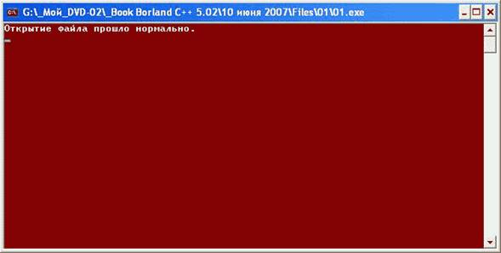
Рис. 1.
Потоковий ввід-висновок
На рівні потокового введення-виведення обмін даними виробляється побайтно. Такий введення-виведення можливий як для власне пристроїв побайтово обміну (друкуючий пристрій, дисплей), так і для файлів на диску, хоча пристрої зовнішньої пам'яті, строго кажучи, є пристроями поблочної обміну, тобто за одне звернення до пристрою проводиться зчитування або запис фіксованого порції даних. Найчастіше мінімальної порцією даних, що бере участь в обміні з зовнішньою пам'яттю, є блоки в 512 байт або 1024 байта. При введенні з диска (при читанні з файлу) дані містяться в буфер операційної системи, а потім побайтно або певними порціями передаються програми користувача. При виведенні даних у файл вони накопичуються в буфері, а при заповненні буфера записуються у вигляді єдиного блоку на диск за одне звернення до останнього. Буфери операційної системи реалізуються у вигляді ділянок основної пам'яті. Тому пересилання між буферами введення-виведення і виконуваної програмою відбуваються досить швидко на відміну від реальних обмінів з фізичними пристроями.
Функції бібліотеки введення-виведення мови Сі, що підтримують обмін даними з файлами на рівні потоку, дозволяють обробляти дані різних розмірів і форматів, забезпечуючи при цьому буферизованная введення і виведення. Таким чином, потік - це файл разом з наданими засобами буферизації.
При роботі з потоком можна проводити наступні дії:
· Відкривати і закривати потоки (пов'язувати покажчики на потоки з конкретними файлами);
· Вводити і виводити: символ, рядок, форматовані дані, порцію даних довільної довжини;
· Аналізувати помилки потокового введення-виведення і умова досягнення кінця потоку (кінця файлу);
· Управляти буферизацією потоку і розміром буфера;
· Отримувати та встановлювати покажчик (індикатор) поточної позиції
При відкритті потоку можуть виникнути такі помилки: зазначений файл, пов'язаний з потоком, не знайдений (для режиму "читання"); диск заповнений або диск захищений від запису і т.п. Необхідно також відзначити, що при виконанні функції fopen () відбувається виділення динамічної пам'яті. При її відсутності встановлюється ознака помилки "Not enough memory" (недостатньо пам'яті). У перерахованих випадках покажчик на потік набуває значення NULL. Зауважимо, що покажчик на потік у будь-якому режимі, відмінному від аварійного ніколи не буває рівним NULL.
Наведемо типову послідовність операторів, яка використовується при відкритті файлу, пов'язаного з потоком:
if ((fp = fopen ("t.txt", "w")) == NULL)
perror ("помилка при відкритті файлу t.txt \ n");
exit (0);
}
Де NULL - нульовий покажчик, визначений у файлі stdio.h.
Відкриті на диску файли після закінчення роботи з ними рекомендується закрити явно. Для цього використовується бібліотечна функція
int fclose (указатель_на_поток);
Відкритий файл можна відкрити повторно (наприклад, для зміни режиму роботи з ним) тільки після того, як файл буде закритий за допомогою функції fclose ().
Коли програма починає виконуватися, автоматично відкриваються п'ять потоків, з яких основними є:
· Стандартного входу (на нього посилаються, використовуючи зумовлений покажчик на потік stdin);
· Стандартний потік виводу (stdout);
· Стандартний потік виводу повідомлень про помилки (stderr).
За замовчуванням стандартному потоку вводу stdin ставиться у відповідність клавіатура, а потокам stdout і stderr відповідає екран дисплея.
Одним з найбільш ефективних способів здійснення введення-виведення одного символу є використання бібліотечних функцій getchar () і putchar (). Прототипи цих функцій мають такий вигляд:
int getchar (void);
int putchar (int c);
Функція getchаr () здійснює введення одного символу. При зверненні вона повертає в викликала її функцію один введений символ.
Функція putchar () виводить у стандартний потік один символ, при цьому також повертає в викликала її функцію тільки що виведений символ.
Зверніть увагу на те, що функція getchar () вводить черговий байт інформації (символ) у вигляді значення типу int. Це зроблено для того, щоб гарантувати успішність розпізнавання ситуації "досягнуть кінець файлу". Справа в тому, що при читанні з файлу за допомогою функції getchar () може бути досягнутий кінець файлу. У цьому випадку операційна система у відповідь на спробу читання символу передає функції getchar () значення EOF (End of File). Константа EOF визначена в заголовному файлі stdio.h і в різних операційних системах має значення 0 або -1. Таким чином, функція getchar () повинна мати можливість прочитати з вхідного потоку не тільки символ, а й ціле значення. Саме з цією метою функція getchar () завжди повертає значення типу int.
У разі помилки при введенні функція getchar () також повертає EOF.
При наборі тексту на клавіатурі коди символів записуються у внутрішній буфер операційної системи, Одночасно вони відображаються (для візуального контролю) на екрані дисплея. Набрані на клавіатурі символи можна редагувати (видаляти і набирати нові). Фактичний перенесення символів з внутрішнього буфера в програму відбувається при натисканні клавіші. При цьому код клавіші також заноситься у внутрішній буфер. Таким чином, при натисканні на (Клавішу 'А' і клавішу (завершення вводу) у внутрішньому буфері виявляються: код символу 'А' і код клавіші.) Про це необхідно пам'ятати, якщо ви розраховуєте на введення функцією getchar () одиночного символу.
Наведемо приклад програму копіювання зі стандартного вводу у стандартний висновок:
# Include
int main ()
{
int c;
while ((c = getchar ())!= EOF)
Putchar (c);
return 0;
}
Для завершення наведеної вище програми копіювання необхідно ввести з клавіатури сигнал переривання Ctrl + C.
Однією з найбільш популярних операцій введення-виведення є операція вводу-виводу рядки символів. У бібліотеку мови Сі для обміну даними через Стандартні потоки вводу-виводу включені функції введення-виведення рядків gets () і puts (), які зручно використовувати при створенні діалогових систем. Прототипи цих функцій мають такий вигляд:
char * gets (char * s) / * Функція введення * /
int puts (char * s) / * Функція виводу * /
Обидві функції мають тільки один аргумент - покажчик s на масив символів. Білі рядок прочитана вдало, функція gets () повертає адресу того масиву s, в який проводився введення рядка. Якщо сталася помилка, то повертається NULL.
Функція puts () у разі успішного завершення повертає останній виведений символ, який завжди є символом '\ n'. Якщо сталася помилка, то повертається EOF.
Форматний введення-виведення.
Для роботи зі стандартними потоками в режимі форматного введення-виведення визначені дві функції:
printf () - форматний вивід;
scanf () - форматний введення.
Прототип функції printf () має вигляд:
int printf (const char * format ,...);
При зверненні до функції printf () можливі дві форми завдання першого параметра:
int printf (* форматна рядок, спісок_аргументов);
int printf (указателъ_на_форматную_строку,. спісок_аргументов);
В обох випадках функція printf () перетворює дані з внутрішнього подання в символьний вигляд відповідно до форматної рядком і виводить їх у вихідний потік. Дані, які перетворюються і виводяться, задаються як аргументи функції printf ().
Значення, що повертається функції printf () - кількість надрукованих символів, а у випадку помилки - негативне число.
Форматная_строка обмежена подвійними лапками і може включати довільний текст, керуючі символи і специфікації перетворення даних. Текст і керуючі символи з рядка формату просто копіюються у вихідний потік. Форматна рядок зазвичай розміщується в списку фактичних параметрів функції, що відповідає першому варіанту виклику функції printf (). Другий варіант припускає, що перший фактичний параметр - це вказівник типу char *, a сама форматна рядок визначена в програмі як звичайна строкова константа або змінна.
До списку аргументів функції printf () включають вираження, значення яких повинні бути виведені з програми. Окремі випадки цих виразів - змінні та константи. Кількість аргументів і їх типи повинні відповідати послідовності специфікацій перетворення в форматної рядку.
Для кожного аргументу повинна бути вказана точно одна специфікація перетворення.
Якщо аргументів недостатньо для даної рядка формату, то результат залежить від реалізації (від операційної системи і від системи програмування). Якщо аргументів більше, ніж вказано у ланцюжку формату рядку, "зайві" аргументи ігноруються. Гарантується, що при будь-якій кількості параметрів і будь-якому їх типі після виконання функцій printf () подальше виконання програми буде коректним.
Специфікація перетворення має наступну форму:
% Прапори шіріна_поля. точност' специфікатор
Символ% є ознакою специфікації перетворення. У специфікації перетворення обов'язковими є лише два елементи: ознака% і специфікатор.
Специфікатор Тип аргументу Формат виводу
- d int, char, unsigned Десяткове ціле зі знаком
- u int, char, unsigned Десяткове ціле без знаку
- int, char, unsigned Вісімкове ціле без знаку
- x int, char, unsigned Шістнадцяткове ціле без знаку; при виведенні використовуються символи "0 .. 9a .. f"
- X int, char, unsigned Шістнадцяткове ціле без знаку; при виведенні використовуються символи "0 ... 9A ... F"
- f double, float Речовий значення зі знаком у вигляді:
Знак_чісла dddd.dddd
де dddd - одна або більше десяткових цифр. Кількість цифр перед десятковою крапкою залежить від величини виведеного числа, а кількість цифр після десяткової точки залежить від необхідної точності. Знак числа при відсутності модифікатора '+' зображається тільки для негативного числа.
Форматний введення з вхідного потоку.
Форматний введення з вхідного потоку здійснюється функцією scanf ().
Прототип функції scanf () має вигляд:
- int scanf (const char * format, ...);
- При зверненні до функції scanf () можливі дві форми завдання першого параметра:
- int scanf (форматна рядок, список аргументів);
- int scanf (указатель_на_форматную _строку, спісок_аргументов);
Функція scanf () читає послідовності кодів символів (байти) з вхідного потоку та інтерпретує їх відповідно до форматной_строкой як цілі числа, дійсні числа, одиночні символи, рядки. У першому варіанті виклику функції форматна рядок розміщується безпосередньо у списку фактичних параметрів. У другому варіанті виклику передбачається, що перший фактичний параметр - це вказівник типу char *, адресу власної форматну рядок. Форматна рядок у цьому випадку повинна бути визначена в програмі як звичайна строкова константа або змінна.
Після перетворення у внутрішнє представлення дані записуються в області пам'яті, певні аргументами, які слідують за форматної рядком. Кожен аргумент повинен бути покажчиком на змінну, в яку буде записано чергове значення даних і тип якої відповідає типу, зазначеному в специфікації перетворення з рядка формату.
Якщо аргументів недостатньо для даної рядка формату, то результат залежить від реалізації (від операційної системи і від системи програмування). Якщо аргументів більше, ніж потрібно в форматної рядку, "зайві" аргументи ігноруються.
Послідовність кодів символів, яку функція scanf () читає, із вхідного потоку, як правило, складається з полів (рядків), розділених символами проміжку або узагальненими пробільними символами. Поля проглядаються і вводяться функцією scanf () посимвольно. Введення поля припиняється, якщо зустрівся пробільний символ або в специфікації перетворення точно вказано кількість вводяться символу.
Функція scanf () завершує роботу, якщо вичерпана форматна рядок. При успішному завершенні scanf () повертає кількість перетворених і введених полів (точніше, кількість об'єктів, які отримали значення при введенні). Значення EOF повертається при виникненні ситуації "кінець файла"; значення -1 - при виникненні помилки перетворення даних.
Розглянемо форматну рядок функції scanf (): "code:% d% * s% c% s"
Рядок "code:" присутній у вхідному потоці для контролю даних, що вводяться і тому зазначена в форматної рядку. Специфікації перетворення задають наступні дії:
- % D - введення десяткового цілого;
- % * S - пропуск рядка;
- % З - введення одиночного символу;
- % S - введення рядка.

Змістовий модуль 2.2: Процедурно-орієнтоване програмування. Функції користувача

Тема 2.2.1 Функції в мові програмування С/С++
(2 години)
Мета: Ознайомити студентів з поняттями функція, стандартні функції, Оголошення функції, значення, що повертається.
Структура заняття:
І. Організаційний момент.
а) готовність групи до заняття;
б) психоемоційний настрій;
в) перевірка присутніх.
ІІ. Актуалізація опорних знань студентів.
а) повідомлення теми та мети заняття;
б) відповіді на запитання:
- що таке функція?
- що таке тип даних?
- що таке зміна?
ІІІ. Виклад нового матеріалу.
План:
- Функція
- Правила організації функцій
- Локальні та глобальні змінні
ІV. Узагальнення та систематизація знань.
V. Підведення підсумків заняття.
VІ. Домашнє завдання:
- Ознайомитись з теоретичними відомостями лекції.
- Вивчити основні поняття лекції.
- Дати відповіді на контролдьні питання.
Контрольні питання:
- Що функція?;
- Що таке параметр функції?
- Як викликати функцію?.
Зміст лекції
Поняття функції, її оголошення, визначення, виклик
Поняття функції
Коли програма стає завеликою за обсягом і складною для сприйняття, є сенс розділити її за змістом на невеликі логічні частини, називані функціями, кожна з яких виконуватиме певне завдання. Унаслідок цього програма стане більш легкою і для розуміння при створюванні, і для процесу налагодження. Окрім того, створення функції позбавляє потреби створювання двох, а то й і більшої кількості, майже однакових фрагментів програмного коду для розв‟язання однакових завдань за різних вхідних даних. Розподіл програми на функції є базовим принципом структурного програмування.
Функція – це незалежна іменована частина програми, яка може багатора-зово викликатися з інших частин програми, маніпулювати даними та повертати результати. Кожна функція має власне ім‟я, за яким здійснюють її виклик. Розрізнюють два основні різновиди функцій: 1) стандартні убудовані функції, які є складовою частиною мови програмування, наприклад: sin(), pow() тощо і 2) функції, які створюються безпосередньо користувачем для власних потреб.
Оголошення функції
Створювана у програмі функція повинна бути оголошеною і визначеною. Оголошення функції має бути написаним у програмі раніш за її використання. Визначення може перебувати у будь-якому місці програми, за винятком тіла (середини) інших функцій. Оголошення функції складається з прототипу (чи заголовка) і має форму
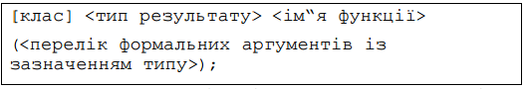
Наприклад оголошення функції обчислення середньоарифметичного двох цілих чисел може мати видгляд
float seredne (int a, int b);
де seredne – ім‟я функції;
a і b – формальні вхідні аргументи (параметри), які за виклику набувають значень фактичних параметрів;
float – тип функції, який безпосередньо є типом результату виконання операторів функції. Результат повертається оператором return.
Прототип функції може бути розташовано як безпосередньо у програмі, так і в заголовному файлі.
Визначення функції
Окрім оголошення, кожна функція повинна мати визначення (реалізацію). Визначення функції, окрім заголовку, містить тіло функції (команди, які вико-нує функція) і команду повертання результату return:
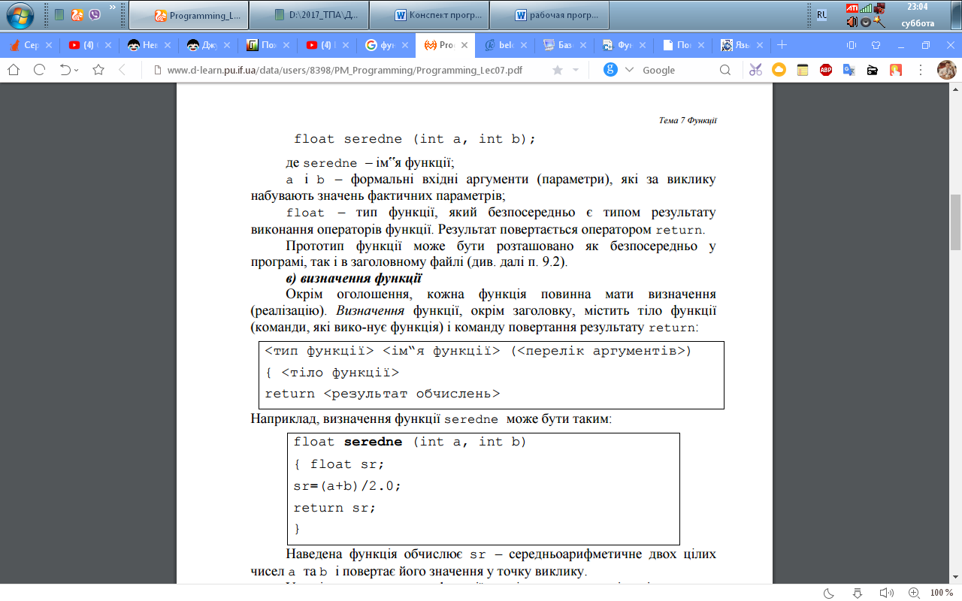
Наприклад, визначення функції seredne може бути таким:
Наведена функція обчислює sr – середньоарифметичне двох цілих чисел a та b і повертає його значення у точку виклику.
У разі, коли визначення функції розміщено у програмі раніш за точку виклику, писати окремо оголошення і окремо реалізацію цієї функції немає потреби і оголошення функції можна уникнути.
Якщо функції виконують певні обчислення й дії, які не потребують повертання результатів, за їхній тип вказують тип void (тобто порожній, без типу). У таких функціях оператор return може бути відсутнім чи записуватись без значення, яке повертається.
У поданому нижче прикладі створення функції max3() всі обчислення для пошуку максимального з трьох дійсних чисел x, y та z, а також дії стосовно виведення результатів обчислень відбуваються у фун-кції і немає потреби повертати їх через return:
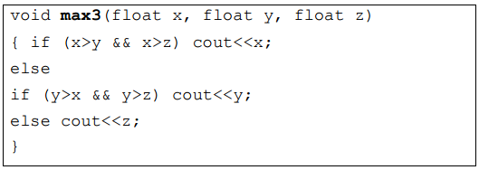
Виклик функції, фактичні та формальні параметри
Виконання функції розпочинається, коли у тексті програми зустрічається оператор виклику, тобто ім‟я функції з фактичними параметрами у дужках. При цьому формальні параметри послідовно набувають значень фактичних: значен-ня першого фактичного аргументу копіюється у перший формальний аргумент, другий – у другий і т. д. А тому дуже важливими чинниками є кількість, поря-док записування і відповідність типів всіх аргументів, інакше це може призвес-ти до серії помилок.
Якщо функцію оголошено з будь-яким типом, окрім типу void, тобто вона повертає певний результат, при викликанні такої функції її варто присвоїти змінній того ж самого типу, що й сама функція, чи то вивести на екран за допо-могою оператора виведення. Наприклад, функцію seredne() може бути ви-кликано в один зі способів:
int a=5, x=2, y=-3, z, s1, s2;
1) z = seredne(5, 4); // z = 4.5
2) s1 = seredne(a, 11); // s1 = 8
3) s2 = seredne(x, y); // s2 = –0.5
У першому наведеному виклику числа 5 та 4 є фактичними параметрами, які підставляються у дужки замість формальних параметрів a та b:
float seredne(int a, int b)
z = seredne( 5, 4);
У другому виклику першим фактичним параметром є змінна а, а другим – число 10. У третьому – обидва фактичних параметри є змінними.
Вищенаведена функція max3() має тип void, тому її виклик може мати вигляд
max3(5, 1, 14);
Правила організації функцій
1) Фактичними параметрами можуть бути константи, змінні чи вирази. В останньому разі спочатку обчислюється значення виразу, а потім результат передається у функцію.
2) Імена змінних, які є фактичними параметрами, можуть не збігатися з іменами формальних параметрів.
3) Типи змінних, які є фактичними параметрами, мають збігатися з типами відповідних формальних параметрів чи то мати можливість бути перетвореними до типів формальних параметрів.
4) Якщо кількість чи типи фактичних параметрів не збігаються з формальними параметрами, це призведе до помилки з відповідним повідомленням.
5) Послідовність змінних, які є фактичними параметрами, має збігатися з послідовністю формальних параметрів.
6) У прототипі функції необов‟язково задавати імена формальних параме-трів, достатньо їх оголосити, наприклад у такий спосіб:
float seredne(int, int);
7) Якщо функція не отримує жодного параметра, слід у заголовку функції ставити порожні дужки (опустити дужки не можна) чи записати у дужках void:
double func();
double func(void);
8) Тип значення, яке повертає функція, може бути яким-завгодно, але не може бути масивом чи функцією. Наприклад, таке оголошення є помилкове:
int [10] func(); // Помилка!
Якщо функція має повернути масив, то можна оголосити її тип як вказівник на перший елемент масиву (кількість елементів цього масиву має бути відомою):
int * func();
9) С++ дозволяє існування у програмі функцій з однаковим ім‟ям, але різ-ними параметрами.
Локальні та глобальні змінні
Функції використовують пам‟ять зі стека програми. Певна область стека надається функції й залишається пов‟язаною з нею до завершення її роботи. Після завершення роботи надана для функції пам‟ять звільнюється й може бути зайнята іншою функцією.
Усі величини, оголошені всередині функції, а також її параметри, є локальними. Областю їхньої дії є функція, тобто для решти функцій програми ці змінні та їхні значення залишаються невідомими. Глобальні змінні є відомими всім функціям програми, кожна з функцій може змінювати значення таких змінних. Використовування глобальних змінних часто призводить до помилок, які важко відшукати. Тому слід уникати використовування глобальних змінних, якщо це не є нагальною потребою.
При викликанні функції, як і при вході до кожного блока, у стеку виділяється пам‟ять під локальні автоматичні змінні. При виході з функції пам‟ять, яку було виділено під локальні змінні, звільнюється. За спільної роботи функції обмінюються даними. Це можна здійснити за допомогою глобальних змінних, через параметри й через значення, які повертає функція.
У розглянутому нижче прикладі змінні з ім‟ям х визначені одразу у двох функціях – в main() і в Sum(), що не заважає компіляторові розрізнювати їх поміж собою:
int Sum(int А, int В)
{ // Локальну змінну x і параметри A та B
//видно лише у тілі функції Sum()
int x = A + B;
return x; }
void main()
{ int x = 2, y = 4; // x, y – локальні змінні //для main()
cout << Sum(x, y);
}
Глобальні змінні є видимими у всіх функціях, де не описані локальні змінні з тими ж іменами, тому використовувати їх для передавання даних між функціями дуже легко. Якщо імена глобальної й локальної змінної збігаються, перевага надається локальній змінній. Проте використовувати змінні з однаковими іменами не рекомендовано, оскільки це ускладнює налагодження програми. Слід прагнути до того, щоб функції були максимально незалежними, а їхній інтерфейс повністю визначався би прототипом функції.

Тема 2.2.2 Параметри функції
(4 години)
Мета: Передача масивів у якості параметрів, передача імен функції у якості параметрів. Параметри зі значенням за замовчуванням.
Структура заняття:
І. Організаційний момент.
а) готовність групи до заняття;
б) психоемоційний настрій;
в) перевірка присутніх.
ІІ. Актуалізація опорних знань студентів.
а) повідомлення теми та мети заняття;
б) відповіді на запитання:
- що таке функція?
- що таке тип даних?
- що таке зміна?
ІІІ. Виклад нового матеріалу.
План:
- Виклик функції з передачею значень.
- Значення параметра за допомогою параметра-покажчика або за посиланням.
- Функції з використанням посилань.
- Глобальні змінні, як параметри функції.
- Передача даних за замовчуванням.
- Рекурсія.
ІV. Узагальнення та систематизація знань.
V. Підведення підсумків заняття.
VІ. Домашнє завдання:
- Ознайомитись з теоретичними відомостями лекції.
- Вивчити основні поняття лекції.
- Дати відповіді на контролдьні питання.
Контрольні питання:
- Які дані можна передавати в функцію у якості параметрів?
- В чому різниця передачи пераметра у якості покажчика від використання глобальних зміних?
- Як відбувається передача даних за замовчуванням?
Зміст лекції.
У мові С++ визначено декілька способів передачі параметрів і повернення результату обчислень функцій, серед них найбільш широке використання набули:
- виклик функції з передачею параметрів за допомогою формальних аргументів-значень;
- виклик функції з передачею адрес за допомогою параметрів-покажчиків;
- виклик функцій з використанням посилань, коли доступ до переданих параметрів забезпечується за допомогою альтернативного імені (синоніма);
- виклик функцій з передачею даних за допомогою глобальних змінних;
- виклик функцій з застосуванням параметрів, що задані за замовчуванням, при цьому можна використовувати або всі аргументи, або їх частину.
Виклик функції з передачею значень полягає у тому, що у функцію передаються не самі аргументи, а їх копії. Ці копії можна змінювати всередині функції, і це ніяк не позначиться на значеннях аргументів, що за межами функції залишаться без зміни, наприклад:
void fun (int р) //----------- функція fun()
{++p;
cout << " p = " << p << endl; }
void main ( ) //----------- головна функція
{ int x = 10;
fun (x); //----------- виклик функції
cout << "x = " << x << endl; }
Результат роботи цього фрагмента програми:
р=11, х=10,
оскільки для виклику функції fun(x) до неї передається копія значення, що дорівнює 10. Всередині функції значення копії змінної збільшується на 1, тобто (++р), і тому виводиться
р = = 11, але за межами функції параметр р не змінюється. У цьому випадку функція не повертає ніякого значення.
При цьому способі для звертання до функції достатньо написати її ім'я, а в дужках — значення або перелік фактичних аргументів. Фактичні аргументи повинні бути записані в тій же послідовності, що і формальні, і мати відповідний тип (крім аргументів за замовчуванням і перевантажених функцій).
Якщо формальними аргументами функції є параметри-значення і в ній не використовуються глобальні змінні, функція може передати у викликаючу її програму лише одне значення, що записується в операторі return. Це значення передається в місце виклику функції. Достроковий вихід з функції можна також організувати з використанням оператора return.
Значення параметра за допомогою параметра-покажчика або за посиланням.
За необхідності зміни параметра за межами тіла функції можна передати значення цього параметра за допомогою параметра-покажчика або за посиланням.
Виклик функції з використанням покажчиків забезпечує передачу до функції не значень параметрів, а їх адреси, тому можливо міняти значення цих змінних усередині функції і передавати за її межі (в інші функції).
У цьому випадку для виклику функції у списку формальних параметрів необхідно записати адресу того параметра, який слід змінити, тоді відповідний формальний параметр матиме тип покажчика на цей параметр. Усередині функції здійснюється розіменування параметра-покажчика та виконання необхідних дій. Програма з використанням виклику функції з передачею адрес за допомогою параметрів-покажчиків може мати вигляд:
void fun2 (int *p)
{ ++*p;
cout << "*p = " << *p << endl; }
void main ( )
{ int x = 10;
fun2 (&x); // виклик функції
cout << "x = " << x << endl;
}
У результаті буде виведена інформація:
*p = 11 і x = 11 .
Функції з використанням посилань
Виклик функції з використанням параметра-посилання здійснює передачу до функції не самої змінної, а тільки посилання на неї. У цьому випадку забезпечується доступ до переданого параметра за допомогою визначення його альтернативного імені, бо, як відомо, посилання є синонімом імені параметра. Тоді всі дії, що відбуваються над посиланням, є діями над самою змінною. Такий спосіб передачі параметрів і повернення результату передбачає запис у списку фактичних параметрів імені змінної, а у списку формальних — параметрів-посилань.
Наприклад:
void fun (int &p) //функція fun()
{ ++p;
cout << "p = " << p << endl; }
void main ( )
{ int x = 10;
fun (x); //виклик функції fun()
cout << "x=" << x << endl;
}
Одержимо результат попереднього фрагмента, тобто
р = 11 і х=11.
При застосуванні вказаних вище параметрів у функцію передаються не значення змінних, а їхні адреси, тому можливо міняти значення цих змінних усередині функції і передавати за її межі (в інші функції). Коли необхідно, щоб деякі параметри не змінювали свої значення всередині функції, їх слід оголосити як параметри-константи, використовуючи модифікатор const.
Глобальні змінні, як параметри функції
Використовувати глобальні змінні для передачі даних між функціями дуже легко, оскільки вони видимі в усіх функціях, де описані локальні змінні з тими ж іменами. Але такий спосіб не є поширеним, тому що ускладнює налагодження програми та перешкоджає розташуванню функції у бібліотеці загального використання. Слід прагнути, щоб функції були максимально незалежними, а їхній інтерфейс повністю визначався прототипом функції. Наведемо приклад використання глобальних змінних:
#include < iostream.h >
int a, b, с; // глобальні параметри
sum ( ); //----------- прототип функції
main ( ) //-----------головна
{ cin >> а >>b;
sum(); //----------- виклик sum()
cout << с << endl;
}
sum( ) //----------- функція sum()
{ с = а + b; }
Передача даних за замовчуванням
В останніх версіях мови С++ з'явилася можливість передавати дані за замовчуванням. У цьому випадку при написанні функції всім аргументам або декільком з них присвоюються початкові значення і задовольняються такі вимоги: коли якому-небудь аргументу присвоєно значення за замовчуванням, то всі аргументи, що розташовані за ним (тобто записані праворуч), повинні мати значення за замовчуванням. Таким чином, список параметрів поділяється на дві частини: параметри, що не мають значення за замовчуванням, і параметри, що мають такі значення.
У випадку виклику функції для параметрів, що не мають значень за замовчуванням, обов'язково повинен бути фактичний аргумент, а для параметрів, що мають значення за замовчуванням, фактичні аргументи можна опускати, коли ці значення не треба змінювати.
Якщо деякий параметр має значення за замовчуванням та для нього відсутній фактичний аргумент, то і для всіх наступних (тобто записаних пізніше) параметрів фактичні аргументи повинні бути відсутні, тобто їхні значення передаються до функції за замовчуванням, наприклад:
void functl (float х, int у, int z = 80)
{ cout << "x = " << x << " у = " << у << "z = " << z << endl; }
void funct2 (float x, int у = 25, int z = 100)
{ cout << "x = " << x << "y = " << у << "z = " << z << endl; }
void funct3 (float x = 3.5, mt у = 40, int z = 200)
{ cout << "x = " << x << "y = " << у << "z = " << z << endl; }
main ( ) {
functl (5.1, 10); //За замовчуванням передається один аргумент — z
funct2 (10.2); //за замовчуванням передається два аргументи — у, z
funct3 ( ); // за замовчуванням передаються всі аргументи
}
На екрані буде виведено:
х = 5.1 у = 10 z = 80
х = 10.2 у = 25 z = 100
х = 3.5 у = 40 z = 200
З цієї ілюстраційної програми видно, що аргумент за замовчуванням — це той аргумент, значення якого задане при описі заголовка функції, а при її виклику його можна не вказувати.
Якщо замість параметра, заданого за замовчуванням при звертанні до функції, записується інше значення фактичного параметра, то значення за замовчуванням перекривається заданим фактичним значенням. Так, наприклад, в останньому програмному фрагменті при виклику функції functl (13.5, 75); на екрані буде виведено:
х = 13.5 у = 75 z = 80,
тобто z — прийнято за замовчуванням.
Поняття та приклади рекурсії.
Означення називається рекурсивним, якщо воно задає елементи певної множини за допомогою інших еле- ментів цієї самої множини. Об'єкт, заданий рекурсивним означенням, також називається рекурсивним, а використання таких означень – рекурсією.
Приклади
1. Значення функції "факторіал" можна задати початковим елементом 0! = 1 і рекурентним співвідношенням n! = n⋅(n-1)!. Усі елементи цієї множини, крім першого, означаються рекур- сивно. Узагалі, будь-яке рекурентне співвідношення разом із початковими умовами є прикладом рекурсивного означення.
2. Арифметичні вирази з константами, знаком операції + і дужками опишемо так:
а) константа є арифметичним виразом;
б) якщо E та F – арифметичні вирази, то (E)+(F) – також вираз;
в) інших арифметичних виразів, крім утворених за пп. а) та б), не існує.
Описаними виразами є, наприклад, 1, 2, (1)+(2), ((1)+(2))+(1).
3. Інструкції мови С++, що задають розгалуження й цикли, самі містять інструкції. Отже, представники поняття "інструк- ція" є рекурсивними. 3
Рекурсивне означення повинно не мати "зачарованого кола", коли в означенні об'єкта використовується він сам або інші об'- єкти, задані за його допомогою.
Функції, що містять виклики самих себе, як і самі ці виклики, називаються рекурсивними. Виклик рекурсивної функції ви- конується так само, як і виклик будь-якої функції.
Приклад
На клавіатурі набираються цілі числа, не рівні нулю. Поява 0 означає кінець уведення. Задача: прочитати числа й видати їх у зворотному порядку (кінцевий 0 не виводити).
Перше число треба вивести останнім, друге – передостаннім і т. д. Отже, для обробки входу потрібно прочитати перше число 132 і, якщо це не 0, то в такий самий спосіб обробити решту входу й потім вивести перше число. Якщо прочитано 0, то обробку вхід- них даних закінчено. Ці дії описує рекурсивна функція outReverse.
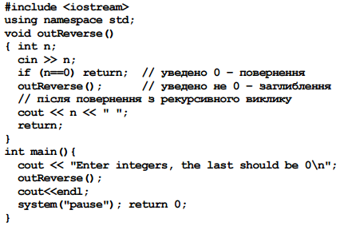
Уведене число записується в локальну змінну n функції; ко- жен виклик додає до програмного стека новий екземпляр n. Піс- ля введення 0 виклики закінчуються в порядку, зворотному до того, в якому починалися. Звідси й значення локальних змінних n виводяться у зворотному порядку. У головній функції потрі- бен лише виклик функції outReverse.
Глибина рекурсії й загальна кількість рекурсивних викликів
З рекурсивними функціями пов'язано два важливих поняття – глибина рекурсії й загальна кількість викликів, породжених ви- кликом рекурсивної підпрограми. Будемо відрізняти глибину рекурсії, на якій перебуває виклик, і глибину рекурсії, породже- ну викликом.
Глибина рекурсії, на якій перебуває виклик підпрограми – це кількість рекурсивних викликів, роз- початих і не закінчених у момент початку цього виклику.
Глибина рекурсії, породжена викликом – це максимальна кількість рекурсивних викликів, які розпо- чато й не закінчено після початку цього виклику.
Загальна кількість рекурсивних викликів, породжених викликом рекурсивної функції, – це кількість викликів, виконаних між його початком і завершенням.

Тема 2.2.3 Шаблони функцій
(2 години)
Мета: Розглянути поняття та приклад шаблону функції.
Хід заняття.
І. Організаційний момент.
а) готовність групи до заняття;
б) психоемоційний настрій;
в) перевірка присутніх.
ІІ. Актуалізація опорних знань студентів.
а) повідомлення теми та мети заняття;
б) відповіді на запитання:
- що таке функція?
- що таке тип даних?
- що таке зміна?
ІІІ. Виклад нового матеріалу.
План:
- Поняття шаблону
- Приклад шаблону функції
ІV. Узагальнення та систематизація знань.
V. Підведення підсумків заняття.
VІ. Домашнє завдання:
- Ознайомитись з теоретичними відомостями лекції.
- Вивчити основні поняття лекції.
- Дати відповіді на контролдьні питання.
Контрольні питання:
- Що таке шаблон функції?
- Для чого необхідні шаблони?
- Що означає ключове слово template?
Зміст лекції.
Шаблони функцій — потужний засіб параметризації. За допомогою шаблона функції можна визначити алгоритм, який буде застосовуватися до даних різних типів, а конкретний тип даних передається функції у вигляді параметра на етапі компіляції.
Шаблон функції — це деяка узагальнена функція (родова функція) для сімейства функцій, призначених для розв’язання даної задачі. Визначається така шаблонна функція у заголовочному файлі і має такий вигляд:
template <class Т>
type_func my_func (type paraml, type param2, …)
{
// оператори тіла функції
}
де template <class T> — зарезервований вираз (заголовок шаблону), який вказує компілятору оголошений користувачем ідентифікатор типу Т;
type_func — тип шаблонної функції;
my_func — довільний ідентифікатор шаблонної функції;
type param1, type param2 — формальні параметри, з яких хоча б один повинен мати або наведений у заголовку (template cclass type>) тип Т, або покажчик *param на змінну типу Т (Т*param), або посилання &param на змінну типу Т (Т &param);
оператори тіла функції — схема реальних операторів, що генеруються компілятором у відповідну функцію, враховуючи тип даних, вказаних при виклику.
У шаблоні функції може бути оголошено декілька формальних типів даних, а також використано параметри означених раніше типів. Наприклад:
template <class ТІ, class T2>
typefunc my_func(Ti a,double x,T2 b,int c.char s)
{
// оператори тіла функції
}
Таким чином, оголошення шаблонів функцій завжди починається з ключового слова template(шаблон), за ним у кутових дужках визначається список формальних типів, перед кожним з яких вказується ключове слово class.Далі йде звичайний опис функції. При цьому формальні типи, представлені у заголовку шаблону, можна використовувати в опису функції для задання типів аргументів функції, типу значення, що повертається, а також для оголошення змінних усередині тіла функції.
Приклад 1. Написати шаблон функції, що повертає мінімальний елемент масиву, застосувати цю функцію для обробки масивів різних типів.
/* Р912.СРР — использование шаблона функции для вычисления минимального элемента массивов разных типов */
#include <iostream.h>
#include <conio.h>//--------------------------------------------- шаблон функції
template <class T> T minmas (Т *а, int k)
{ Т min = a[0];
for (int і = 1; і < k; i++)
if (a[ij < min) min = a[i];
return min;
}
//--------------------------------------------- головна функція
void main()
{int b[ ]={1, 6, 8, 5, 9, -6, 4, -5, 2;//цілочисловий масив
//---------------- виклик функції minmas() та вивід результату
cout <<" min масиву в[ ]= "<<minmas(b, sizeof(b)/sizeof(int));
cout << endl;
float c[ ]={-4.5, 6.4, 7.0, -6.3, 2.1};
//масив дійсних чисел
cout <<" min массива c[ ]= "<<minmas(c, sizeof(c)/sizeof(float));
getch();
}
Результат обчислень:
min масиву в[ ]=-6
min масиву с[ ]=-6.3
У заголовку шаблону цієї функції оголошено єдиний формальний параметр Т як тип даних, що повинні оброблятися функцією minmas(). У заголовку функції параметр Т використовується для задания типу значення функції, що повертається (Т minmas), та для задання типу показчика *а. Усередині функції параметр Т застосовано для визначення типу локальної змінної тіл. Завдяки цьому шаблону у програмі можна обробляти масиви різних типів.

Тема 2.2.4 Динамічні структури даних. Лінійні списки, стеки, черги
(2 години)
Мета: Розглянути опис динамічних структур. Лінійні списки, стеки, черги.
Хід заняття.
І. Організаційний момент.
а) готовність групи до заняття;
б) психоемоційний настрій;
в) перевірка присутніх.
ІІ. Актуалізація опорних знань студентів.
а) повідомлення теми та мети заняття;
б) відповіді на запитання:
- що таке функція?
- що таке структура?
- що таке зміна?
ІІІ. Виклад нового матеріалу.
План:
- Черга
- Стек
- Списки
ІV. Узагальнення та систематизація знань.
V. Підведення підсумків заняття.
VІ. Домашнє завдання:
- Ознайомитись з теоретичними відомостями лекції.
- Вивчити основні поняття лекції.
- Дати відповіді на контролдьні питання.
Контрольні питання:
- Навіщо описувати тип даних та визначати змінні?
- Які характеристики динамічної структури необхідно знати?
- Що таке черга?
- Які функції дозволяють працювати з чергою?
- Що таке вершина стеку?
Зміст лекції.
В мові Сі визначені такі структури даних:
- одинокі дані (проста змінна);
- масив однотипних даних;
- структура (сукупність різнотипних даних, які відносяться до одного об’єкту).
Мета опису типу даних і послідовного визначення деяких змінних полягає в тому, щоб раз і назавжди зафіксувати диапазон значень, які присвоюються цим змінним і розмір виділяємої для них пам’яті. Тому про такі змінні говорять, як про статичні змінні.
Але не завжди такі засоби для роботи з інформацією є достатніми і зручними. Деякі задачі виключають використання структур даних фіксованого розміру і вимагають введення динамічних структур, які можуть збільшуватись і зменшуватись в розмірах в процесі роботи програми. Кожна структура даних характеризується, по-перше, взаємозв’язком елементів n, по-друге, набором типових операцій над цією структурою. У випадку динамічної структури важливо:
- яким чином може рости і скорочуватись дана структура даних;
- яким чином можна включити в структуру новий і вилучити існуючий елемент;
- як можна звернутись до конкретного елемента структури для виконання над ним будь-якої операції (доступ по індексу тут, очевидно, менш зручний, чим це було у випадку з масивом, тому що будь-який елемент при зміні розмірів структури може змінювати свою позицію. Тому звичайно доступ до елементів динамічної структури відносний: знайти наступний (попередній) елемент по відношенню до поточного, знайти останній елемент і т.і).
Однією із простіших і в той же час типових структур даних є черга. Проблема черги виникає, коли є деякий механізм обслуговування, який може виконувати замовлення послідовно одне за одним. Якщо при появі нового замовлення даний пристрій вільний, він відразу приступає до виконання цього замовлення; якщо ж він виконує якесь раніше отримане замовлення, то повне замовлення поступає в кінець черги інших замовлень, які чекають виконання. Коли пристрій вивільняється, він приступає до виконання замовлення з початку черги (це замовлення вилучається із черги, і першим в ній стає наступне замовлення). Якщо замовлення поступають нерегулярно, черга то збільшується, то скорочується, і навіть може стати пустою (див. малюнок).
Чергу часто називають системою організованого і працюючого по принципу FIFO(firstin–firstout). Основними операціями з чергою є добавлення нового елемента в кінець і вилучення елементу з початку черги.
Розглянемо, як може бути реалізована робота з чергою на Сі з використанням структур, покажчиків на структури і функції допоміжного виділення (звільнення пам’яті).
У програмі, написаній далі, робота з чергою ведеться за допомогою двох функцій:
функція insert( )відводить пам’ять під черговий елемент, вводе в нього потрібну інформацію і ставить у кінець черги;
функція take_off( )вилучає з черги її перший елемент, вивільняє пам’ять із під нього і зміщує покажчик початку черги на наступний елемент. У випадку спроби вилучення елемента з пустої черги, параметр помилки error отримує значення 1.
#include <stdio.h>
#include<alloc.h>
#define QUEVE struct queve
QUEVE
{int info; // поле інформації елемента черги
QUEVE *next; // поле посилання на наступний елемент черги
}
void insert (QUEVE **q, int item)
{ QUEVE tek=*q; // покажчик на поточний елемент черги
QUEVE *pred =0; //pred містить адресу останнього елемента
QUEVE * new_n;
While (tek) // проглядаємо чергу до кінця
{ pred=tek; tek->next;}
new_n=( QUEVE*) malloc (sizeof(QUEVE));
new_n-> info=item;
if (pred) //якщо черга була не пустою
{new_n->next=pred->next;
pred->next+new_n;
}
else (*q=new_n; (*q)->next=0;)
}
int take_off (QUEVE **q, int*error)
{int value=0; // значення елемента черги, що повертається
QUEVE*old= *q; //покажчик на стару голову черги
if ( *q ) //якщо черга не пуста
{ value = old -> info; *q=(*q)->next;
free( old ); *error=0; // елемент вилучений із черги
}
else *error = 1;
return value;
}
void main ( )
{ int error, j;
QUEVE *q1, *q2;
for (j=12; j<=15; j++)
insert (&q1, j );
for (j=1; j<=4; j++)
insert (&q2, take_off(&q1, &error));
for (j=1; j<=4; j++)
printf(“\n вилучений з q2:%d”);
take_off(&q2, &error);
}
Друга, яка часто зустрічається структура даних – це стек (магазин) – відрізняється від черги тим, що вона організована по принципуLIFO (last in – first out). Операція введення й вилучення елемента зі стека виконується тільки з одного кінця, який називається вершиною стека. Коли новий елемент поміщається в стек, то попередній верхній елемент ніби “проштовхується” вниз і робиться тимчасово недосяж ним. Коли ж верхній елемент вилучається з вершини стеку, попередній елемент “виштовхується” уверх і знов стає доступним. Необхідність в організації стеку виникає, наприклад, при вирішенні такої задачі. Нехай є текст, збалансований по круглих дужках. Необхідно побудувати таблицю, в кожному рядку якої будуть знаходитись координати відповідних пар дужок, тобто для тексту
(0 (17 42) (61 84) 95)
17.42
61.84
0.95
Оскільки текст збалансований по круглим дужкам, то як тільки зустрінеться “)”, це буде пара для останньої “(“. Тому алгоритм вирішення такої задачі може бути наступний: будемо йти по тексту і як тільки зустрінемо “(“, занесемо її координати в стек; як тільки зустрінеться “)”, візьмемо із стеку верхню координату і роздрукуємо її разом з координатою даної “(“.
Розглянемо програму, в якій реалізована робота із стеком. В ній використовуються функції:
push( )– покласти елемент на вершину стеку;
pop( ) – виштовхнути верхній елемент із стеку;
peek( ) – прочитати значення верхнього елемента, не вилучаючи сам елемент із стеку.
#include<stdio.h>
#include<alloc.h>
#define STACK struct stack
STACK
{ int info // поле значення елементу стека
STACK *next; // після посилання на наступний елемент стека
};
void push (STACK **s, int item)
{ STACK *new_n;
new_n=( STACK*) malloc (sizeof(stack)); //запросили пам’ять під новий елемент
new_n->info=item; // занесли значення в новий елемент
new_n->next=*s; // новий елемент став головою стеку
*s=new_n; // покажчику *sприсвоїли адресу голови стеку
}
int pop (STACK **s, int *error)
{ STACK *old=*s;
int info=0;
if (*s) // стек не пустий
{ info =old->info; *s=(*s)->next;
free(old); // вивільняємо пам’ять з-під вибраного елемента
*error=0; // елемент вилучений успішно
}
else *error=1;
return (info);
}
int peek (STACK **s, int *error)
{ if (*s) {*error=0; return (*s)->info; }
else {*error =1; return 0;}
}
void main()
{int error, i;
STACK *s1, s2;
push(&s1, 42);
printf(“\n peek (s1)=%d”, peek(&s1, &error));
push(&s1, 53);
printf(“\n peek (s1)=%d”, peek(&s1, &error));
push(&s1, 72);
printf(“\n peek (s1)=%d”, peek(&s1, &error));
push(&s1, 86);
printf(“\n peek (s1)=%d”, peek(&s1, &error));
for (i=1; i<=4; i++)
push(&s2, pop(&s1, &error));
for (i=1; i<=4; i++)
printf(“\n pop(&s2)=%d”, pop(&s2,&error));
}
Стеки й черги є одним із різновидів більш широкого класу структур даних – списків.
Звязаний список - Це простий однонаправлений список, в якому кожен елемент (крім останнього) має посилання на наступний елемент і поле інформації. Можна створити також кільцевий список (в ньому останній елемент буде містити посилання на перший) або двонаправлений список ( коли кожен елемент, крім першого і останнього, має два посилання: на попередній і наступний елемент) і т.д. Крім того, можна розташувати в початок списку додатковий елемент, який називаєтьсязаголовком списку.Як правило, заголовок списку використовується для зберігання інформації про увесь список. Зокрема він може містити лічильник кількості елементів в списку. Наявність заголовку приводить до ускладнення одних і спрощення інших програм, які працюють зі списками.
В якості прикладу роботи з деревовидною структурою даних розглянемо вирішення такої задачі.
Вводяться прізвища абітурїєнтів; необхідно роздрукувати їх в алфавітному порядку з вказанням кількості повторів кожного прізвища.
В програмі буде використана рекурсивна функція der(), яка будує дерево прізвищ, а також рекурсивна функція для друку дереваprint_der(), в якій реалізований перший спосіб обходу дерева
#include <alloc.h>
#include<stdio.h>
#define TREE struct der
TREE
{char *w;
int c;
TREE *l;
TREE *r;
}
TREE *der (TREE *kr, char *word)
{ int sr;
if (kr==NULL)
{ kr =(TREE *) malloc (sizeof(TREE));
kr->w=word; kr ->c=1;
kr->=kr->r=NULL;
}
else if ((sr=strcmp(word, kr->w))==) kr->c++;
else if (sr<0) kr->l =der (kr->l, word);
else kr->r=der(kr->r, word);
return kr;
}
void print_der(TREE*kr)
{
if(kr)
{print_der (kr->l);
printf(“слово =%-20s\tколичество повторов - %d\n”,kr->w,kr->c);
print_der(kr->r);
}
}
void main()
{ int i;
TREE *kr;
static char word[40][21];
kr=NULL; i=0;
puts (“введите <40 файлы длиной <20 “);
scanf (“%s”, word[i]);
while (word[i][0]!=’\0’)
{kr=der(kr,word[i]);
scanf (“%s”, word[++i]);
}
print_der(kr);
}

Блок змістових модулів 3: Принципи розробки windows-додатків
Мета розділу – розглянути архітектуру Windows-додатка. Ознайомитись з поняттям API Windows – функції. Розглянути типи даних в Windows-додаткахта типи вікон. Ініціалізація додатка. Цикл обробки повідомлень
Змістовий модуль 3.1: Особливості програмування в середовищі Windows

Тема 3.1.1 Графічні елементи вікна Windows.
(2 години)
Мета: Ознайомити студентів з поняттям інтерфейс користувача. Розглянути графічні елементи вікна Windows.
Структура заняття:
І. Організаційний момент.
а) готовність групи до заняття;
б) психоемоційний настрій;
в) перевірка присутніх.
ІІ. Актуалізація опорних знань студентів.
а) повідомлення теми та мети заняття;
б) відповіді на запитання:
- що називається вікном?;
- типи вікон;
- графічні елементи вікон.
ІІІ. Виклад нового матеріалу.
План:
- Графічні елементи вікна Windows.
- Операції графічного інтерфейсу.
- Налаштування інтерфейсу.
ІV. Узагальнення та систематизація знань.
V. Підведення підсумків заняття.
VІ. Домашнє завдання:
- Ознайомитись з теоретичними відомостями лекції.
- Вивчити основні поняття лекції.
- Дати відповіді на контролдьні питання.
Зміст лекції.
В даний час всі операційні системи для персональних комп'ютерів забезпечують взаємодію з користувачем за допомогою графічного інтерфейсу.
Це дозволяє навіть починаючому користувачеві комп'ютера впевнено працювати в середовищі операційної системи (проводити операції з файлами, запускати програми і так далі).
Графічний інтерфейс дозволяє здійснювати взаємодію людини з комп'ютером у формі діалогу з використанням вікон, меню і елементів управління.
Операції графічного інтерфейсу
1. Робота з мишею. Для роботи з графічним інтерфейсом використовується миша або інший координатнийпристрій введення, при цьому користувач повинен вміти виконувати:
- лівий клацання - одноразове натиснення і відпуск основний (звичайно лівої) кнопки миші;
- правий клік - одноразове натиснення і відпуск додаткової (зазвичай правої) кнопки миші;
- подвійне клацання - два натискання основної кнопки миші з мінімальним інтервалом часу між ними;
- перетягування - натискання лівої чи правої кнопки миші і переміщення об'єкту з натиснутою кнопкою.
Робочий стіл. Основну частину екрана займає Робочий стіл, на якому розташовуються значки та ярлики (значки з маленькими стрілочками в нижньому лівому куті). Значки і ярлики забезпечують (за допомогою подвійного клацання) швидкий доступ до дисків, папок, документів, прикладних програм та пристроїв.
Значки з'являються на Робочому столі після установки Windows. У лівій частині екрана зазвичай розташовуються значки Мій комп'ютер, Мережне оточення, Кошик і Мої документи.
Для швидкого доступу до дисків, принтера, часто використовуваних документів доцільно створити на робочому столі ярлики. Ярлик відрізняється від значка тим, що позначає об'єкт, фактично розташований не на Робочому столі, а в деякій іншій папці. Стрілочка означає, що ми маємо не сам об'єкт, а посилання на нього. Ярлики створюються перетягуванням значків об'єктів на Робочий стіл.
3. Панель завдань. У нижній частині екрана розташовується Панель завдань, на якій знаходяться кнопка Пуск, кнопки виконуваних завдань і відкритих папок, індикатори і годинник.
Кнопка Пуск дозволяє викликати Головне меню, яке забезпечує доступ практично до всіх ресурсів системи і містить команди запуску додатків, настройки системи, пошуку файлів і документів, доступу до довідкової системи та ін
Windows є багатозадачною операційною системою, тобто паралельно можуть виконуватися кілька додатків.Кожне запущене додаток позначається кнопкою на Панелі завдань, при цьому перехід від роботи в одному додатку до роботи в іншому може проводитися за допомогою клацання по кнопці. Працююче (активне) додаток зображується на панелі завдань у вигляді натиснутої кнопки.
4. Вікна. Найважливішим елементом графічного інтерфейсу Windows є вікна, таки дійсно «windows» в перекладіозначає «вікна». Існують два основних типи вікон - вікна додатків і вікна документів:
- Вікна додатків. У вікні програми виконується будь-яке запущене на виконання програми або відбивається вміст папки. Відкрити або закрити вікно програми - те ж, що і запустити програму на виконання або завершити її. Вікна додатків можна переміщати на будь-яке місце Робочого столу, розгортати на весь екран або згортати в кнопки на панелі завдань.
Основними елементами вікна програми є:
- Робоча область: внутрішня частина вікна, містить вкладені теки або вікна документів;
- Межі: рамка, що обмежує вікно з чотирьох сторін. Розміри вікна можна змінювати, переміщаючи кордон мишею;
- Заголовок: рядок безпосередньо під верхньою межею вікна, що містить назву вікна;
- Значок системного меню: кнопка зліва в рядку заголовка відкриває меню переміщення і зміни розмірів вікна;
- Рядок горизонтального меню: розташовується безпосередньо під заголовком, містить пункти меню, забезпечує доступ до команд;
- Панель інструментів: розташовується під рядком меню, являє собою набір кнопок, забезпечує швидкий доступ до деяких команд;
- Кнопки Згорнути, Розгорнути / Відновити, Закрити розташовані у верхній правій частині вікна.
- Вікна документів. Вікна документів призначені для роботи з документами і «живуть» усередині вікон додатків.Можна розкривати, згортати, переміщати або змінювати розміри цих вікон, однак вони завжди залишаються в межах вікна свого застосування. Вікно документа має ті ж кнопки управління, що і вікно програми.
Вікно документа завжди містить зону заголовка (що містить ім'я документа) і часто смуги прокрутки (з'являються, коли документ не поміщається цілком у вікні) і лінійки. Відкрите вікно документа може перебувати в активному або в пасивному стані. Якщо вікно знаходиться в пасивному стані (зона заголовка не виділена кольором), то, клацнувши по будь-якій його частині мишею, можна перевести його в активний стан.
5. Меню. Меню є одним з основних елементів графічного інтерфейсу і являє собою перелік команд (як правило, тематично згрупованих), з яких необхідно зробити вибір (помістивши на пункт меню покажчик миші і провівши клацання). Вибір пункту меню приводить до виконання певної команди. Якщо за командою меню слід три крапки, то їївибір приведе до появи діалогової панелі, яка дозволяє користувачеві отримати або ввести додаткову інформацію.
6. Діалогові панелі. Діалогові панелі можуть включати в себе різноманітні елементи.
7. Вкладки. Діалогові панелі можуть включати в себе кілька «сторінок», які називаються вкладками.
8. Командні кнопки. Натискання на кнопку (клацання) забезпечує виконання тієї або іншої дії, а напис на кнопці пояснює її призначення. Так, клацання по кнопці з написом Знайти дозволяє почати процес пошуку.
9. Текстові поля. Текстове поле називається іноді полем редагування і дозволяє вести будь-яку сторінку.
10. Списки. Список являє собою набір пропонованих на вибір значень. Список, що розкривається виглядає як текстове поле, забезпечене кнопкою з направленою вниз стрілкою. Розкриття списку здійснюється за допомогою лівого клацання по кнопці.
11.Переключателі. Перемикачі для вибору одного з взаємовиключаючих варіантів, варіанти вибору представлені у формі маленьких білих гуртків. Обраний варіант позначається кружком з крапкою всередині. Вибір варіанту проводиться за допомогою лівого клацання.
12. Прапорці. Прапорець забезпечує присвоювання якому-небудь параметру певного значення. Прапорці можуть розташовуватися як групами, так і поодинці. Прапорець має форму квадратика; коли прапорець встановлений, в ньому присутня «галочка». Установка прапорців проводиться за допомогою лівого клацання.
13. Повзунки. Повзунок дозволяє плавно змінювати значення будь-якого параметра. Наприклад, за допомогою повзунків можна міняти рівень гучності відтворення і запису звуку, баланс лівого і правого каналу і т. п.
14. Контекстні меню. Об'єктно-орієнтований підхід, який використовується в операційній системі Windows, дозволяє розглядати диски, папки і файли як об'єкти. Всі ці об'єкти мають певні властивості, і над ними можуть проводитися певні операції.
Наприклад, документи (документом називається будь-який файл, що обробляється за допомогою додатків) мають певний обсяг і їх можна копіювати, переміщати і перейменовувати, а вікна мають розмір, який можна змінювати і так далі.
Хоча кожен з цих об'єктів має свої конкретні властивості і над ним можливі певні операції, технологія роботи з об'єктами і інтерфейс універсальні. Це дозволяє користувачеві досягти однаковості при роботі з різними об'єктами.
Ознайомитися з властивостями об'єкта, а також виконати над ним дозволені операції можна за допомогою контекстного меню. Для виклику контекстного меню необхідно здійснити правий клацання на значку об'єкта.
Налаштування інтерфейсу
Налаштування програмного продукту - це процес зміна його властивостей, що виконується з метою:
· Адаптації програмного продукту до технічних засобів ПК, тобто забезпечення його функціонування з конкретним набором технічних засобів;
· Найбільш повного задоволення потреб користувача, а можливо, і виконуються програм. Останнє має місце у випадку налаштування системних програмних продуктів, особливо - операційних систем;
· Підвищення ефективності функціонування програмного продукту або його оптимізації за виділеним показниками якості (в ролі такого показника часто виступає швидкодія).
У кожного користувача є свої звички свої секрети, і кожен в роботі з комп'ютером суворо індивідуальний.Наприклад, деякі не люблять довго шукати програму на диску, а потім запускати її, а люблять виводити на робочий стіл так званий "ярлик". Ярлик - це спеціалізований файл, який за своєю суттю представляє посилання на потрібний об'єкт.Наприклад, якщо людина щодня користується однією і тією ж програмою, то він створює ярлик і переносить його ближче. При необхідності виклику потрібної програми, необхідно лише "запустити" ярлик і програма, для якої він створений, буде відкрита.
Операційна система Windows 98, в плані призначеного для користувача інтерфейсу більше розвинена. У її вікна вбудовані спеціалізовані кнопки-посилання, які допомагають оперативно звертатися до часто використовуваних папок і файлів. Загалом, це залежить не від операційної системи, а від встановлених програм. У принципі Windows 95 може бути доведений до Windows 98 (зовні) за допомогою Internet Explorer версії старше 3.0.
Так само до призначеного для користувача інтерфейсу можна віднести такі поняття як: швидкість доступу до даних, зовнішній вигляд вікон, змістовність вікон, швидкість роботи ПК.
Але іноді буває, що досвідченому користувачеві не завжди зручно працювати з малопродуктивними ПК. І доводиться жертвувати красою ОС, позбавляючи себе задоволення насолоджуватися фоном робочого столу, текстурними вікнами повнокольоровими ярликами, відеоефектами, звуковим супроводом і т. д.
Швидкість роботи ПК дуже важлива характеристика, яка дозволяє користувачеві в менші строки виконувати необхідні операції. Це теж можна вважати для користувача інтерфейсом. Але буває так, що не завжди за допомогою програмних засобів можна збільшити продуктивність ПК і тому тут можна довго сперечатися.
Windows має свої засоби для налаштування інтерфейсу. Більшу частину цих коштів користувач виявить у спеціалізованій папці "Панель управління". За допомогою цієї папки можна управляти ресурсами системи, змінювати настройки монітора, клавіатури, миші, звукового супроводу і т.д.
Так само Windows має потужну систему настройки вигляду вікон. З приходом на ринок програм Internet Explorer 4.0 з'явилася можливість уподібнити стандартні папки Windows Web-сторінок (відкриття папок і файлів за допомогою одного натискання кнопки миші).
Представлення кожного користувача про користувальницький інтерфейс так само різноманітно, як і характерисамих користувачів.
З досвідом роботи на ПК кожний користувач вже буде точно знати, що йому потрібно, як це повинно працювати, де розташовуватиметься і т.д.

Тема 3.1.2 Архітектура Windows-додатка.
(2 години)
Мета: Ознайомити студентів з поняттям API Windows – функції.
Структура заняття:
І. Організаційний момент.
а) готовність групи до заняття;
б) психоемоційний настрій;
в) перевірка присутніх.
ІІ. Актуалізація опорних знань студентів.
а) повідомлення теми та мети заняття;
б) відповіді на запитання:
- що називається функцією?;
- типи вікон;
- графічні елементи вікон.
ІІІ. Виклад нового матеріалу.
План:
- Введення в програмування під Windows.
- Додатки, потоки і вікна.
- Виклик функції.
ІV. Узагальнення та систематизація знань.
V. Підведення підсумків заняття.
VІ. Домашнє завдання:
- Ознайомитись з теоретичними відомостями лекції.
- Вивчити основні поняття лекції.
- Дати відповіді на контролдьні питання.
Контрольні питання
1. Що таке служби GDI?
2. Що представляє собою MCI?
3. Що таке вікно з точки зору програміста?
Зміст лекції.
Введення в програмування під Windows

Під терміном WINDOWS-програмування можна мати на увазі все, що завгодно, але в більшості своїй це означає "подієвий" програмування. Саме ця концепція використовується в Windows. Вона кардинально відрізняється від того, як писалися програми для DOS. Якщо в DOS програма представлялася єдиним цілим і опитувала в циклі клавіатуру, миша, порти та ін. І в залежності від того, чи натиснута кнопка, пересунулася миша, виконувала певні дії. У Windows цей процес опитування бере на себе сама система і якщо відбулося якесь дію (подія), то повідомляє (надсилає вашій програмі повідомлення) про це. А програма фактично складається з окремих функцій, кожна з яких обробляє певні (клавіатура, миша) повідомлення і відповідним чином реагує на них (тобто реагує на подію). Очевидно, що події можуть бути різними - це не тільки клавіатура і миша, а наприклад закриття вікна, зміна його розмірів, завершення роботи Windows, поява нових даних в буфері обміну і ін. Причому програма може реагувати тільки на певні повідомлення, а інші, будуть оброблені системою.
Найбільш важливим моментом при програмуванні для Windows є інтерфейс прикладного програмування - (Application Programming Interface, API) - це набір самих різних функцій, за допомогою яких програма може взаємодіяти з Windows.
API містить близько 2000 функцій! Крім цього в нього входить кілька сотень повідомлень, макросів і зумовлених констант. З одного боку все це полегшує роботу програміста, а з іншого вимагає вивчення багатьох томів літератури. Але тут же слід згадати, що з десятків тисяч слів російської мо ви середня людина використовує щонайбільше п'ять тисяч.
Win32 API реалізований на наступних платформах: Win32s (інтерфейс Win32s # вільно розповсюджується підмножина API Win32, що працює під ОС Windows 3.x на процесорах 80386 і старше), Windows 95/98 / NT / 2000 / XP / 2003, Windows CE.
Все Win32-платформи містять Win32-функції, а значить, можна викликати будь-яку з функцій інтерфейсу Win32 API незалежно від того на якій платформі компілюється додаток. Але реалізація реалізації ворожнечу.
Все Win32-функції существова на кожній платформі, але підтримуються на деяких з них тільки частково.
Win32 API в основному складається з трьох компонентів: Kernel, User і GDI, які забезпечують інтерфейс з базової OS, управління вікнами і додатками і надає підтримку графіки.
Знання WinAPI дуже корисно, але в разі використання відповідних систем програмування не є обов'язковим. Якщо використовувати Borlan Pascal або Borland С ++, то знання API просто необхідно. У разі використання т.зв. RAD-систем (системи швидкої розробки додатків), таких як Delphi, С ++ Builder, Visual Basic, Visual C ++ і їм подібних знання WinAPI особливо не потрібно (але вітається). Всі перераховані вище системи (а також безліч інших) є відповіддю на питання "І де це роблять?".
Програмування з застосуванням API, представляє непросте завдання. Особливо трудомістким є процес налагодження таких програм. Тому всі сучасні інтегровані засоби програмування дозволяють в значній мірі автоматизувати, написання таких програм. Але і тут є свої проблеми. Для того щоб розібратися, як написати самостійно програму з використанням API, досить вивчити коди програм написаних іншими програмістами.
Додатки, потоки і вікна

У багатозадачних (але не багатопоточних) операційних системах найменшою одиницею виконання є завдання або процес. Механізм розподілу завдань в цих операційних системах перемикається між цими завданнями; багатозадачність виконується між двома або більше процесами.
На противагу цьому в багатопотокової системі найменшою одиницею виконання є потік, не процес. Завдання або процес можуть складатися з одного або більше потоків (зазвичай один визначається як головний потік). Організація нового потоку вимагає менше системних ресурсів, потоки одного процесу мають доступ до одного адресного простору; перемикання між потоками одного і того ж процесу вимагає незначних витрат ресурсів системи.
Типове Win32-додаток складається з одного або більше потоків, які виконуються паралельно (потоки можна розуміти як багатозадачність в рамках окремого додатка, наприклад, один потік обробляє дані, що вводяться користувачем, в той час як інший потік зайнятий передачею документа на принтер).
Вікно завжди належить якомусь потоку; потік може володіти одним або декількома вікнами або взагалі жодним.
Потік, що виконує будь-які операції, що не має ні вікон, ні черги повідомлень, ні циклу повідомлень, називається зазвичай робочим потоком, на противагу більш досконалого, обробляє чергу повідомлень потоку призначеного для користувача інтерфейсу.
Всі вікна знаходяться в ієрархічній залежності: деякі з них є вікнами верхнього рівня, інші підпорядковані своїм батьківським вікнам.
У Windows існує безліч типів вікон.
Найбільш очевидними типами вікон є великі прямокутні вікна, пов'язані з додатками, і діалогові панелі, які можна перемістити, змінити їх розміри, максимізувати або мінімізувати.
Менш очевидно, що багато елементів, які відображаються всередині головного або діалогового вікна, самі по собі є вікнами.
Кожна кнопка, поле введення, смуга прокрутки, вікно списку, піктограма, навіть фон екрану обробляється операційною системою як вікно.

Виклик функцій Windows

Існування циклу повідомлень - не єдиний механізм, за допомогою якого додаток взаємодіє з Windows. Windows пропонує величезну кількість системних викликів для виконання великого розмаїття завдань, включаючи управління потоками, роботу з вікнами, обробку файлів, управління пам'яттю, графічний сервіс, комунікацію і багато інших функцій.
Зауваження. Основне безліч системних викликів Windows можна розділити на три головних категорії. Служби GDI (Graphics Device Interface - інтерфейс графічних пристроїв) пропонують апаратно-незалежні функції графічного виведення. Служби користувача включають в себе системні виклики для управління елементами призначеного для користувача інтерфейсу, такими як вікна, елементи управління, діалогові вікна або повідомлення. Служби ядра включають системні виклики для управління процесами і потоками, управління ресурсами, файлами і пам'яттю. Windows також включає різнобічні призначені для користувача інтерфейси програмування додатків (API), коротко розглянуті нижче.
Служби GDI. Функції GDI використовуються для виконання основних незалежних від пристрою графічних операцій над контекстом пристрою. Контекст пристрою - це інтерфейс для певного графічного пристрою. Його можна використовувати для отримання інформації про пристрій і виконання графічного виводу на цей пристрій. Інформація, яка може бути отримана через контекст пристрою, містить його докладний опис. Технологія пристрою (векторна або растрова), його тип, ім'я, разрещающая здатність, колірні можливості, можливості шрифтів - все це можна отримати, викликавши контекст відповідного пристрою.
Служби користувача. Модуль User (модуль користувача) підтримує системні виклики для роботи з елементами призначеного для користувача інтерфейсу. Вони включають в себе функції обробки вікон, діалогових панелей, меню, текстових і графічних курсорів, елементів управління, буфера обміну і багатьох інших понять. Саме завдяки функціям модуля User стають доступними високорівневі компоненти користувальницького інтерфейсу.
Служби ядра системи. Служби ядра зазвичай ставляться до категорії управління файлами, пам'яттю, процесами, потоками і ресурсами. Це не повний список, але все ж ці категорії описують самі часто використовувані функції модуля Kernel.
Інші API. Windows - це набагато більше, ніж можливості, реалізовані в розглянутих вище трьох основних модулях. Існує безліч модулів, інших API, кожен реалізує своє певне безліч функціональних можливостей. Розглянемо коротко деякі з найбільш широко використовуваних API.
Функції загальних елементів управління використовуються для роботи з новими елементами управління (розширюють безліч стандартних елементів управління).
Загальні діалогові вікна містять підтримувані системою діалогові вікна для відкриття файлу, вибору кольору з колірної палітри, вибору шрифту з безлічі інстальованих в системі, визначення операції пошуку або пошуку з заміною. Ці діалогові вікна можна використовувати за умовчанням або їх функції можна змінювати через нові шаблони діалогових вікон і віконних процедур.
MCI (multimedia control interface) надає собою інтерфейс управління засобами мультимедіа. Через функції MCI додатки легко можуть отримати доступ до відео-, аудіо- та MIDI-можливостям Windows.
Існує кілька груп функцій, пов'язаних з мережею: наприклад, WinSock - бібліотека Windows Sockets, WinInet - бібліотека Windows Internet API і ін.

Основна література
- Основи програмування / [Костюк І.В. , Козак Л.І., Стасевич С.П.] - Новий світ-2000, 2021. – 328 с.
- Алгоритмізація та програмування Ч. І / [Висоцька В.А. , Ришковець Ю.В.] – 2020. – 336с.
- С++. Основи програмування. Теорія та практика : підручник / [О.Г. Трофименко, Ю.В. Прокоп, І.Г. Швайко, Л.М. Буката та ін.] ; за ред.О.Г.Трофименко. – Одеса: Фенікс, 2010. – 544 с.
- Програмування мовою С / [З. Шпак]; Львівська Політехніка, 2011. – 436 с.

Додаткова література
- Основи програмування. Навчальний посібник / [Броніслав Пекарський] – Кондор, 2018. – 364 с.
- Алгоритмічні мови та основи програмування: мова С / [В. Ю. Вінник] – Житомир: ЖДТУ, 2007. – 328 с.

